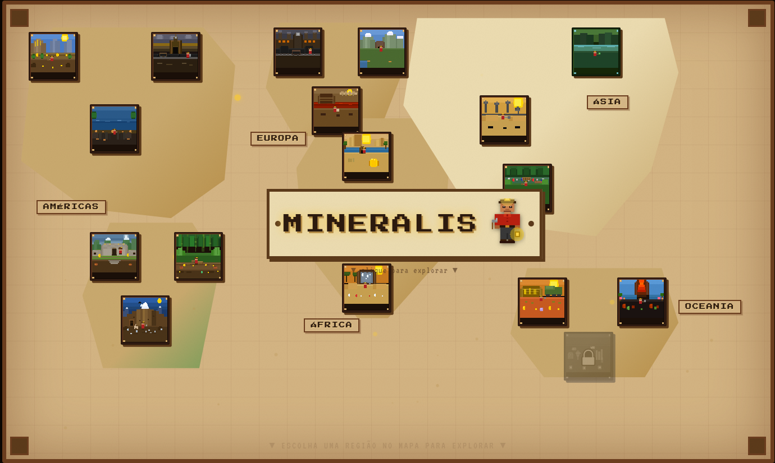

Mineralis
Explorando o Mundo Subterrâneo

Design por Dominic Krelling | Franciele Torquato | Gustavo Schmitt | Heric Moreira Ribeiro
Exclusivo para uso didático no PAC3/PAC4
Livre para todas as idades

Sumário

Gênero, Público-Alvo e Objetivo 4
Especificações Técnicas 4
Ferramentas de Desenvolvimento 5
Jogos Semelhantes (Referências) 6
Características Principais 8
Personagem Principal 9
Mapa de Fases por Continente 12
América do Sul 12
América do Norte 22
Europa 31
África 41
Ásia 50
Oceania 53
Elementos Adicionais do Jogo 56
Gameplay 56
Gerenciamento de Recursos 57
Mineração 57
Relaxamento 58
Mecânicas Principais (Ações do Jogador) 58
Diagrama de Controles 61
Desafios 64
Enigma 65
Progressão 65
Recompensa 66
Universo do Jogo 66
Estilo Visual 66
Atmosfera 68
Música 68
Sonoplastia (Sound Design) 69
Interface (UI, HUD, Menus) 70
UI (User Interface) - Geral 70
HUD (Heads-Up Display) em 2D 70
Menus em 2D 71
Menu Principal 71
Inventário 71
Enciclopédia Geo-Histórica ("Diário de Bordo") 72
Diário de Missões/Progresso 74
Menu de Opções 74

Gênero, Público-Alvo e Objetivo

Mineralis é um serious game educacional em que o jogador assume o papel de um minerador explorador, viajando por diferentes países e regiões para coletar minerais e sedimentos.
Cada cenário oferece desafios geológicos e históricos, incentivando o aprendizado sobre formação, origem e importância dos recursos naturais. O diferencial está na integração entre geografia e história, unindo coleta, classificação e curiosidades históricas em uma experiência interativa e gamificada.
Esse jogo é voltado para uma faixa etária entre 11 e 17 anos, além de estudantes e professores de Geografia e História que buscam recursos gamificados, além de entusiastas de geociência e exploração.
Seu objetivo principal é criar afinidade com as disciplinas de Geografia e História, ensinando conceitos geográficos e históricos sobre recursos minerais, incentivando a localização espacial, a análise estratégica e a tomada de decisões baseadas em dados reais, possibilitando através da mineração e exploração identificar e analisar formações rochosas, tipos de solo e relevo e compreender o papel da mineração no desenvolvimento econômico e cultural de diferentes regiões.

Especificações Técnicas

Plataformas Alvo Considerando o ambiente escolar e a faixa etária de 11 a 17 anos, a acessibilidade é prioritária:
Principal: PC (Windows).
Secundária (Ideal para escolas): WebGL (Navegadores Web - Chrome, Edge, Firefox). Isso permite que o jogo rode em computadores de escolas sem necessidade de instalação complexa.
Game Engine (Motor de Jogo): HTML5 Canvas e JavaScript
Requisitos de Sistema (Hardware Mínimo para o Jogador) como o jogo utiliza arte 2D e vetorial, o foco é em processador e memória RAM, exigindo pouco da placa de vídeo.
Sistema Operacional: Windows 10 (64-bit), macOS 10.13+ ou Linux moderno.
Processador: Intel Core i3 (2.0 GHz) ou equivalente AMD (Dual Core).
Memória RAM: 4 GB (Otimizado para rodar em multitarefa com navegadores abertos).
Placa de Vídeo: Compatível com DX10 ou OpenGL 3.0 (Intel HD Graphics 4000 ou superior). Não requer placa dedicada.
Armazenamento: 2 GB de espaço disponível (Devido à quantidade de sprites detalhados e ilustrações da Enciclopédia).
Periféricos: Teclado e Mouse (O jogo é focado em Point & Click para inventário e movimentação padrão).

Ferramentas de Desenvolvimento

Linguagens e Tecnologias Core

HTML5 — estrutura e canvas do jogo
CSS3 — estilização da interface e responsividade
JavaScript (ES6+) — toda a lógica do jogo, sem frameworks externos

APIs Web Nativas

Canvas API — renderização 2D, sprites, plataformas, partículas
Web Audio API — trilha sonora procedural, efeitos sonoros e sistema de ducking
localStorage — sistema de save, progresso do jogador e configurações
sessionStorage — controle de sessão ativa

Ambiente de Desenvolvimento

Visual Studio Code — editor principal
Live Server (extensão VSCode) — servidor local para testes
Git — versionamento do código
GitHub — repositório e colaboração

Produção de Assets

Sprites pixel art (personagem, condor, inimigos) - produzidos externamente e integrados via spritesheet
Imagens de background das cenas - produzidas externamente
Áudio 100% procedural via Web Audio API - sem arquivos de som externos

Jogos Semelhantes (Referências)

Ao identificar jogos semelhantes, poderemos entender a visão da jogabilidade de Mineralis e do sentimento geral em relação ao mesmo.
Museum No.9 é um jogo que combina elementos de aventura, simulação e estratégia. Seu propósito central é permitir que os jogadores gerenciem e expandam um museu ambientado em um universo de civilização mágica.

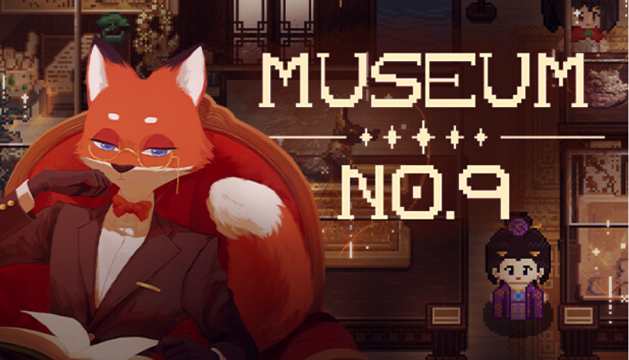

Turmoil é um jogo que tem como objetivo construir um império petrolífero, começando com operações modestas e expandindo-se para se tornar o magnata o mais bem-sucedido da cidade. Para atingir esse objetivo, deve-se tomar uma série de decisões estratégicas, desde a aquisição de terras até a otimização da venda de petróleo.

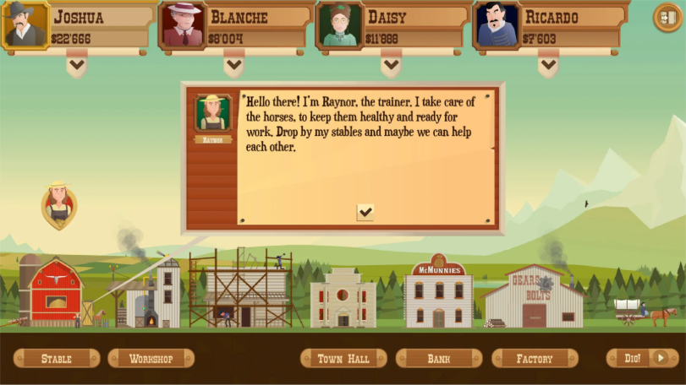

Stardew Valley ele inícia com o jogador herdando uma fazenda abandonada pelo seu avô em Stardew Valley. Então com apenas algumas ferramentas básicas e um punhado de moedas, o objetivo é revitalizar a propriedade e construir uma nova vida em Pelican Town. Possui jogabilidade diversificada e oferece uma vasta gama de atividades: Cultivo de Plantas, Pesca e Criação de Animais, Mineração, Exploração, Relacionamentos Sociais entre outras.

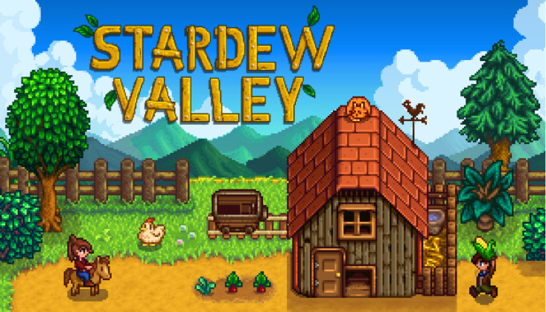

Factorio é um jogo de simulação de construção e gerenciamento. Ele é conhecido por sua profundidade e complexidade, focando na construção de fábricas automatizadas. O jogador assume o papel de um engenheiro que, após um acidente em um planeta alienígena, deve coletar recursos e construir uma fábrica automatizada complexa. O objetivo final é lançar um foguete ao espaço, o que exige um processo de produção massivo e otimizado.

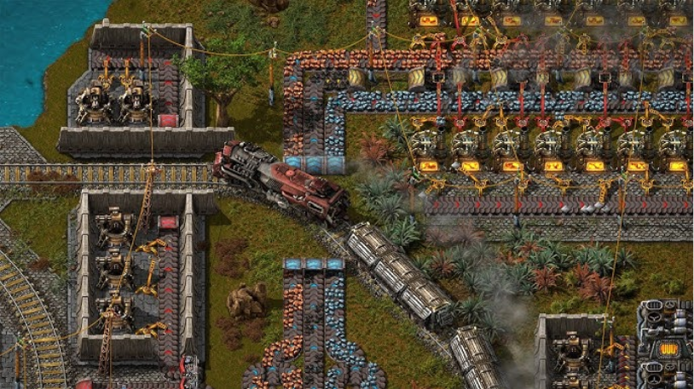

Características Principais

Exploração de pelo menos uma região inicial (separadas por continentes) com mapa próprio, através de um sistema básico de coleta e classificação de minerais. Onde faça-se o controle através de inventário simples com pontuação, podendo se utilizar de enciclopédia geo-histórica inicial.
Incluindo uma missão histórica relacionada à mineração a cada fase ou também um quiz básico para desbloqueio de minerais raros.
Exploração Regional: Mapa de cada região com desafios específicos;
Coleta de Minerais: Uso de ferramentas para extração de recursos característicos;
Classificação: Identificação correta dos minerais para pontuar;
Progressão: Desbloqueio de novas regiões ao completar coleções e desvendar enigmas;
Missões Históricas: Eventos e narrativas baseados em fatos. O jogador viaja por diferentes regiões do mundo, cada uma representando um cenário único com desafios geológicos e históricos.
O jogador coleta diferentes tipos de minerais e sedimentos durante a exploração. Esses recursos podem ser classificados e armazenados em um inventário.
Durante a exploração, o jogador enfrentaria desafios geológicos e ambientais, como deslizamentos de terra, falhas geológicas ou mudanças climáticas que afetam as condições de mineração.
Ao explorar regiões e coletar minerais, o jogador desbloqueia informações históricas e curiosidades relacionadas aos minerais e aos povos que os utilizaram. Isso poderia ser apresentado através de pequenos eventos históricos ou quizzes.

Personagem Principal

Corvan: O Guardião dos Minérios e da História

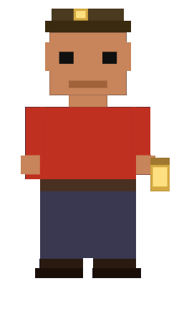

Descrição Visual (2D)

Corvan, é um homem robusto e experiente, com uma figura que evoca a era da febre do ouro, mas com um toque inconfundível de sabedoria e consciência ambiental. Em sua representação 2D, ele se apresenta com uma silhueta marcante e detalhes que o distinguem.

- Vestimenta: Usa roupas práticas e resistentes, ideais para o trabalho árduo da mineração e a exploração de ambientes hostis.
- Cabeça: Um chapéu de aba macia em tom marrom escuro, característico de um explorador, protege sua cabeça. Firmemente presa à frente, uma lâmpada circular dourada/latão com uma lente clara emana uma luz que ilumina seu caminho e simboliza o conhecimento que ele carrega.
- Tronco: Veste uma camisa de manga comprida em um vibrante tom de vermelho sólido, abotoada na frente. O tecido parece robusto e foi escolhido para a durabilidade necessária em seu ofício.
- Mãos: Luvas marrons escuras, grossas e resistentes, protegem suas mãos experientes, essenciais para manusear ferramentas e enfrentar os elementos.
- Cintura: Uma calça de trabalho em cinza-chumbo ou marrom escuro, feita de material resistente e durável, completa a parte inferior do seu traje. Um cinto escuro com uma fivela retangular simples mantém tudo no lugar.
- Pés: Botas de couro marrons, altas e robustas, garantem proteção e estabilidade em qualquer terreno, revelando as marcas de inúmeras jornadas
.
Equipamento Essencial:
- Picareta: Picareta compacta, com cabo de madeira e uma cabeça de metal cinza pontiaguda – uma ferramenta bem cuidada e pronta para desvendar os segredos da terra.
- Lanterna: Uma lanterna retangular de metal escuro, com painéis de vidro translúcido, irradia uma intensa luz amarela/laranja. Esta não é apenas uma fonte de luz, mas um símbolo de sua capacidade de iluminar os mistérios do passado e guiar o jogador.

Expressão: Seus olhos, embora simples em 2D, transmitem um olhar direto e penetrante, com uma leve ruga na testa que denota determinação e experiência. Há uma mistura de foco inabalável, curiosidade genuína e um profundo respeito pelos segredos da terra, refletindo sua paixão por descobertas e sua seriedade como guardião do conhecimento. Ele não sorri, mas sua expressão de seriedade e propósito fala por si.

Sua História e Origens

Corvan nasceu em uma pequena comunidade isolada nas montanhas, onde o eco das histórias da Corrida do Ouro na Califórnia ainda ressoava através das gerações. Seu avô, um minerador lendário que havia participado ativamente daquela febre do ouro, era seu maior herói e contador de histórias. Noites à beira da fogueira eram preenchidas com relatos de veios de ouro descobertos, desafios enfrentados e a vastidão inexplorada do mundo.
O avô de Corvan não apenas lhe ensinou a manejar uma picareta e a identificar minerais, mas também incutiu nele um profundo respeito pela terra e por aqueles que viveram antes. Ele falava da alegria da descoberta, mas também da responsabilidade de não esgotar os recursos e de preservar as memórias e os artefatos encontrados.
Impulsionado por essas histórias e pela herança de uma picareta de seu avô, Corvan cresceu com um desejo ardente de explorar. No entanto, sua motivação foi além da simples busca por riquezas materiais. Ele passou anos estudando geologia, arqueologia amadora e as técnicas de mineração de civilizações antigas. A cada livro, a cada mapa antigo, sua compreensão sobre a interconexão entre a terra, seus recursos e a história humana se aprofundava.

A Jornada pelo Mundo e o Objetivo no Jogo

Corvan não apenas resolveu minerar pelo mundo em busca de fortuna, mas também com um propósito maior: preservar e educar. Em suas viagens, ele testemunhou a destruição causada por métodos de mineração irresponsáveis e a perda de valiosos sítios históricos devido à negligência ou exploração desenfreada. Essa experiência moldou sua visão, transformando-o de um simples prospector em um verdadeiro guardião.
No jogo, Corvan atua como o principal mentor e guia do jogador. Ele representa a ponte entre a aventura de mineração e a responsabilidade. Ele não apenas indica onde os minérios mais valiosos podem ser encontrados, mas também compartilha seu vasto conhecimento sobre:
Mineração Sustentável: ensina o jogador a utilizar técnicas que minimizam o impacto ambiental, como a recuperação de áreas degradadas e o uso de ferramentas adequadas para cada tipo de minério, garantindo que as riquezas da terra possam ser desfrutadas por futuras gerações.
Geologia e Formação de Minerais: Ele explica a origem das diferentes formações rochosas e como os minerais se cristalizam, enriquecendo o aspecto educacional do jogo.
História e Arqueologia: Nas Ruínas Antigas, Corvan é fundamental para decifrar os enigmas e desvendar os segredos de civilizações passadas. Ele orienta o jogador a identificar e preservar artefatos, explicando seu significado cultural e histórico. Em vez de simplesmente "minerar" um tesouro, Corvan enfatiza a importância de documentar e aprender com ele.
Desafios Ambientais: Nas Florestas Tropicais e Desertos Rochosos, Corvan alerta o jogador sobre os perigos naturais e como superá-los de forma inteligente, utilizando o ambiente a seu favor e respeitando a fauna e a flora local.
Sua missão pessoal é garantir que a próxima geração de mineradores compreenda que a verdadeira riqueza não está apenas nos minerais preciosos, mas no conhecimento, na história e na preservação do planeta. Corvan não quer que a história se repita com a destruição de ecossistemas e a perda de patrimônios. Ele busca tesouros escondidos e desvenda os segredos do passado para inspirar os jogadores a seguirem seus passos com responsabilidade e respeito pelo mundo.

Mapa de Fases por Continente

Cada continente representa um grande capítulo do jogo, e dentro dele, haverá de 2 a 3 fases (locais de mineração/exploração) com focos específicos, dependendo do tamanho do continente.

América do Sul
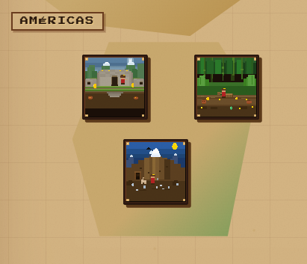

Será o início da jornada e terá como foco nas civilizações Pré-Colombianas e em Riquezas Naturais.
Foco Geográfico: Cordilheira dos Andes, Bacia Amazônica, Patagônia.
Foco Histórico: Império Inca, Civilizações Amazônicas, Conquista Espanhola.

Fase 1.1: O Segredo de Potosí (Potosí, Bolívia/Império Inca)
- Geografia: Alta altitude, montanhas áridas, formações rochosas vulcânicas.
- História: Mineração de prata pelos Incas e, posteriormente, pelos espanhóis; a "Montanha Rica" de Potosí e seu impacto colonial; uso da prata.
- Recursos: Prata, estanho, artefatos Incas e coloniais.
- Desafio: Navegar por minas antigas e enfrentar o "soroche" (mal de altitude).

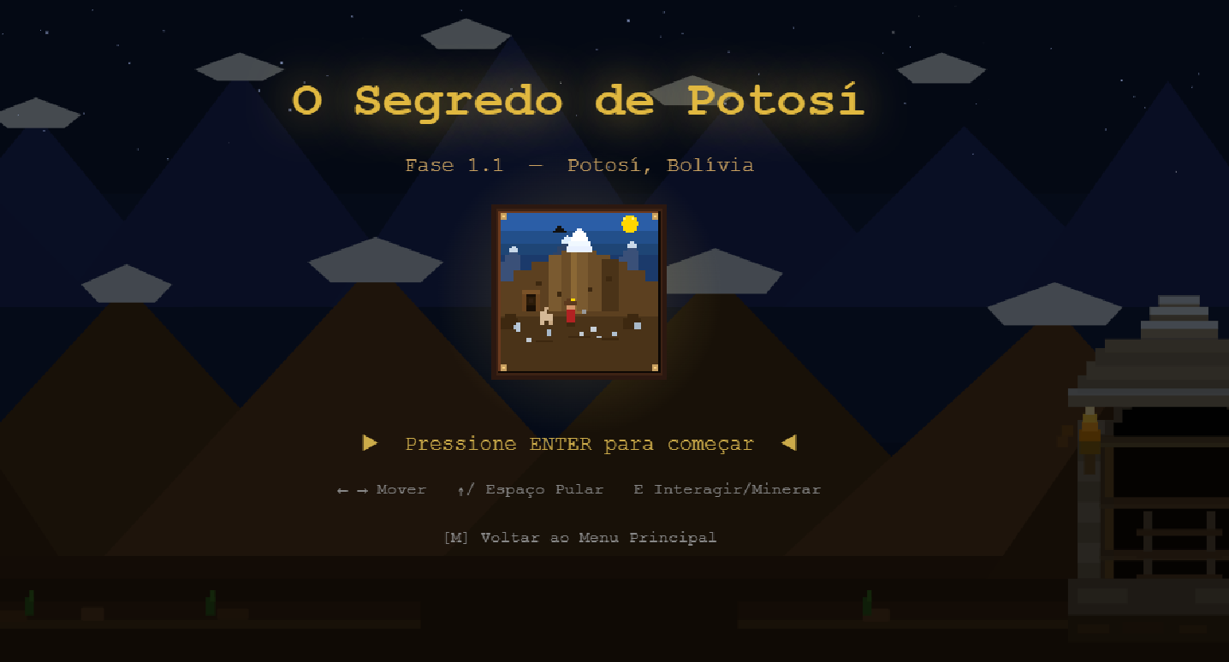

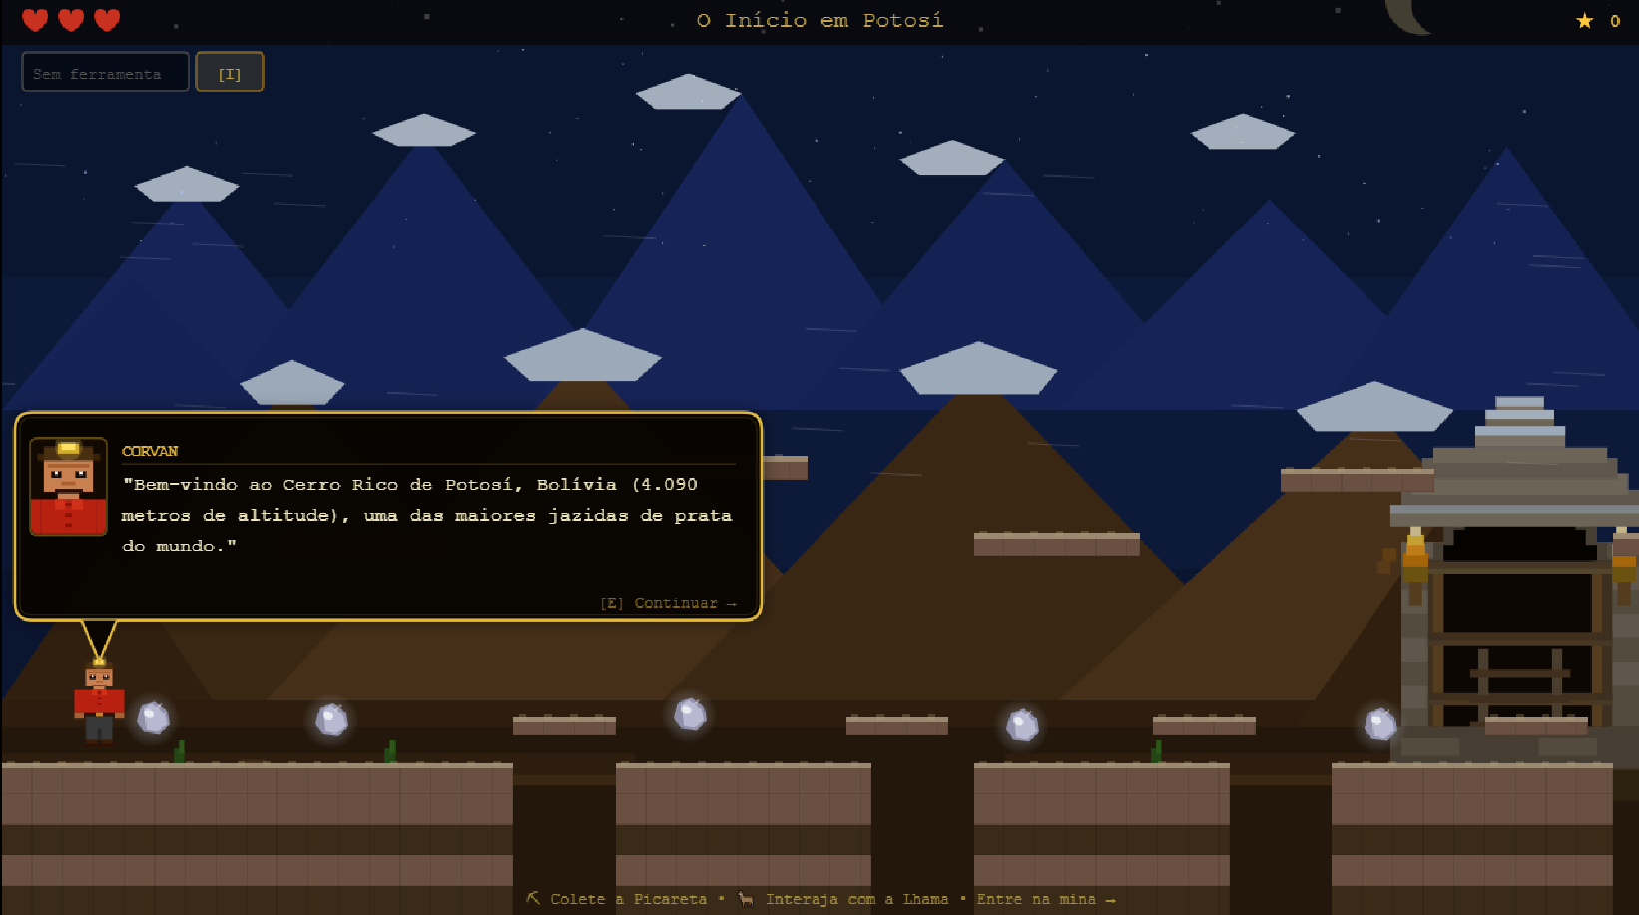

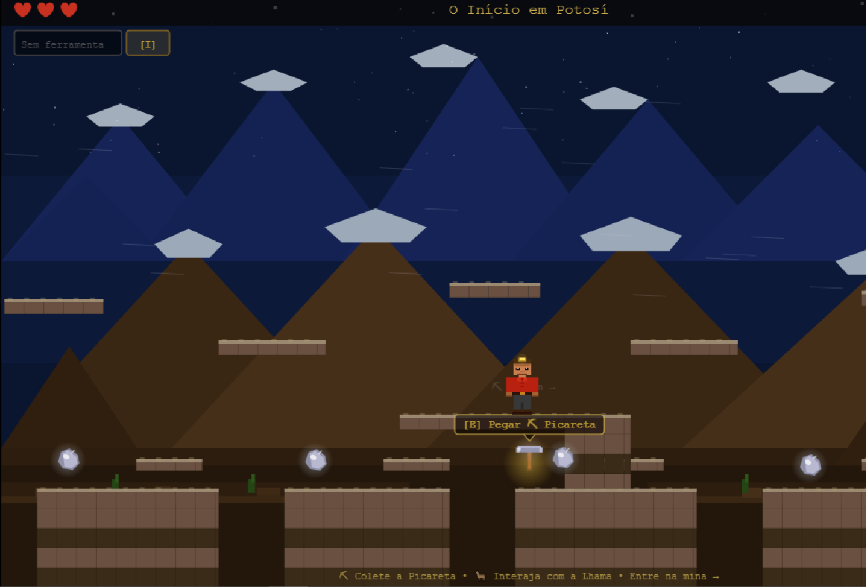
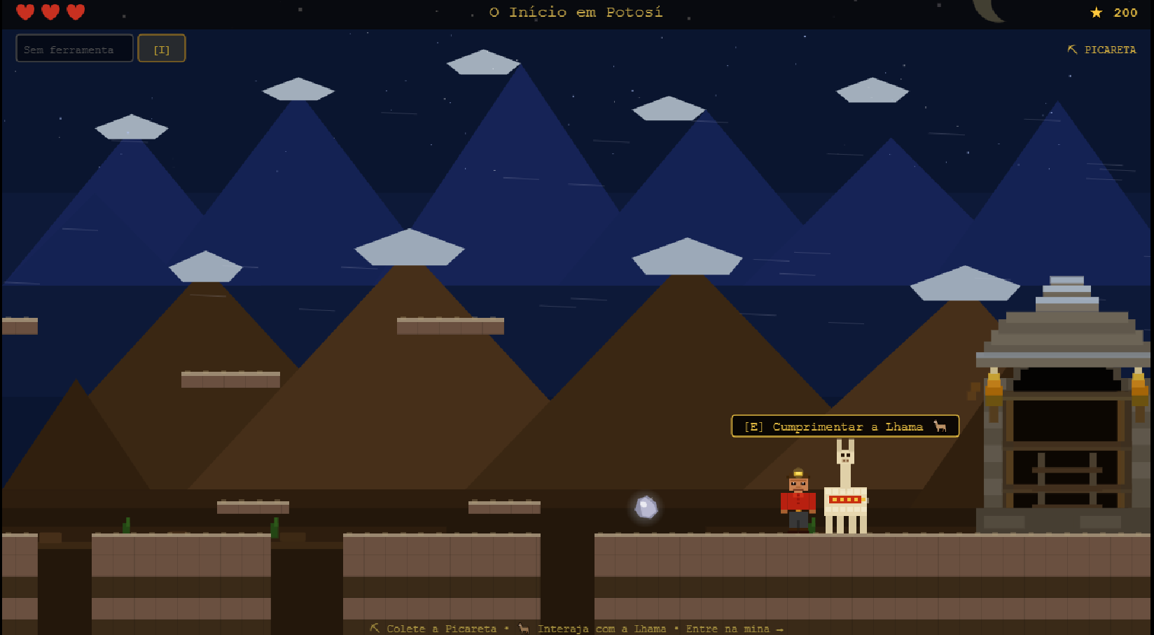

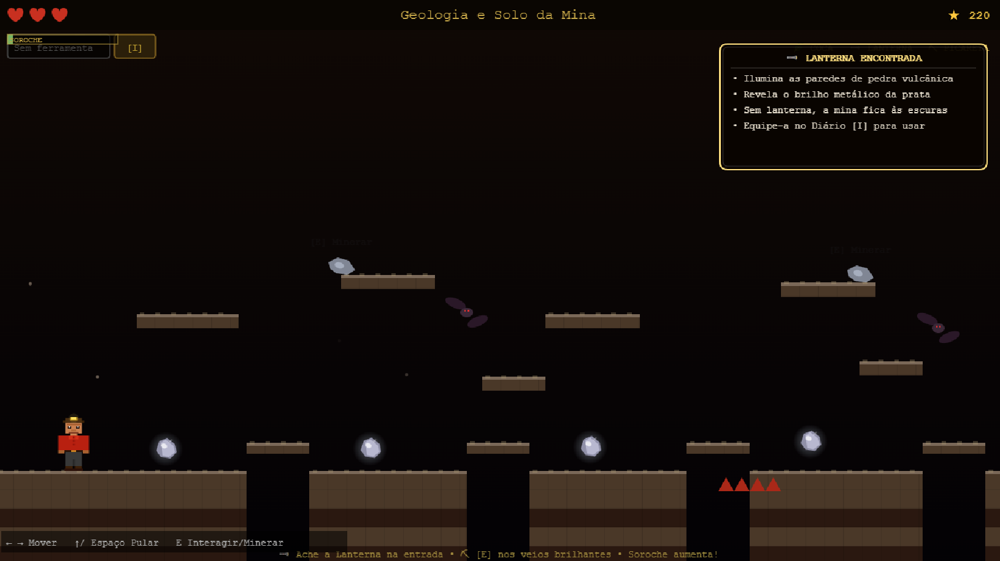

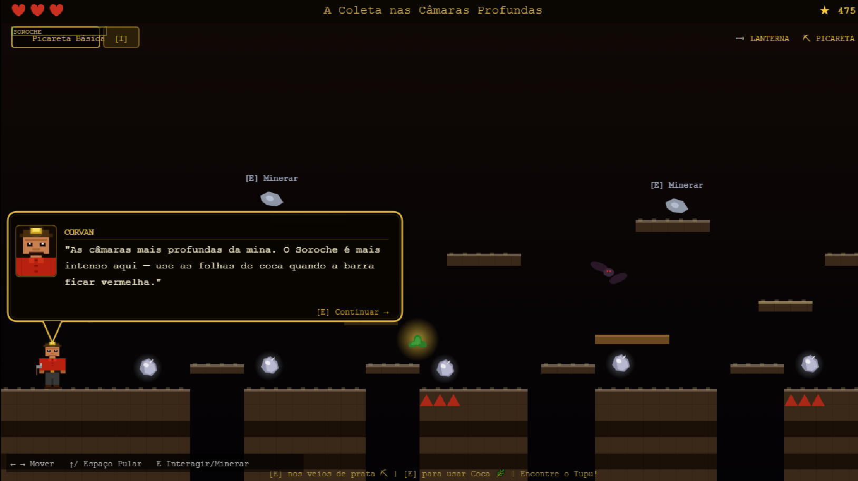

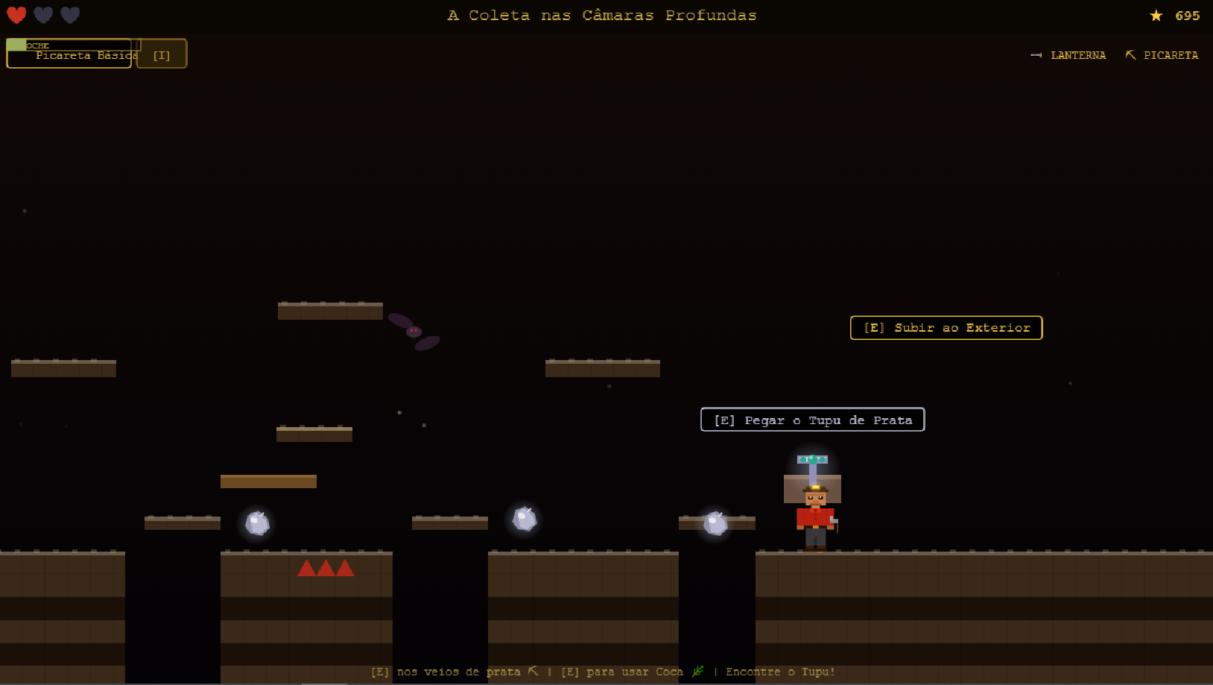

Fase 1.2: Jazidas de Ouro da Amazônia (Serra Pelada, Brasil)
- Geografia: Floresta tropical densa, rios sinuosos, solo aluvial.
- História: A corrida do ouro moderna no Brasil; impacto ambiental da mineração ilegal; lendas de civilizações amazônicas e seus usos do ouro.
- Recursos: Ouro aluvial, gemas, vestígios de cerâmica antiga.
- Desafio: Explorar a selva, evitar perigos naturais, entender o ciclo da água e o impacto da mineração.

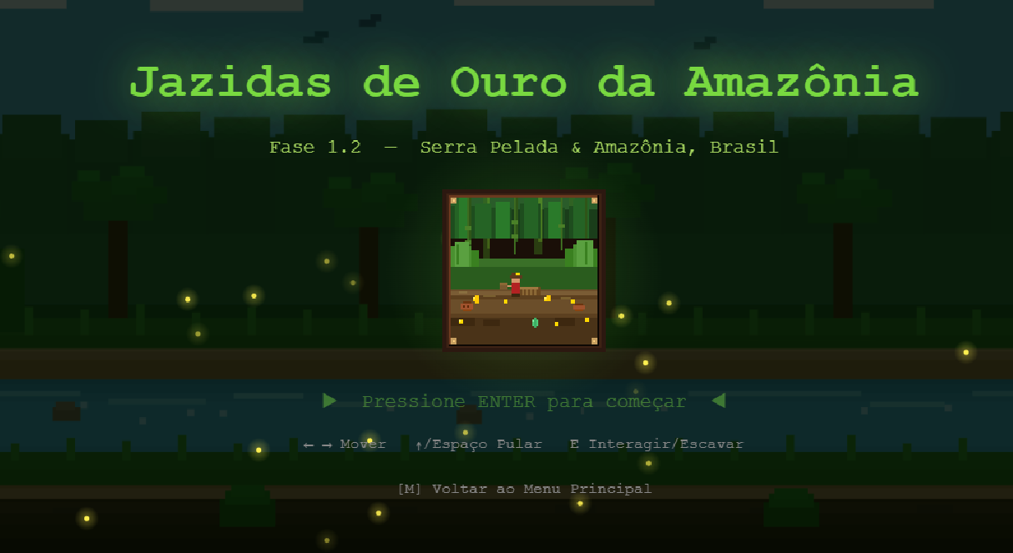

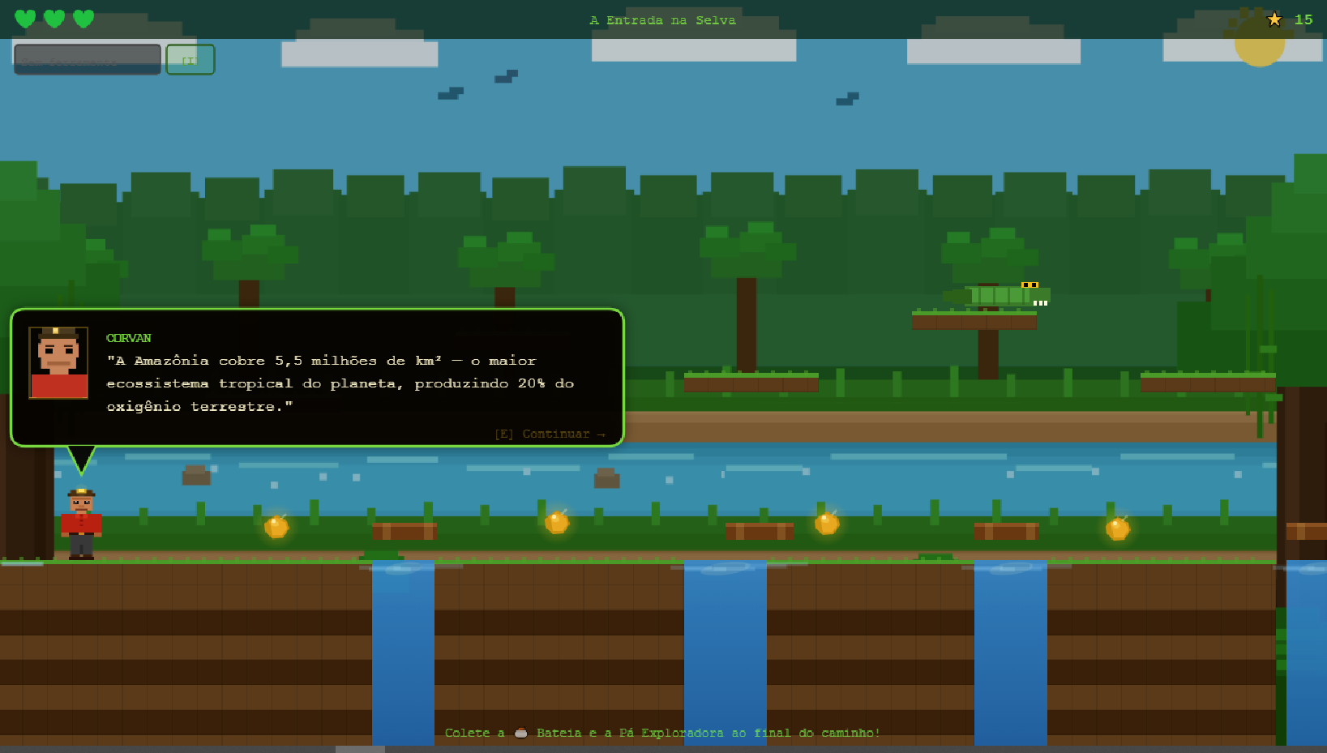

e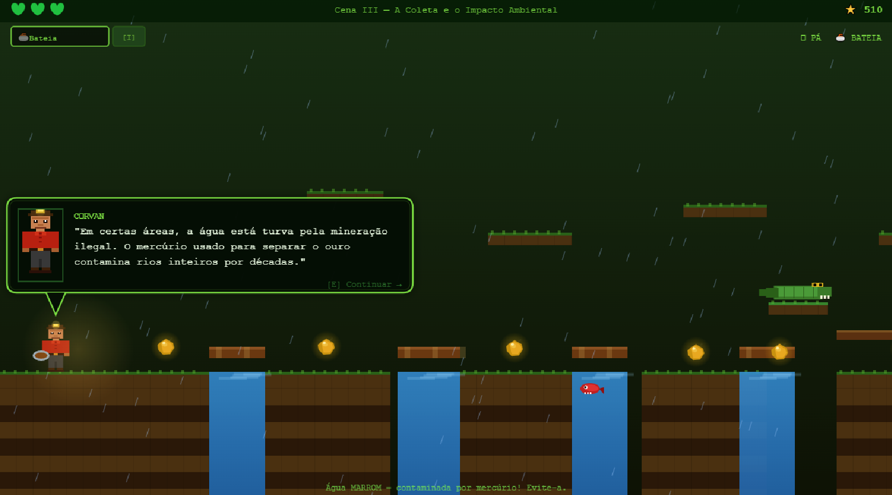

Fase 1.3: O Tesouro do Condor (Machu Picchu e Vale Sagrado, Peru)
- Geografia: Vale montanhoso, terraços agrícolas, rios caudalosos.
- História: Construção e abandono de Machu Picchu; engenharia e astronomia Inca; o culto ao Condor e seus símbolos. (Nesta fase, o foco é mais arqueológico/histórico do que puramente mineração, talvez coletando artefatos e desvendando enigmas).
- Recursos: Cerâmica, ferramentas, objetos de ouro e prata com valor cultural.
- Desafio: Resolver quebra-cabeças baseados em arquitetura Inca e astronomia.

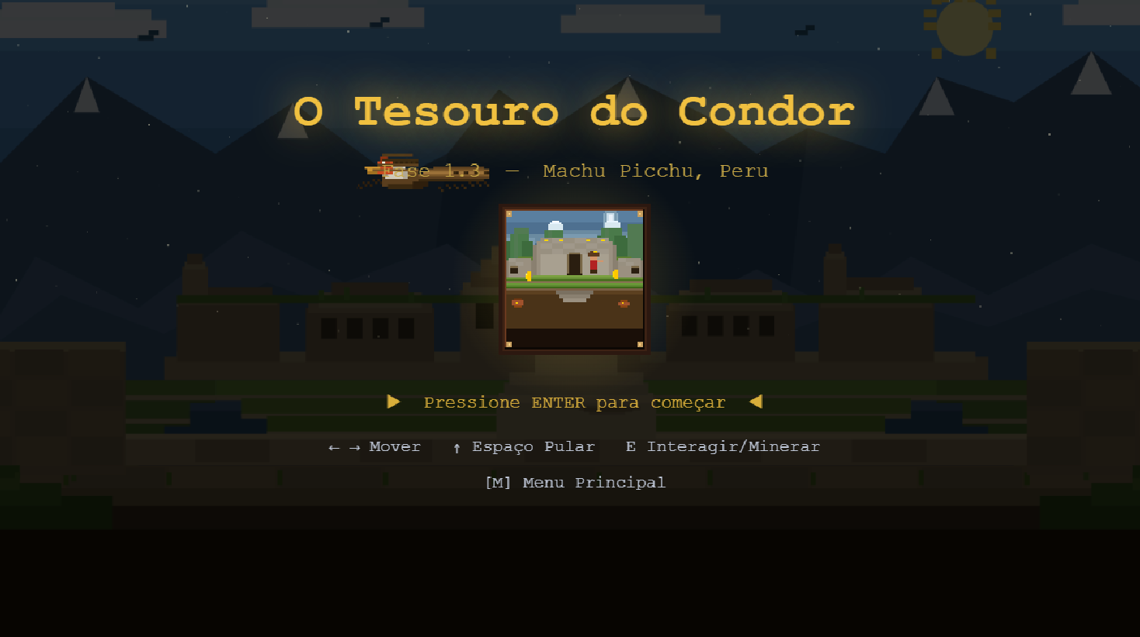

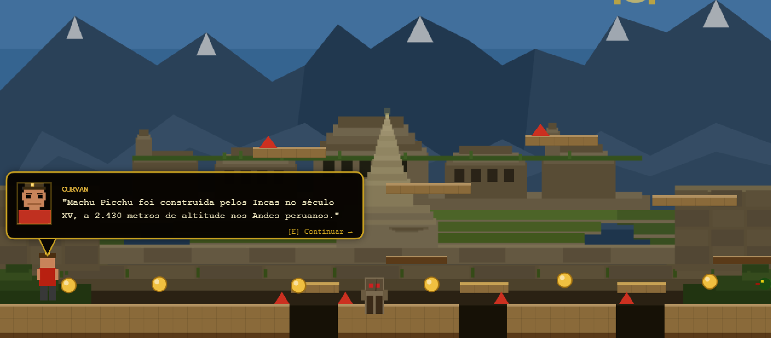

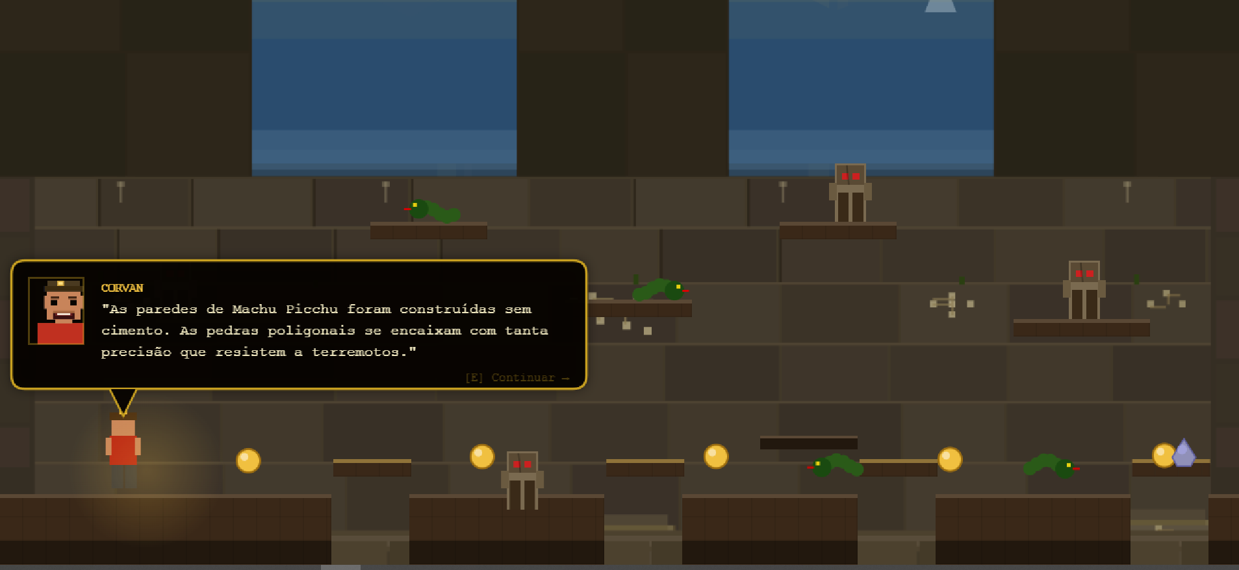

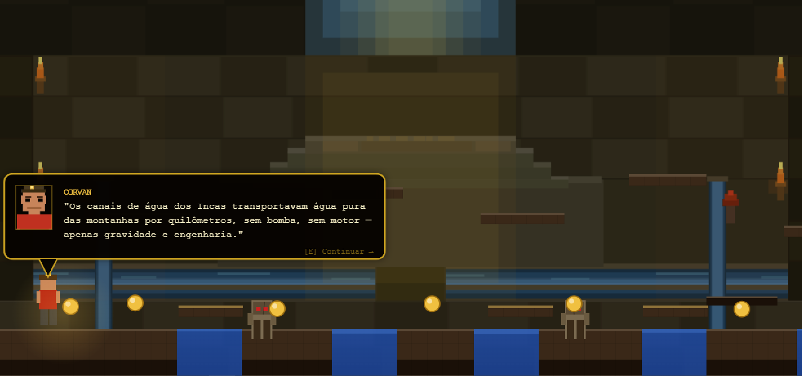

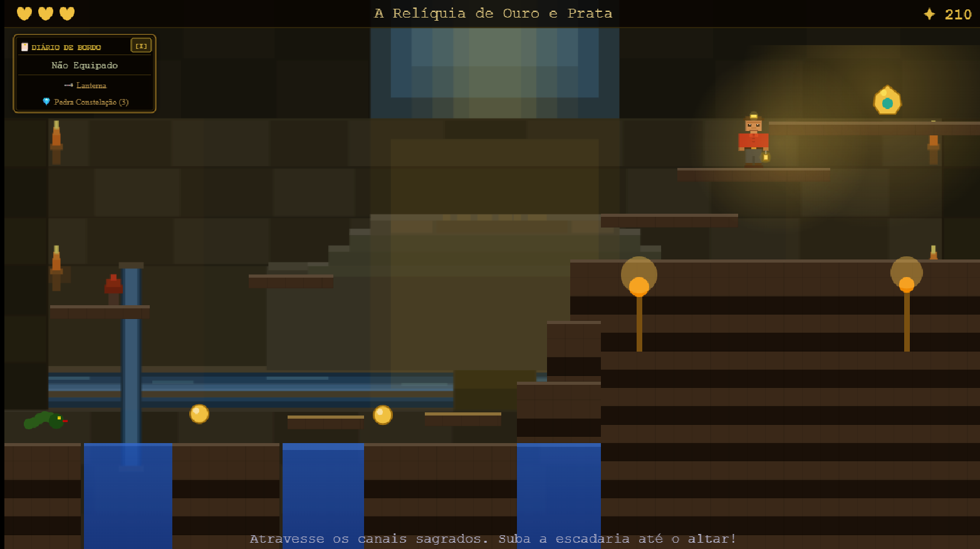

América do Norte
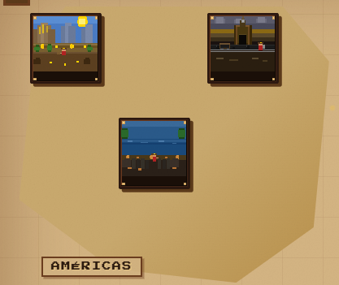

Terá foco na expansão e revolução industrial, pensando em novas Fronteiras e desenvolvimento tecnológico.
Foco Geográfico: Montanhas Rochosas, Grandes Lagos, Desertos.
Foco Histórico: Corridas do Ouro, Nativos Americanos, Revolução Industrial.

Fase 2.1: O Brilho do American (Sierra Nevada, EUA)
- Geografia: Montanhas com veios de quartzo, rios com depósitos de ouro.
- História: A Corrida do Ouro de 1849; pioneiros e garimpeiros; o impacto na formação dos EUA.
- Recursos: Ouro (pepitas e pó), quartzo.
- Desafio: Garimpar com bateia, identificar veios auríferos e aprender sobre a formação de depósitos.

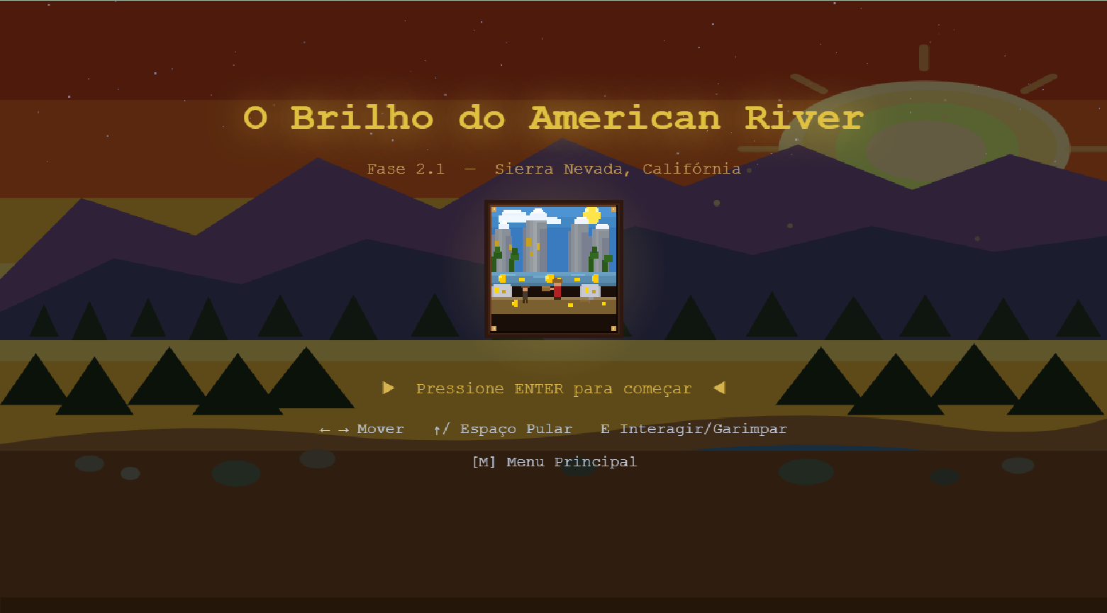

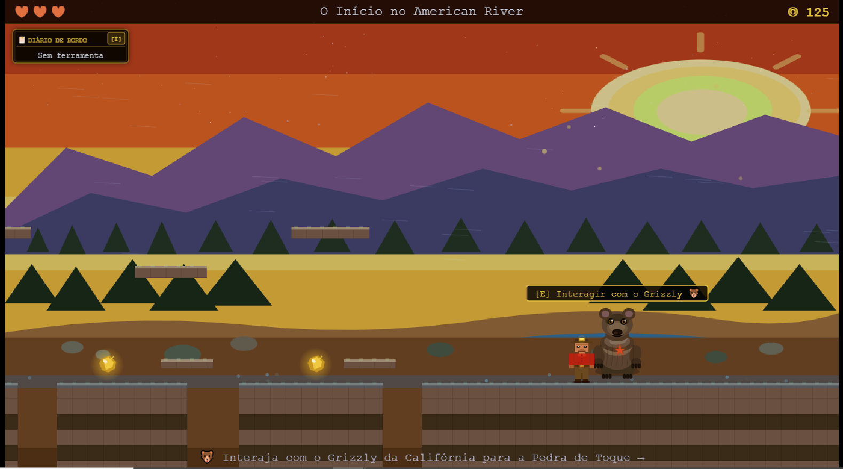

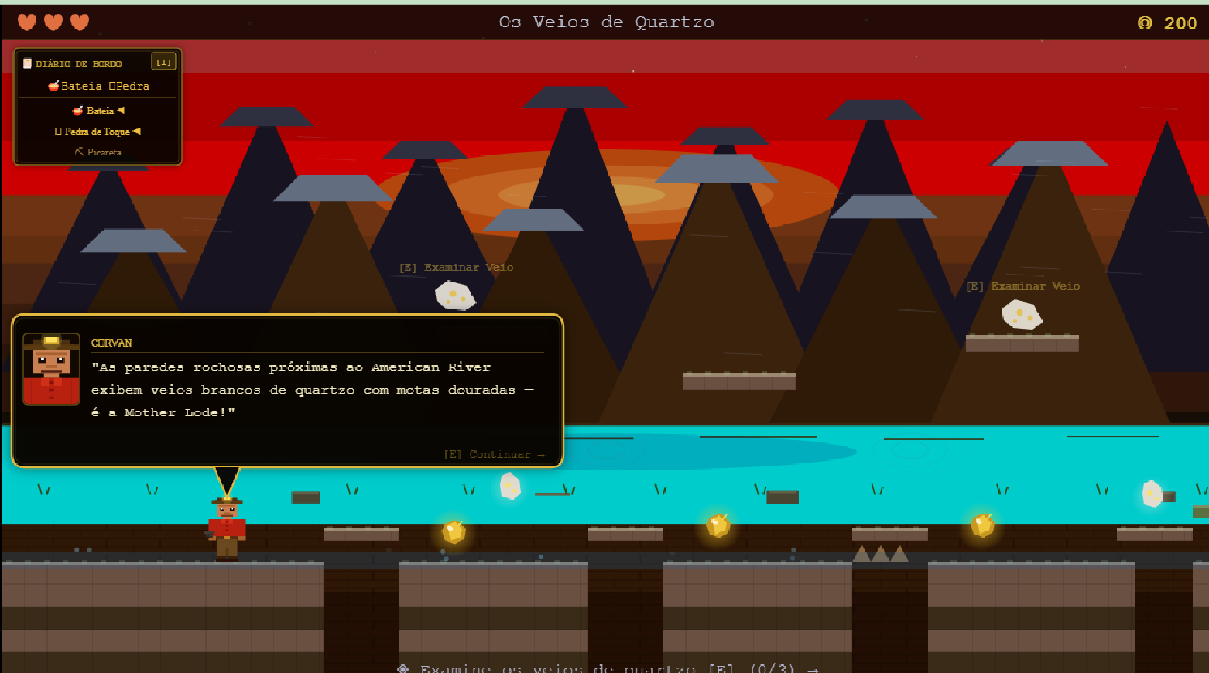

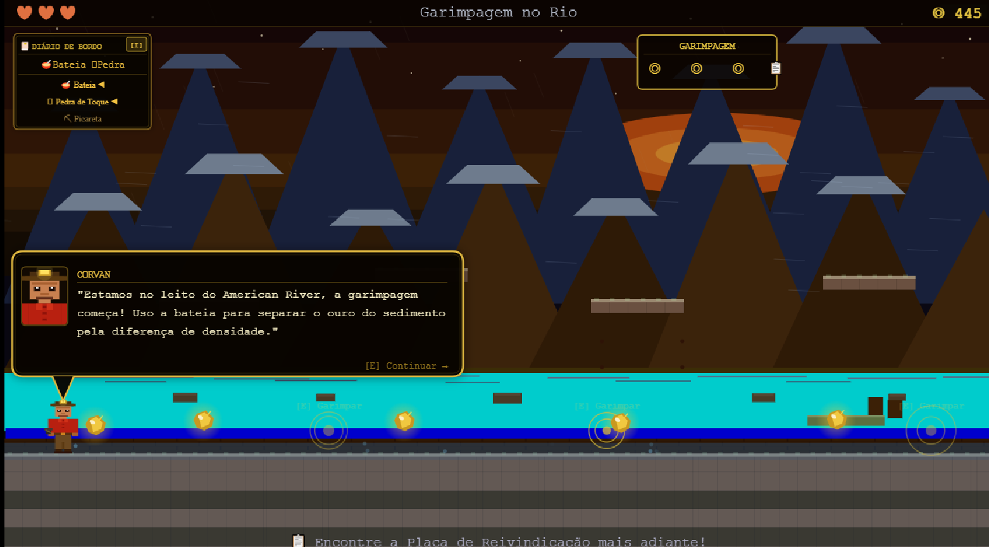

Fase 2.2: A Escuridão que Moveu o Mundo (Leste dos EUA)
- Geografia: Cadeia montanhosa antiga, formações sedimentares, bacias carboníferas.
- História: O papel do carvão na Revolução Industrial; condições de trabalho dos mineiros; formação do carvão ao longo de milhões de anos.
- Recursos: Carvão (diversos tipos), xisto.
- Desafio: Operar equipamentos de mineração industrial (simulados), entender camadas geológicas e segurança na mina.

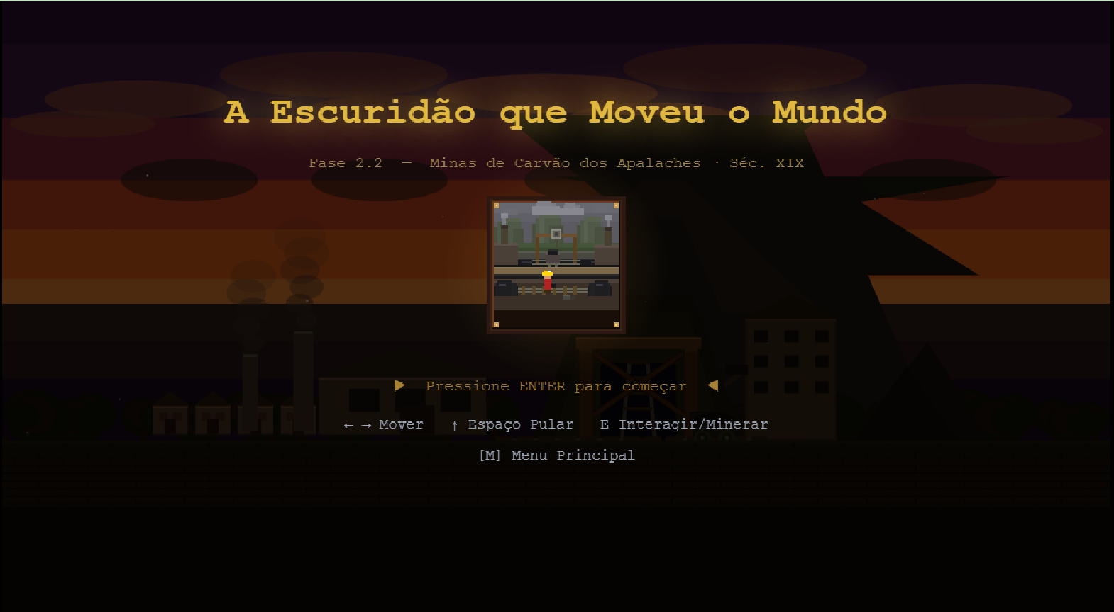
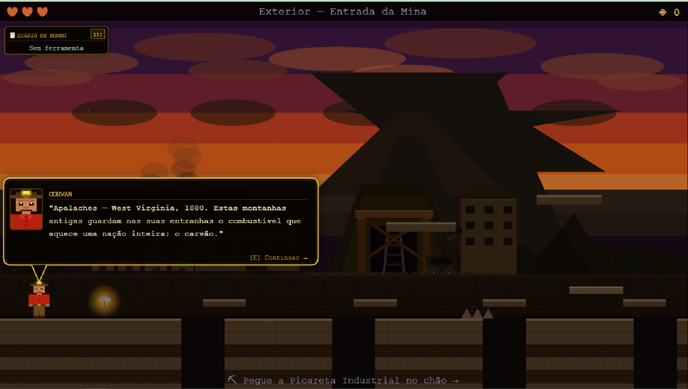

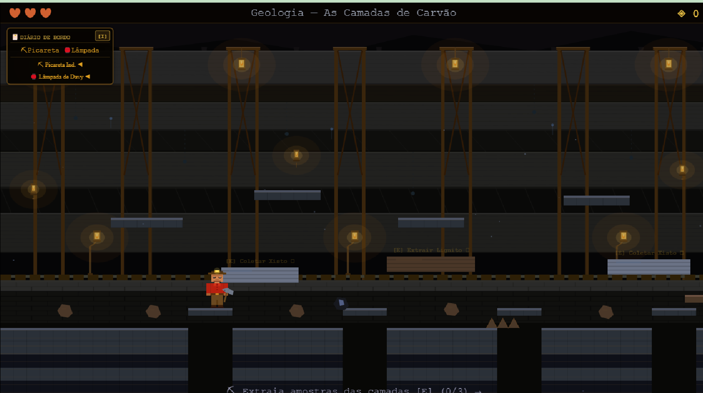
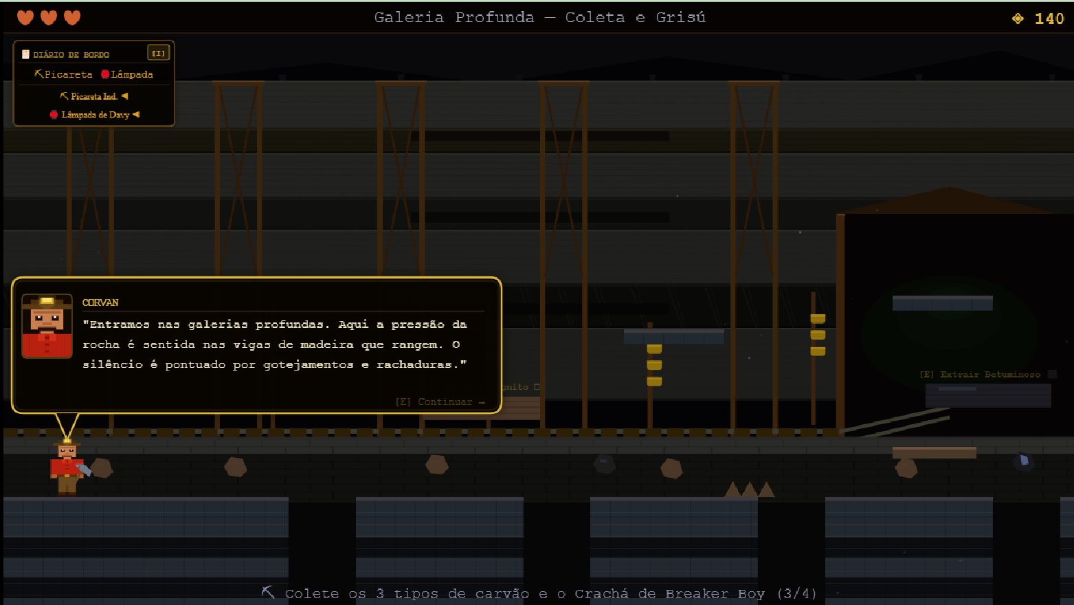

Fase 2.3: O Metal que o Lago Guardou (Michigan, EUA/Nativos Americanos)
- Geografia: Região dos Grandes Lagos, formações de cobre nativo.
- História: Mineração de cobre por povos nativos americanos há milhares de anos; uso do cobre pré-colonial; geologia vulcânica local.
- Recursos: Cobre nativo, ferramentas nativas de cobre, basalto.
- Desafio: Identificar veios de cobre em rochas antigas, entender a importância dos minerais para as culturas.

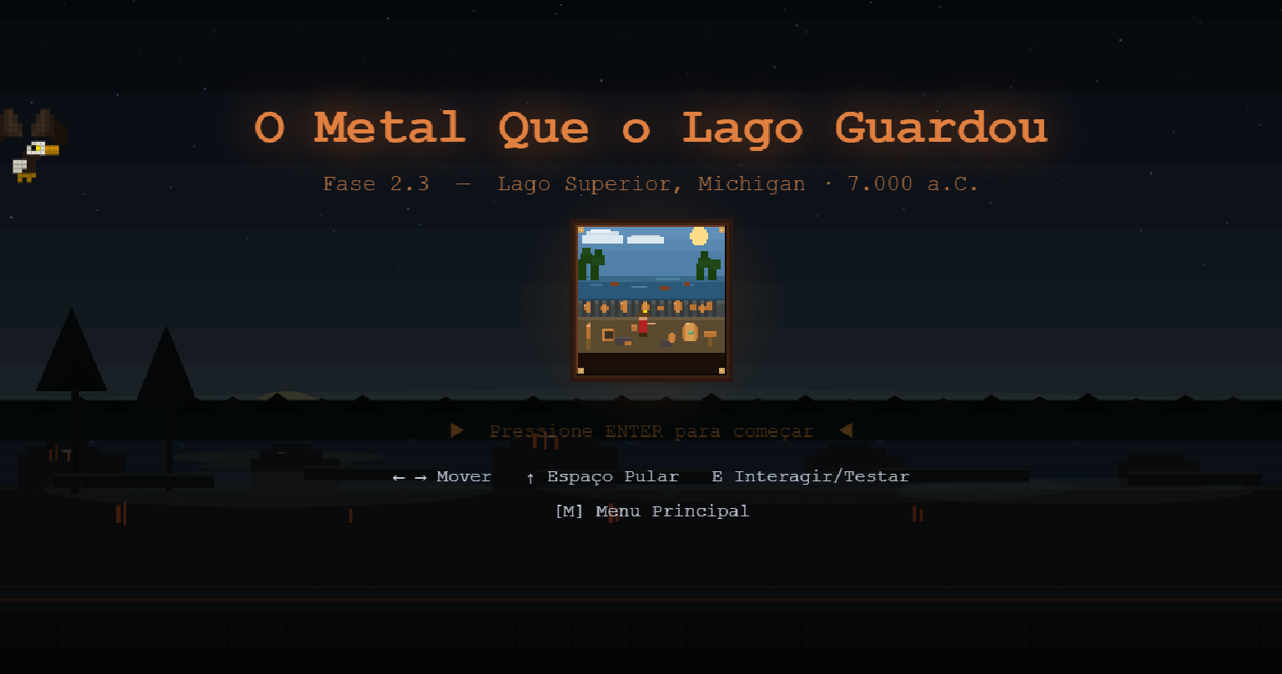

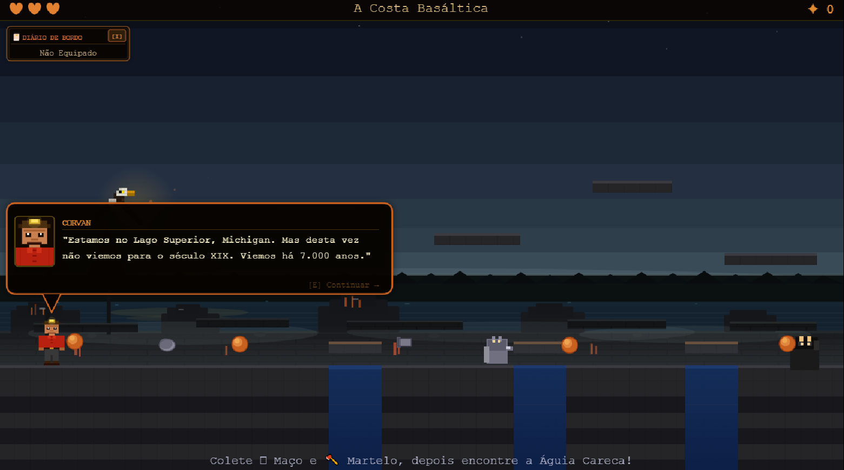

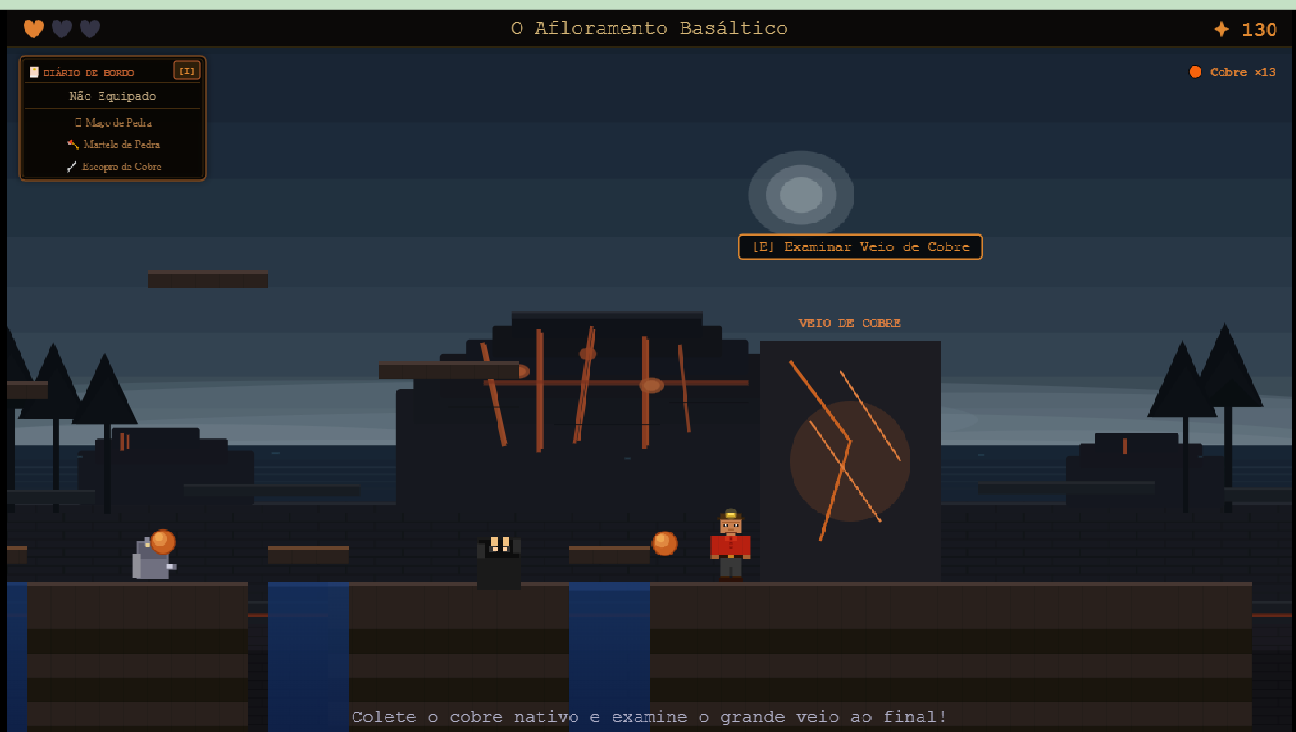

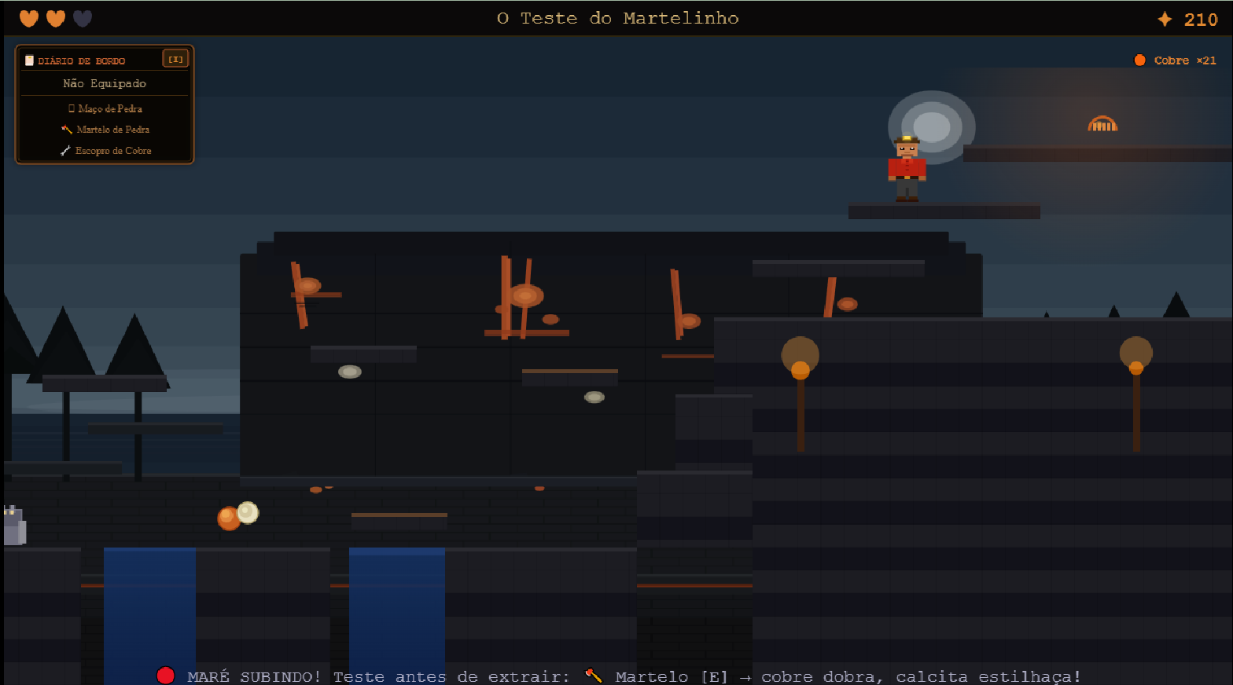

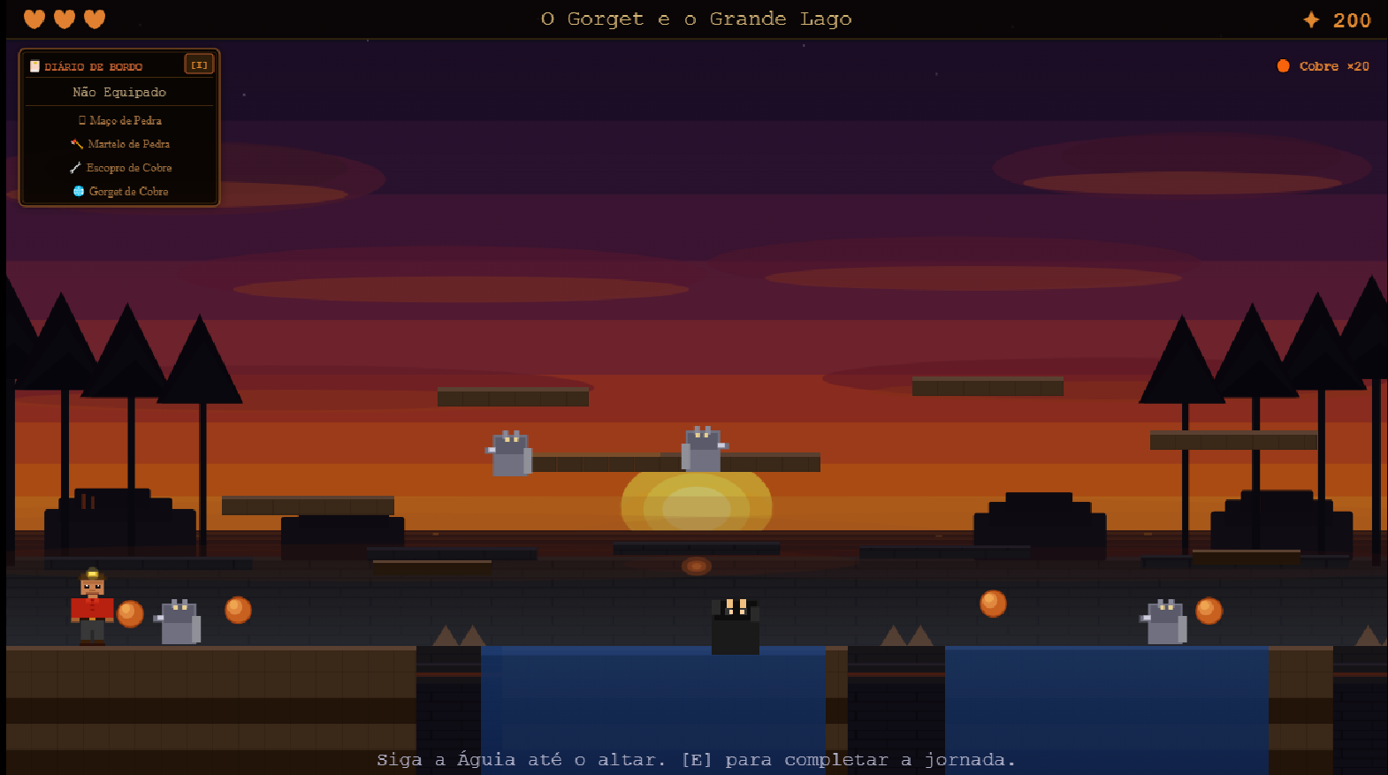

Europa
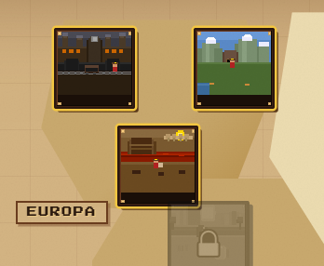

É o berço da civilização e inovação, portanto seu foco será a antiguidade e desenvolvimento industrial.
Foco Geográfico: Montanhas (Alpes, Urais), Planícies, Rios (Reno, Danúbio).
Foco Histórico: Império Romano, Idade Média, Revolução Industrial.

Fase 3.1: O Palácio Subterrâneo (Áustria/Idade do Bronze e Celta)
- Geografia: Montanhas dos Alpes Orientais, depósitos de sal gema.
- História: Mineração de sal desde a Idade do Bronze; a Cultura de Hallstatt (celta); importância do sal para a conservação e comércio.
- Recursos: Sal gema, ferramentas antigas de madeira e bronze.
- Desafio: Navegar por labirintos de sal, aprender sobre o processo de formação de sal e seu valor histórico.

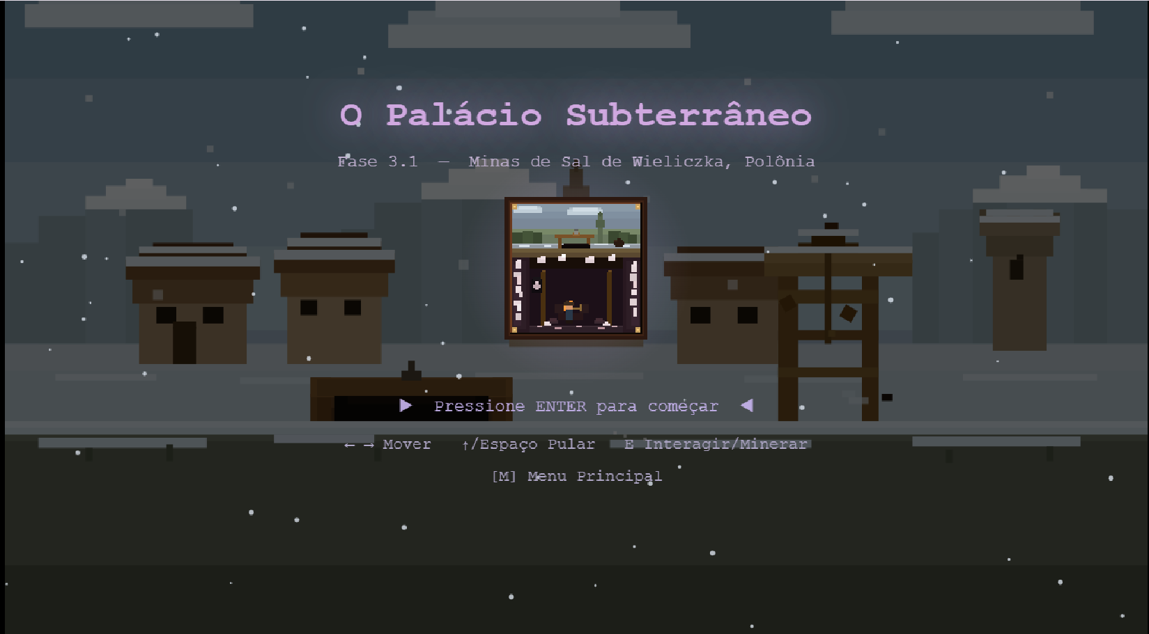

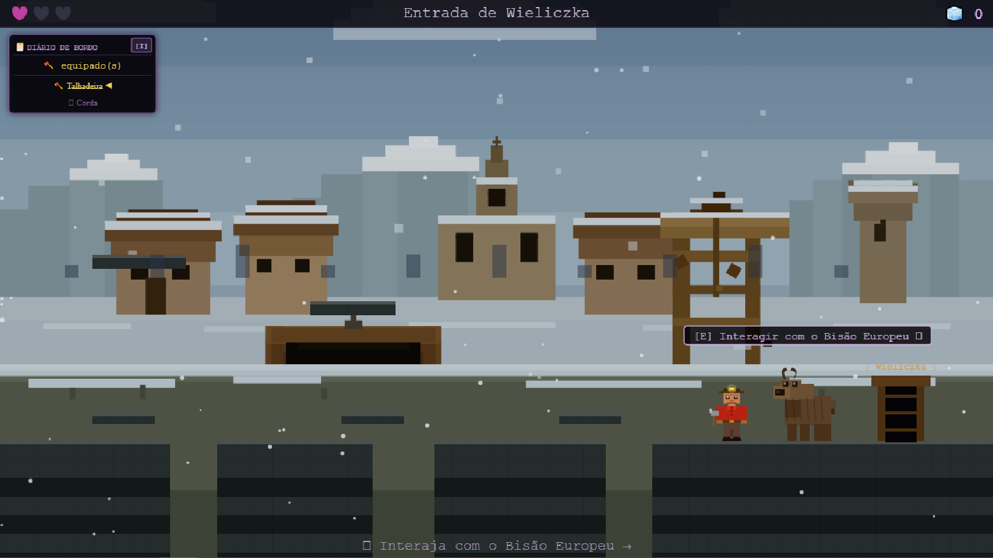

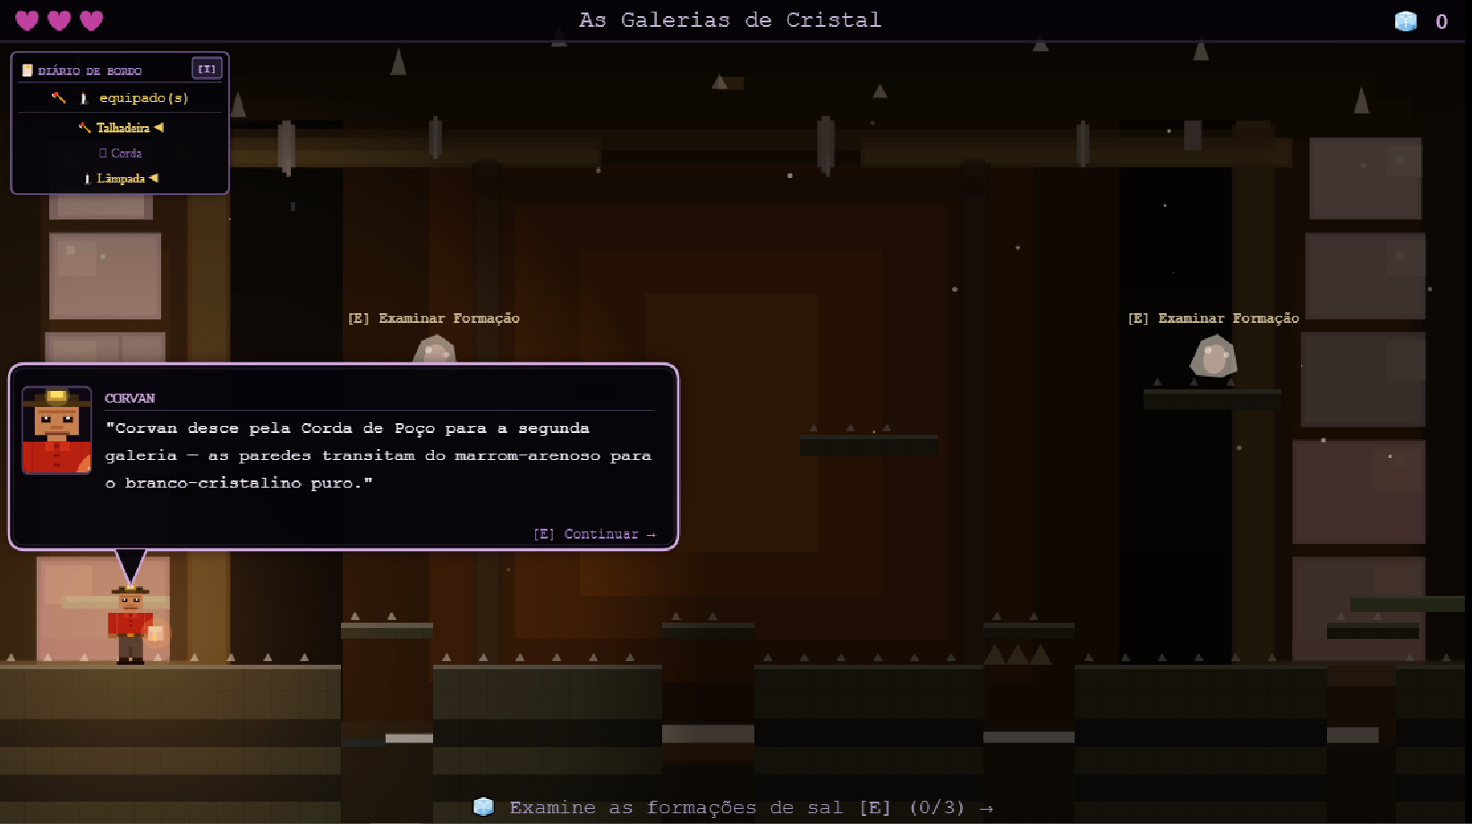

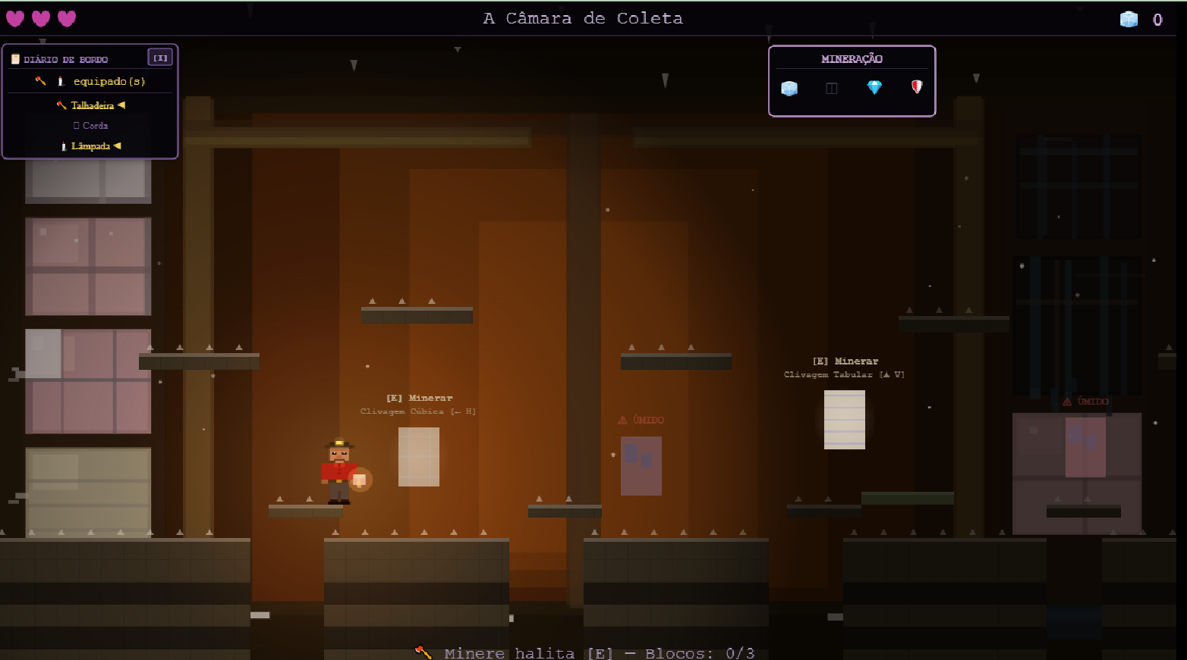

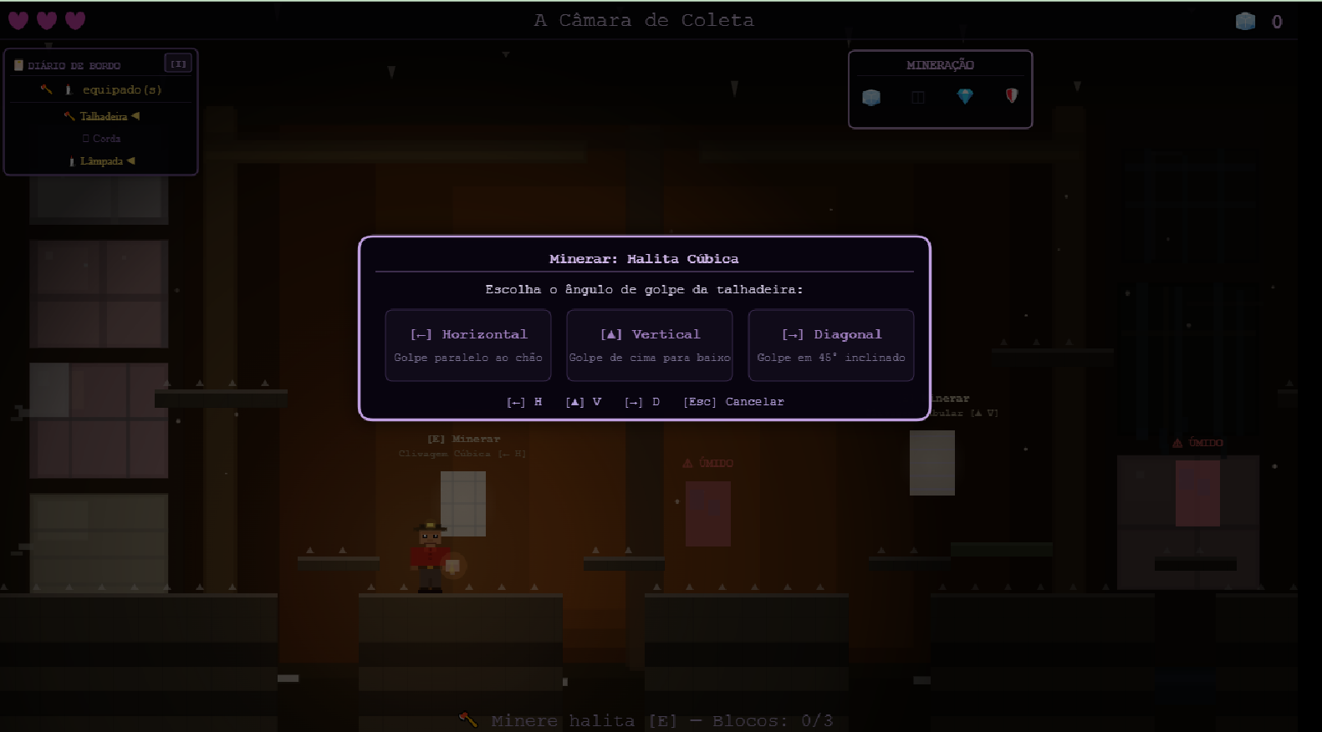

Fase 3.2: O Ferro que Forjou o Norte (Rio Tinto, Espanha / Império Romano)
- Geografia: Rio Tinto com águas ácidas (cor de ferrugem), minas a céu aberto e subterrâneas.
- História: Engenharia de mineração romana; uso do chumbo e da prata no Império Romano; impacto ambiental antigo.
- Recursos: Chumbo, prata, escorias romanas.
- Desafio: Seguir antigos mapas romanos, identificar resquícios de infraestrutura e entender o processo de extração da época.
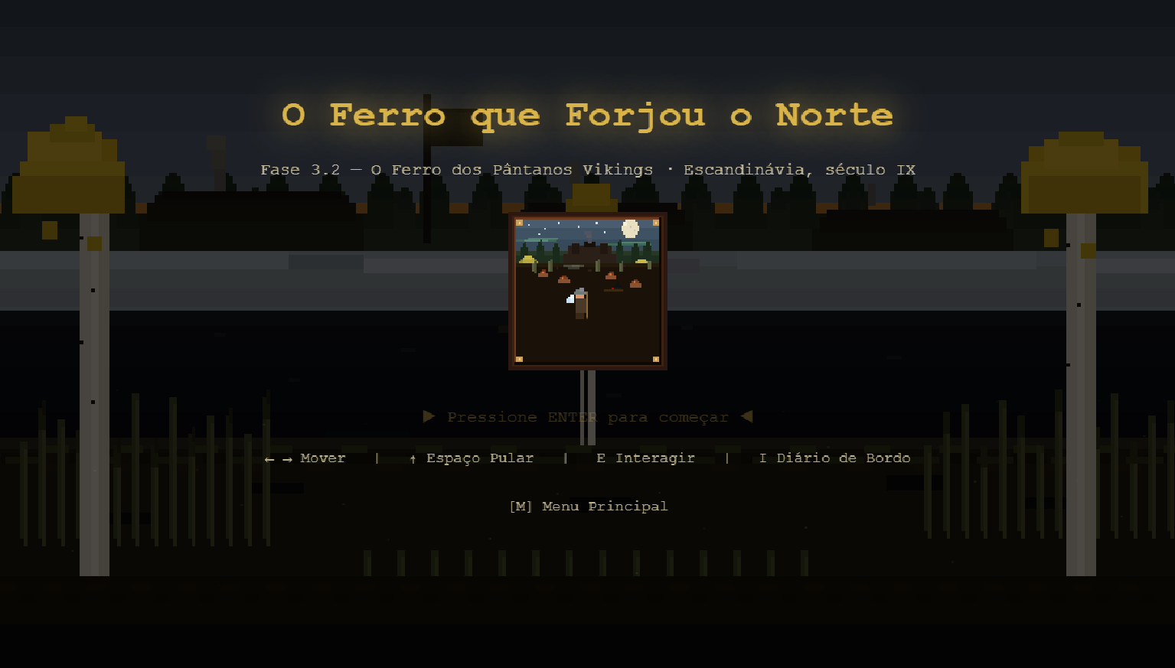

ee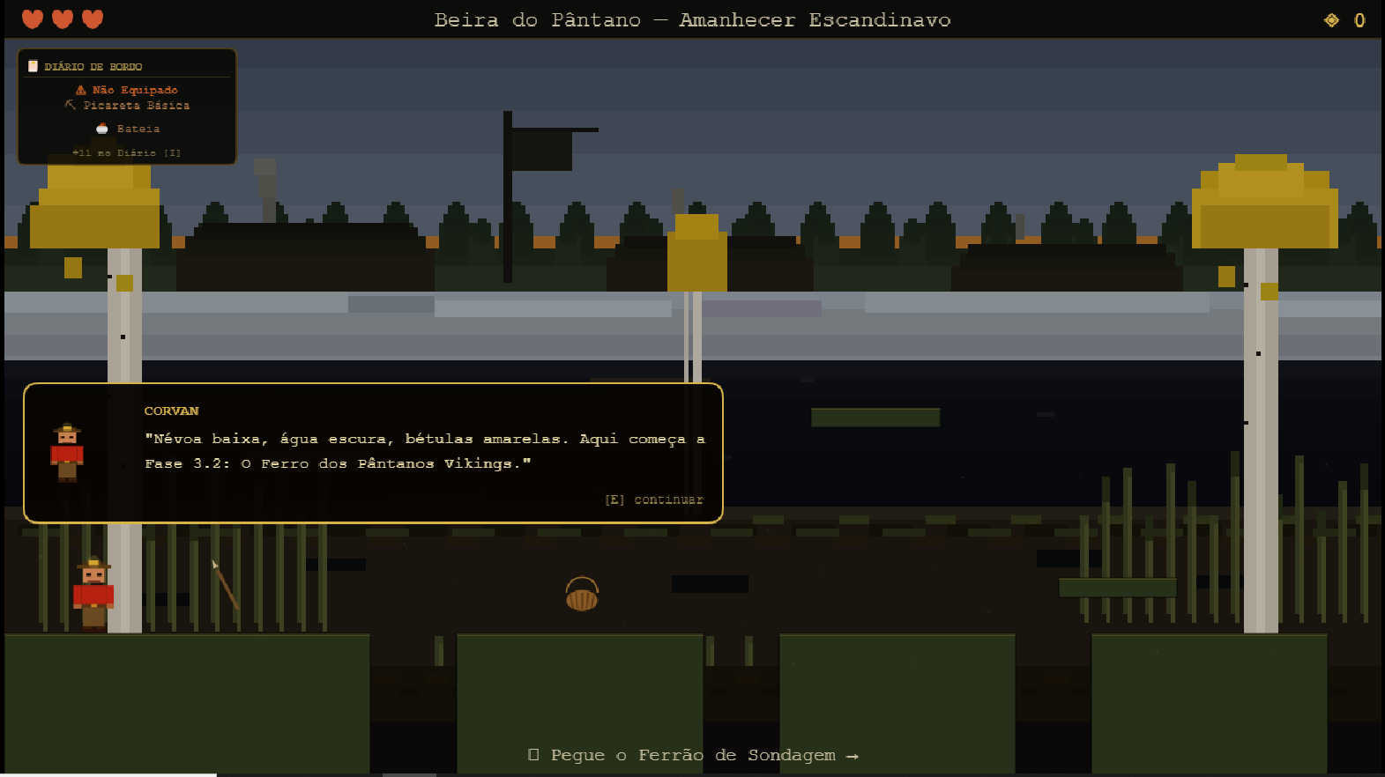

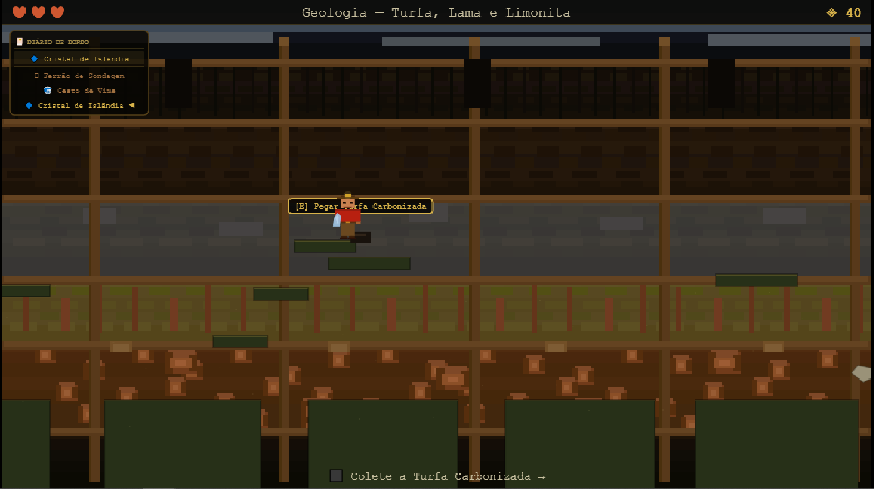

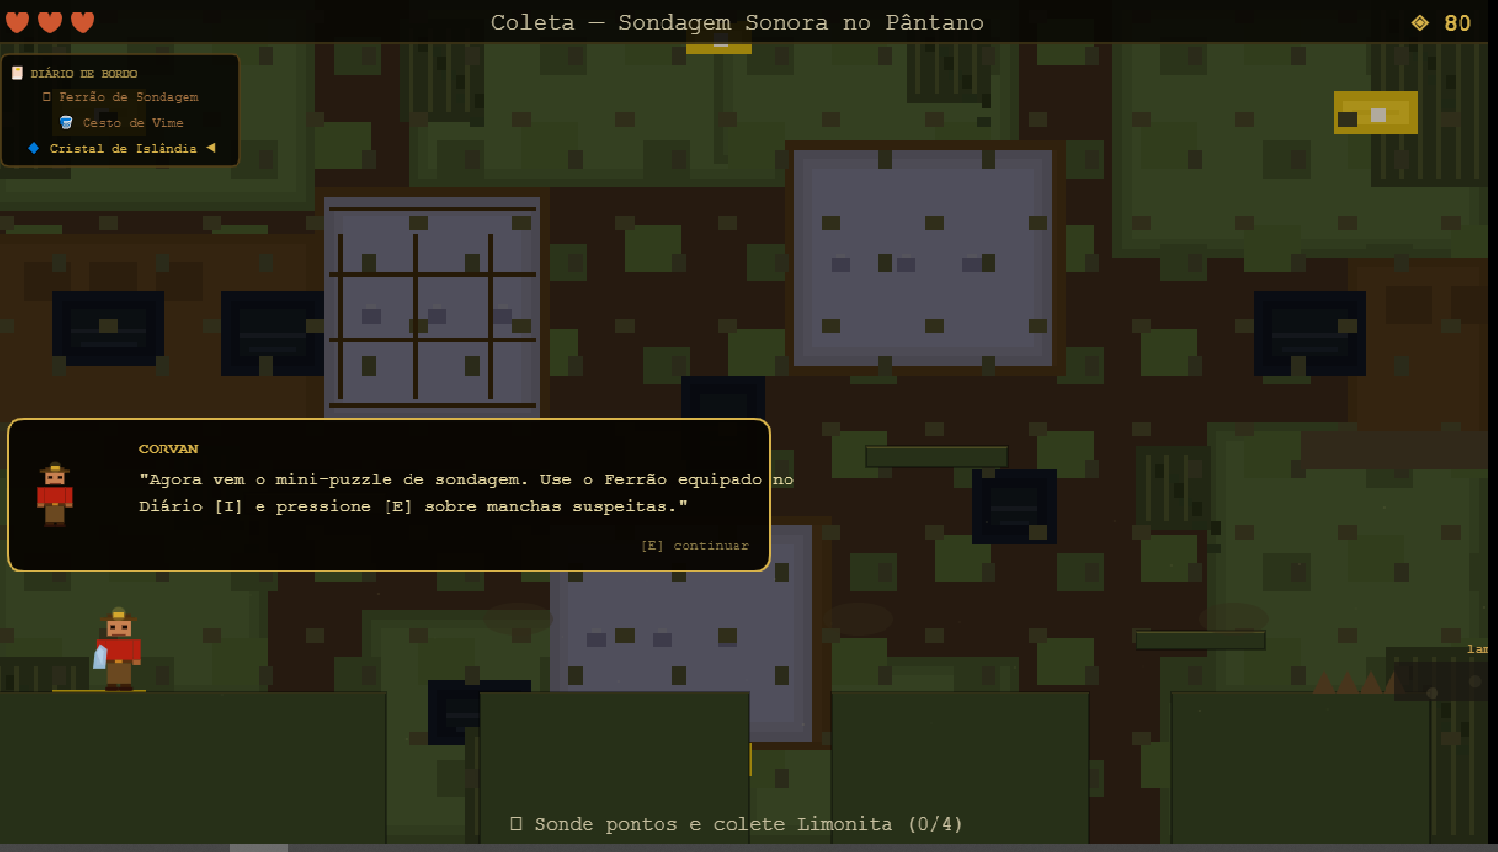

Fase 3.3: O Vermelho que Move o Mundo (Alemanha/Revolução Industrial)
- Geografia: Bacias sedimentares, grande concentração de carvão.
- História: O coração da indústria pesada europeia; desenvolvimento de máquinas a vapor; impacto social e urbano da mineração de carvão.
- Recursos: Carvão betuminoso, ferro, aço (artefatos).
- Desafio: Entender a extração em grande escala, resolver problemas de logística e segurança em uma mina moderna (virtual).

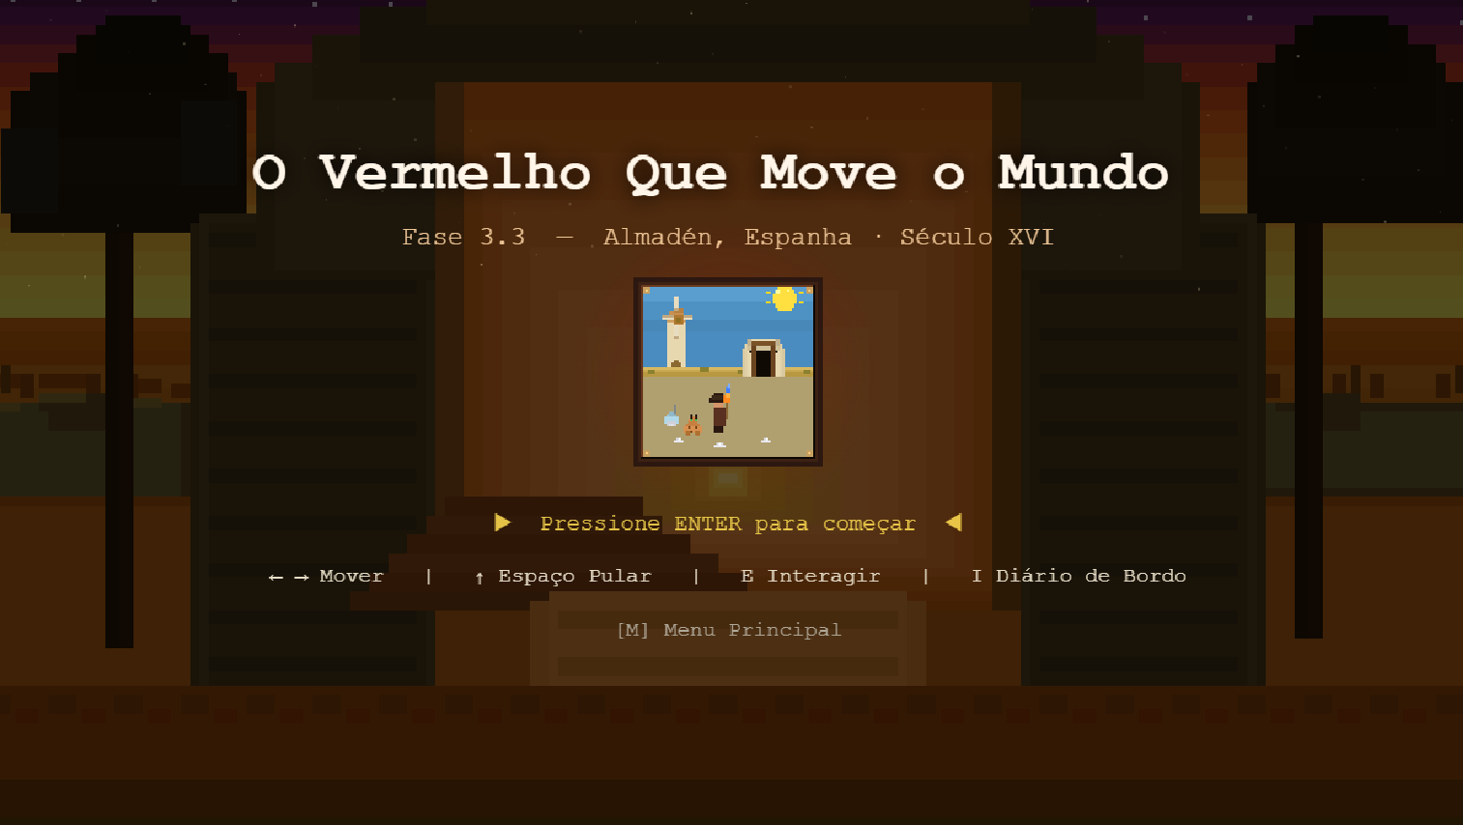

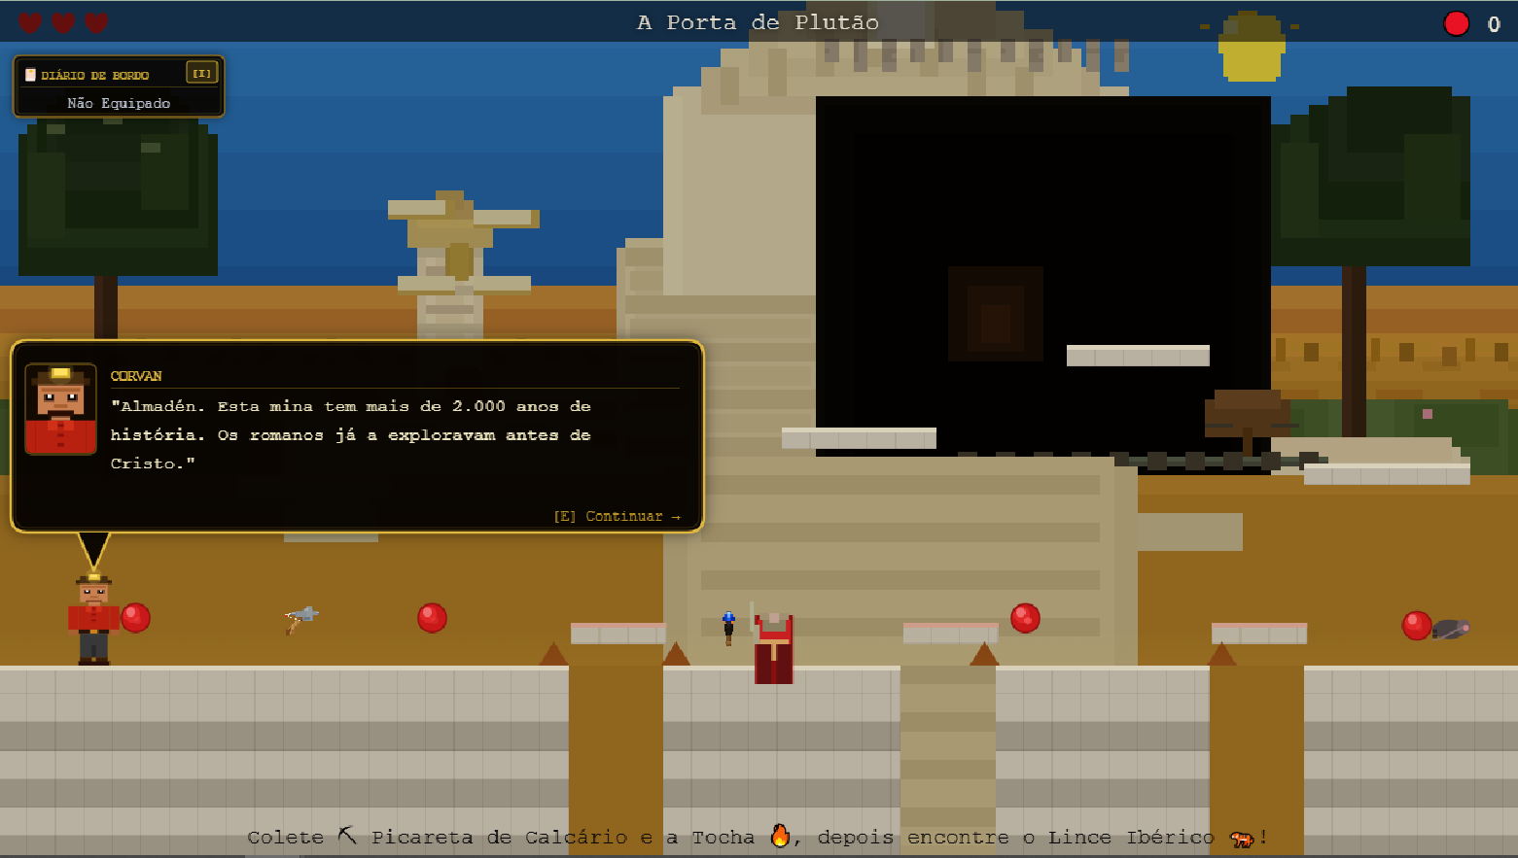

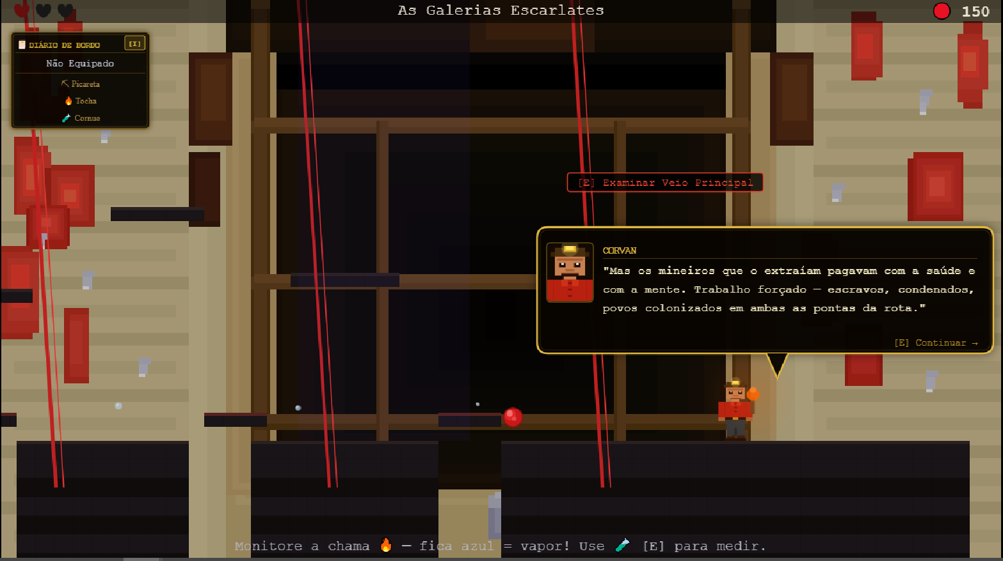

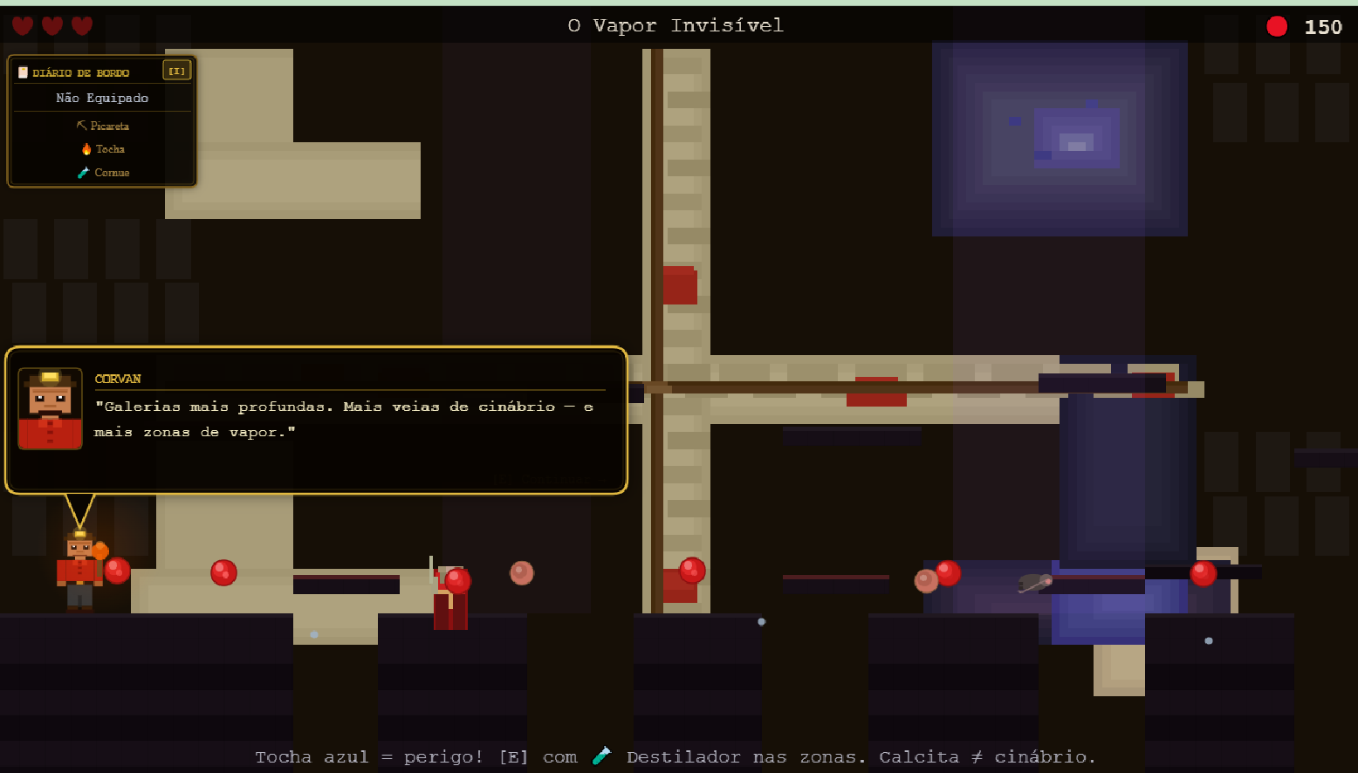

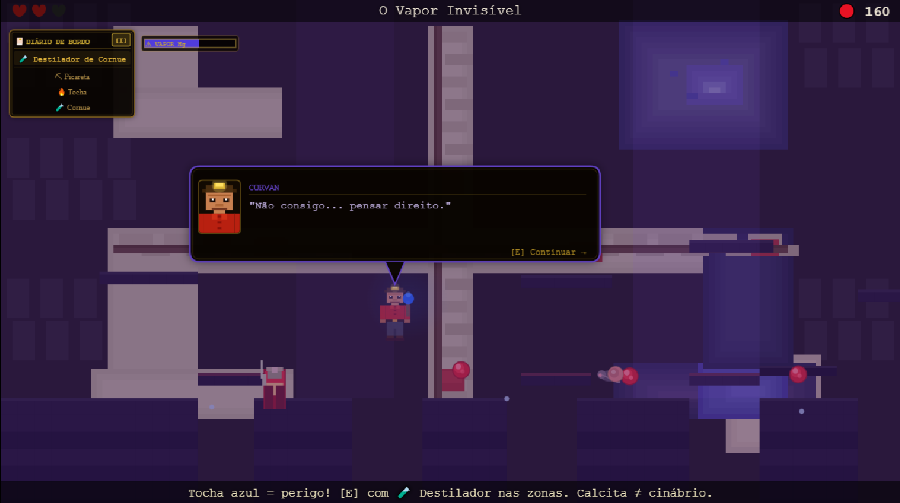

África
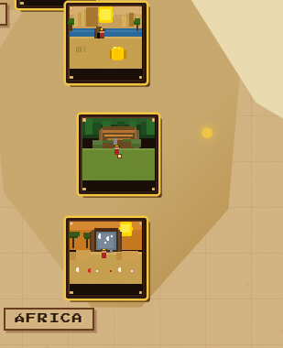

É o berço da humanidade e de diversas riquezas preciosas, seu foco será a antiguidade e minerais exóticos.
Foco Geográfico: Deserto do Saara, Vale do Nilo, Rift Valley, Savanas.
Foco Histórico: Antigo Egito, Impérios Africanos (Mali, Grande Zimbábue), Colonização.

Fase 4.1: O Palácio Subterrâneo - Diamantes do Kalahari (Botswana – África do Sul)
- Geografia: Deserto semiárido, formações geológicas de kimberlito.
- História: Formação dos diamantes sob alta pressão; a história da descoberta e extração de diamantes na África; o valor dos diamantes.
- Recursos: Diamantes brutos, rocha kimberlito, granada.
- Desafio: Identificar e extrair diamantes, aprender sobre a escala de tempo geológica.

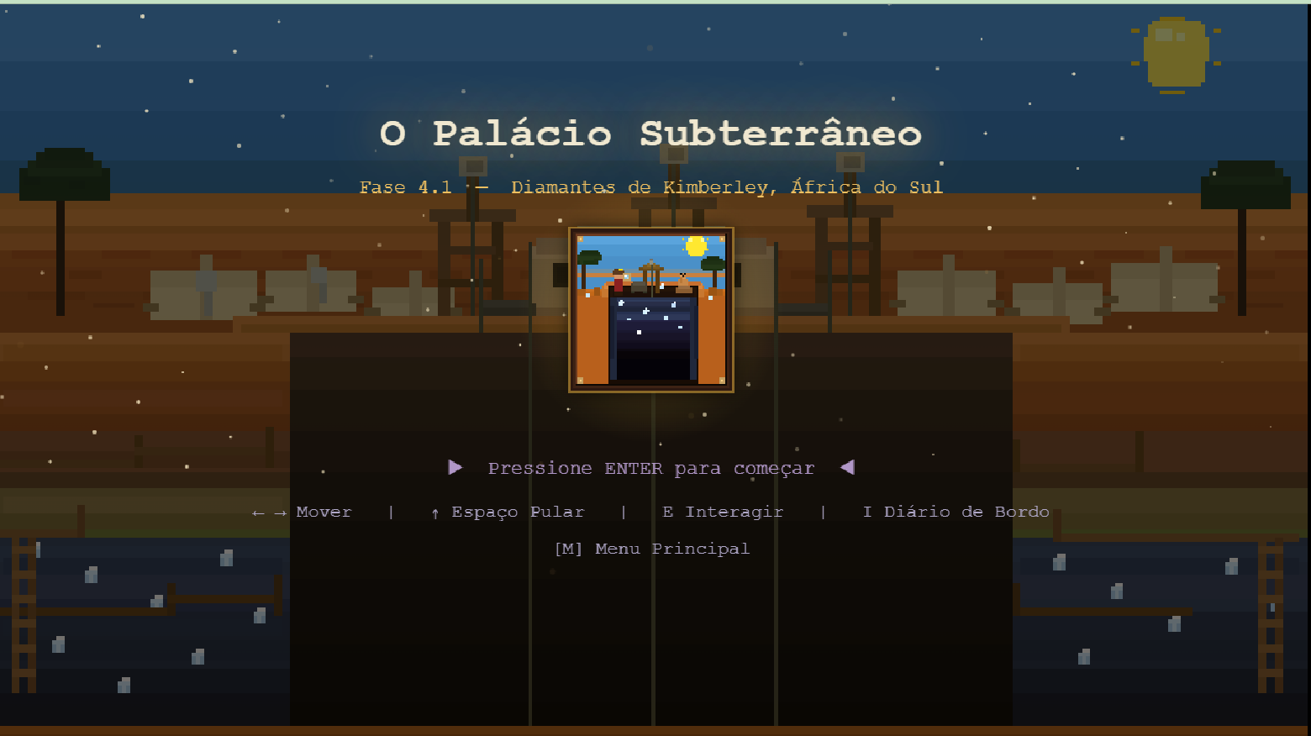

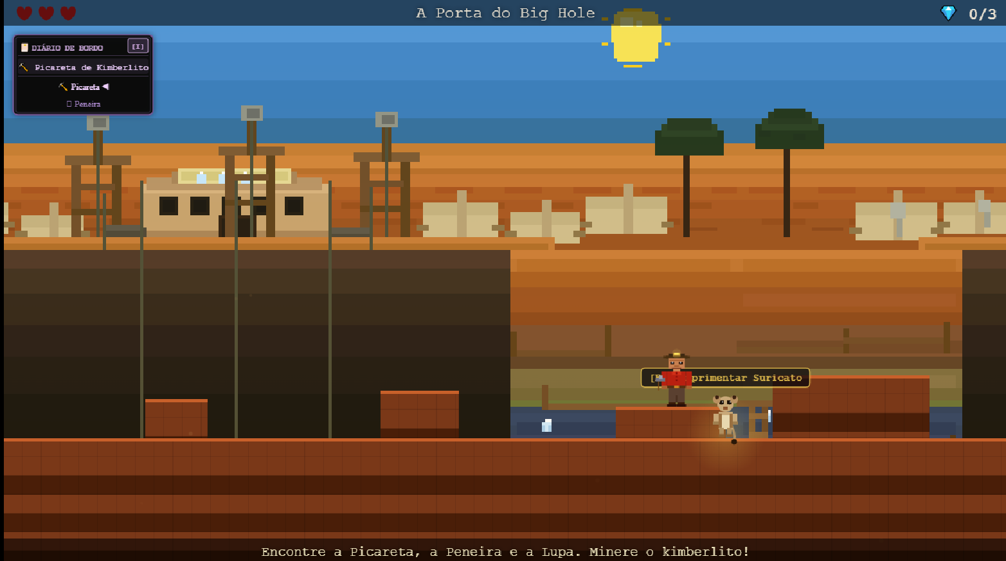

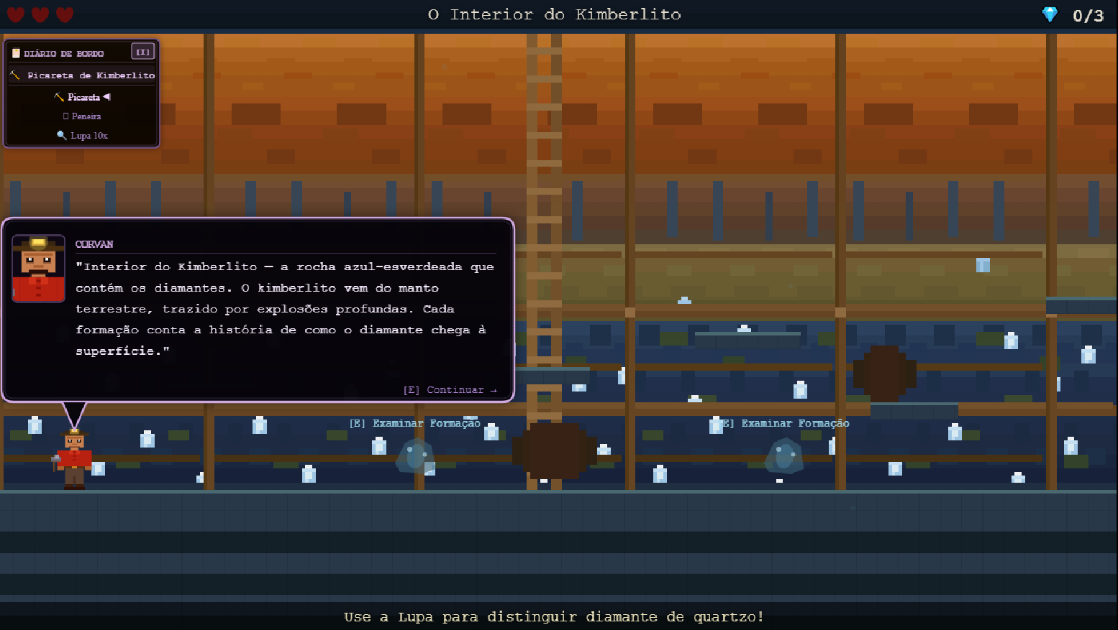
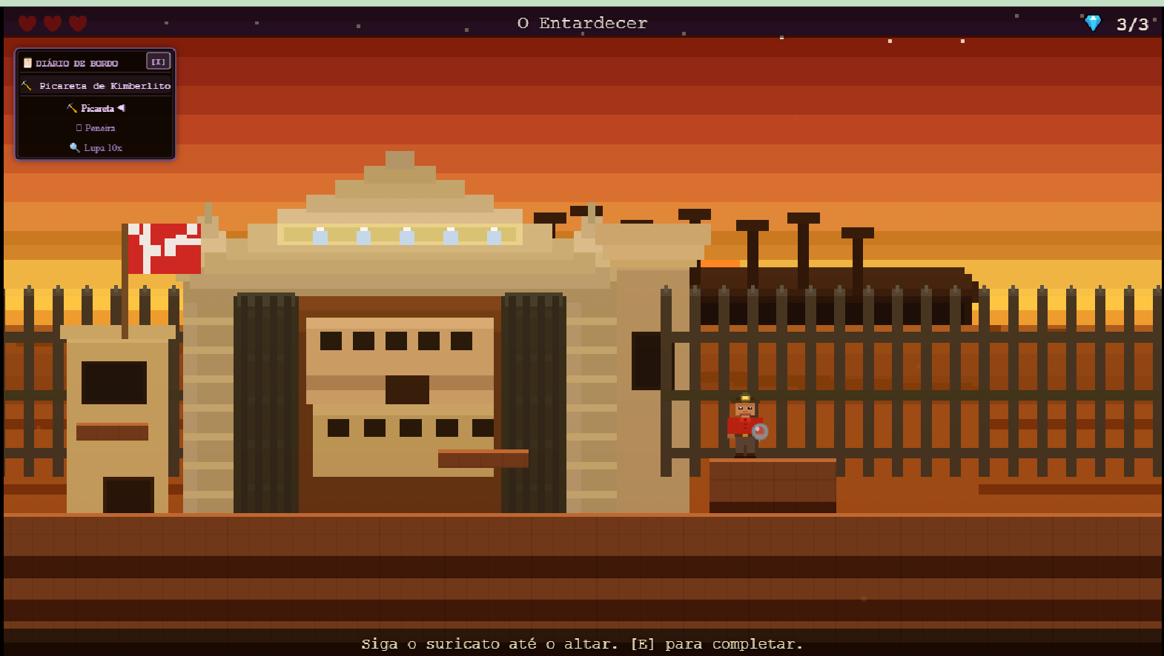

Fase 4.2: O Ouro que a Pedra Guardou - Grande Zimbabué (Zimbábue — Século XIII)

- Geografia: Deserto árido, uádis (rios secos), montanhas de granito e quartzo.
- História: Mineração de ouro pelos antigos egípcios; o ouro na cultura funerária e religiosa; o comércio de ouro no Mediterrâneo.
- Recursos: Ouro, lapis lazuli (simulado ou como artefato), hieróglifos.
- Desafio: Desvendar segredos de minas antigas, interpretar símbolos egípcios, entender o significado cultural dos minerais.

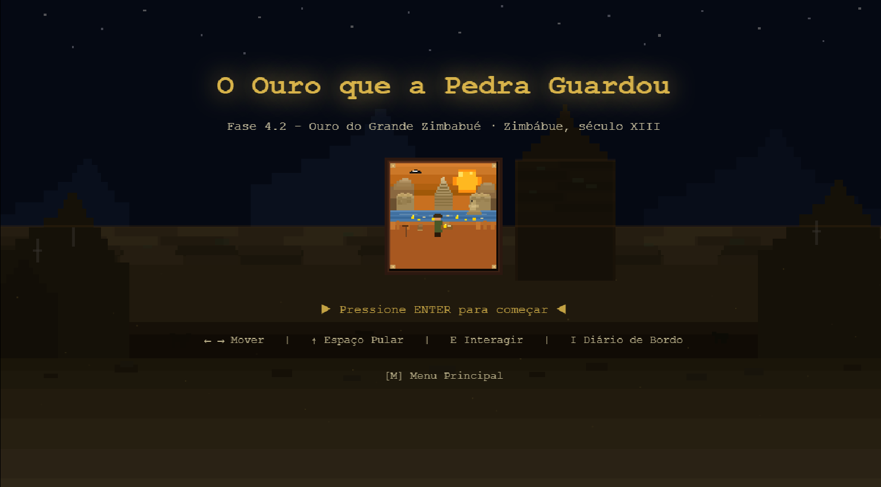

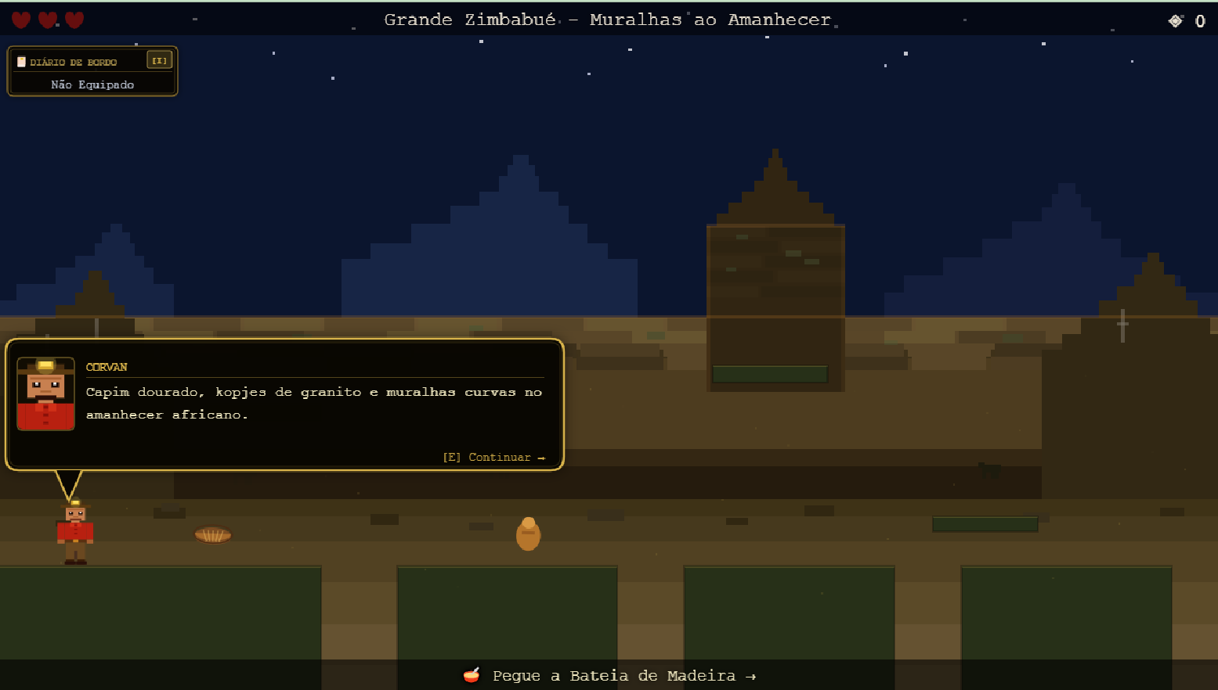

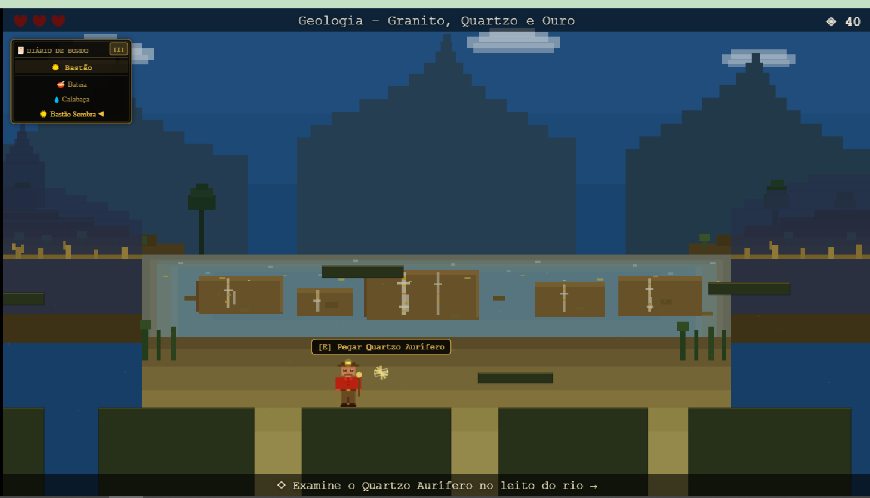

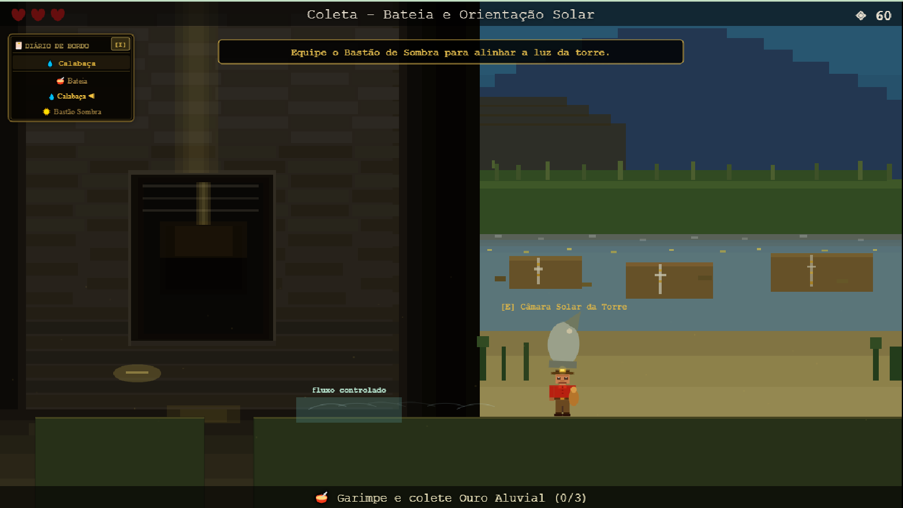

Fase 4.3: A Cidade Onde o Ouro Vira Conhecimento (Timbuktu, Mali — Século XIV)

- Geografia: Floresta tropical, savana, grandes depósitos de cobre e cobalto.
- História: Importância moderna do cobre e cobalto para tecnologia (baterias, eletrônicos); o impacto da mineração na região e na geopolítica global.
- Recursos: Cobre, cobalto, urânio (mencionado, não minerado por segurança).
- Desafio: Gerenciar a extração de recursos valiosos, entender a cadeia de valor dos minerais e o desenvolvimento sustentável.

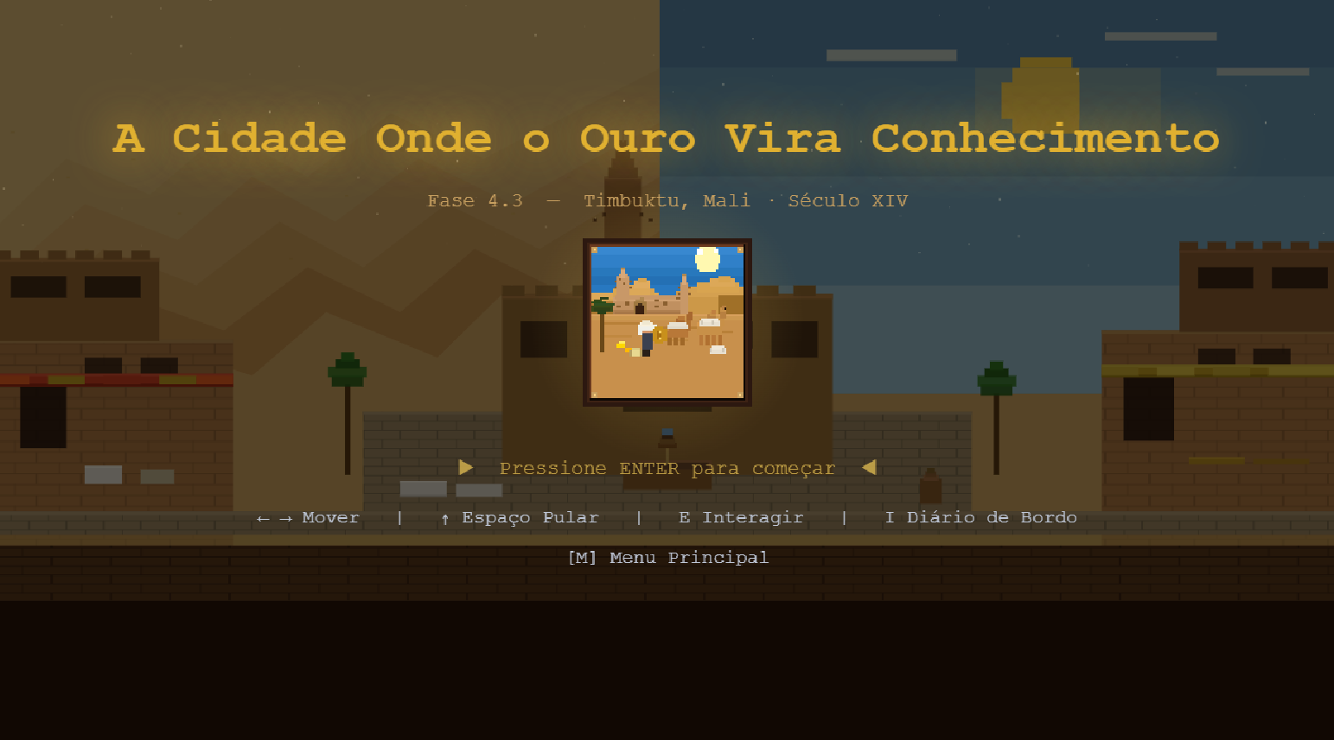

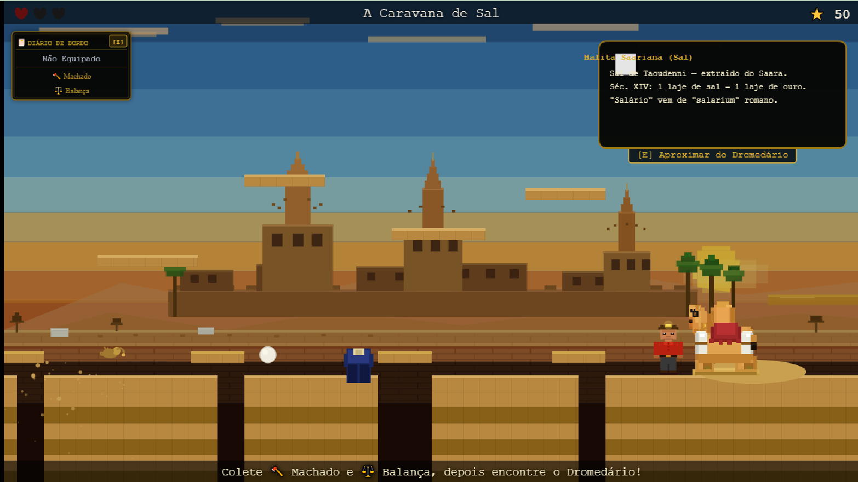
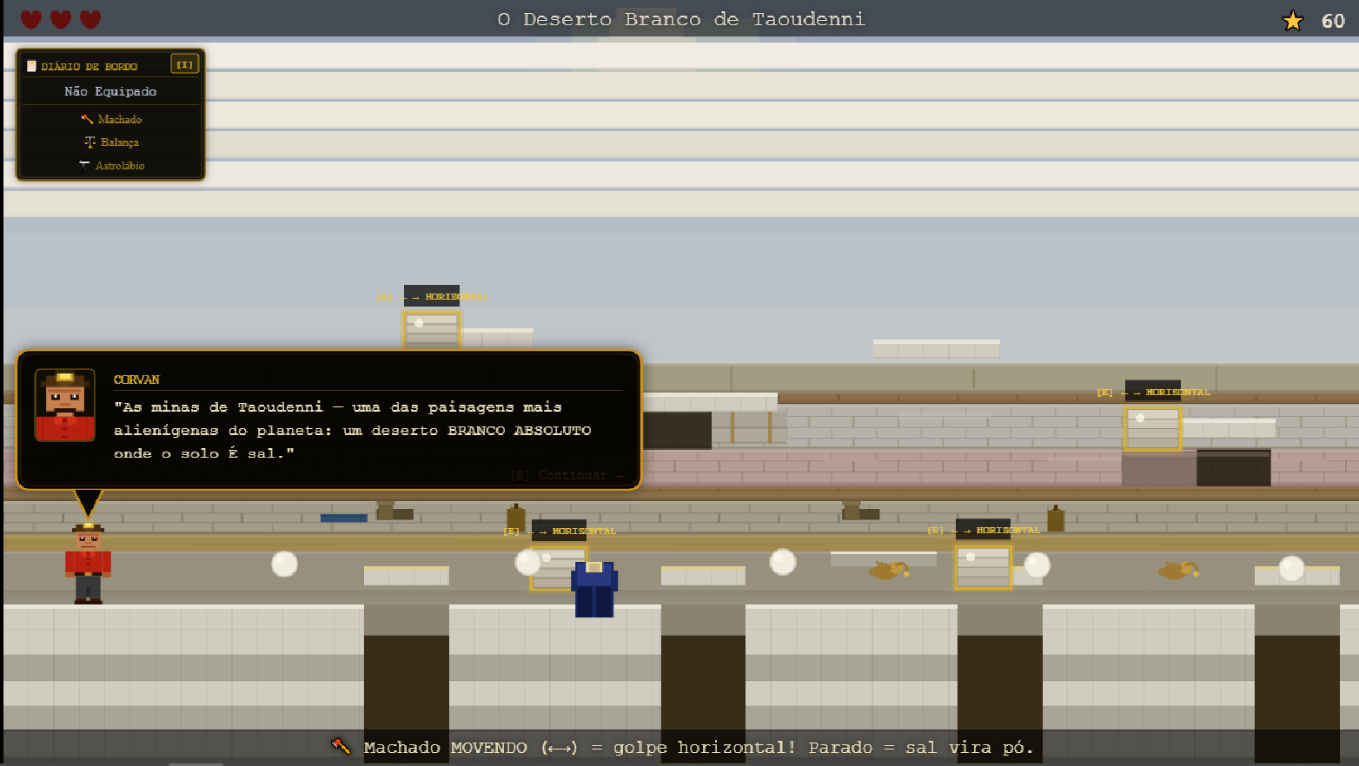

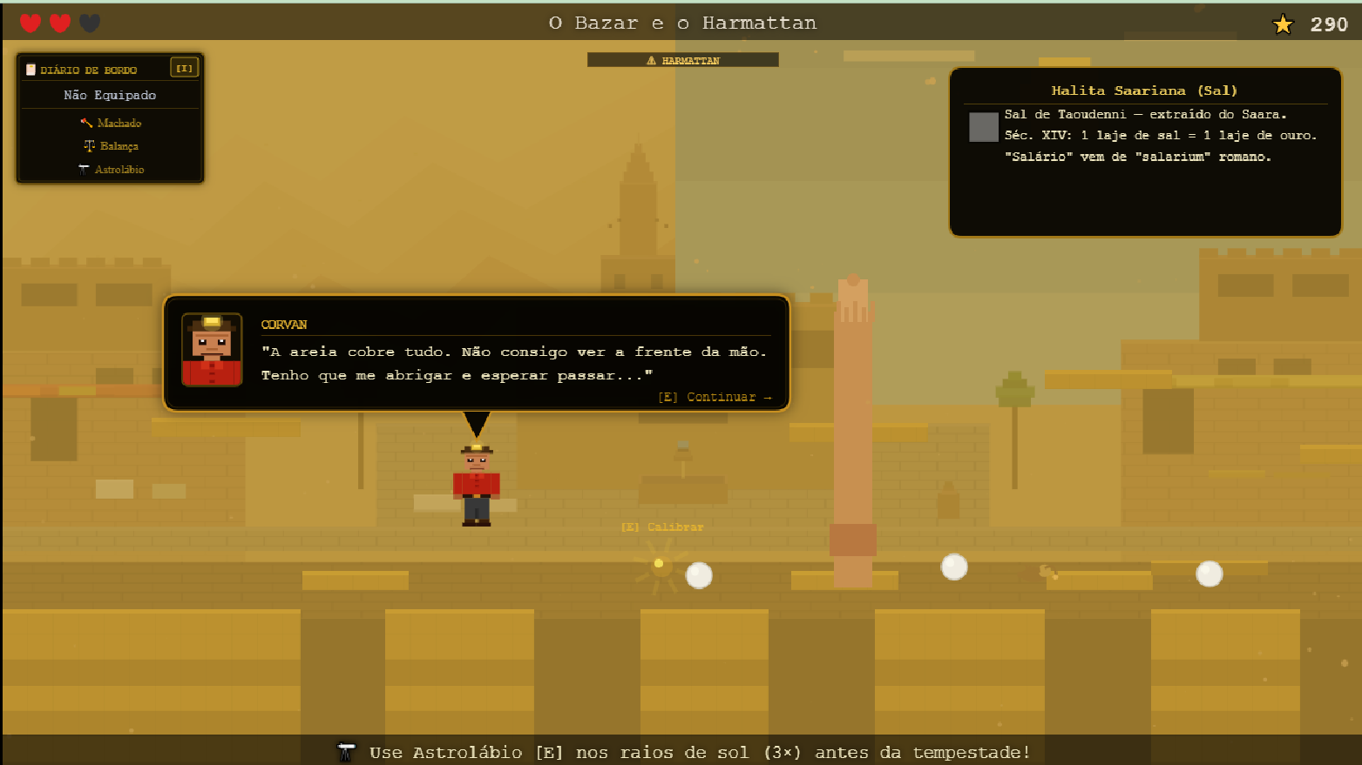
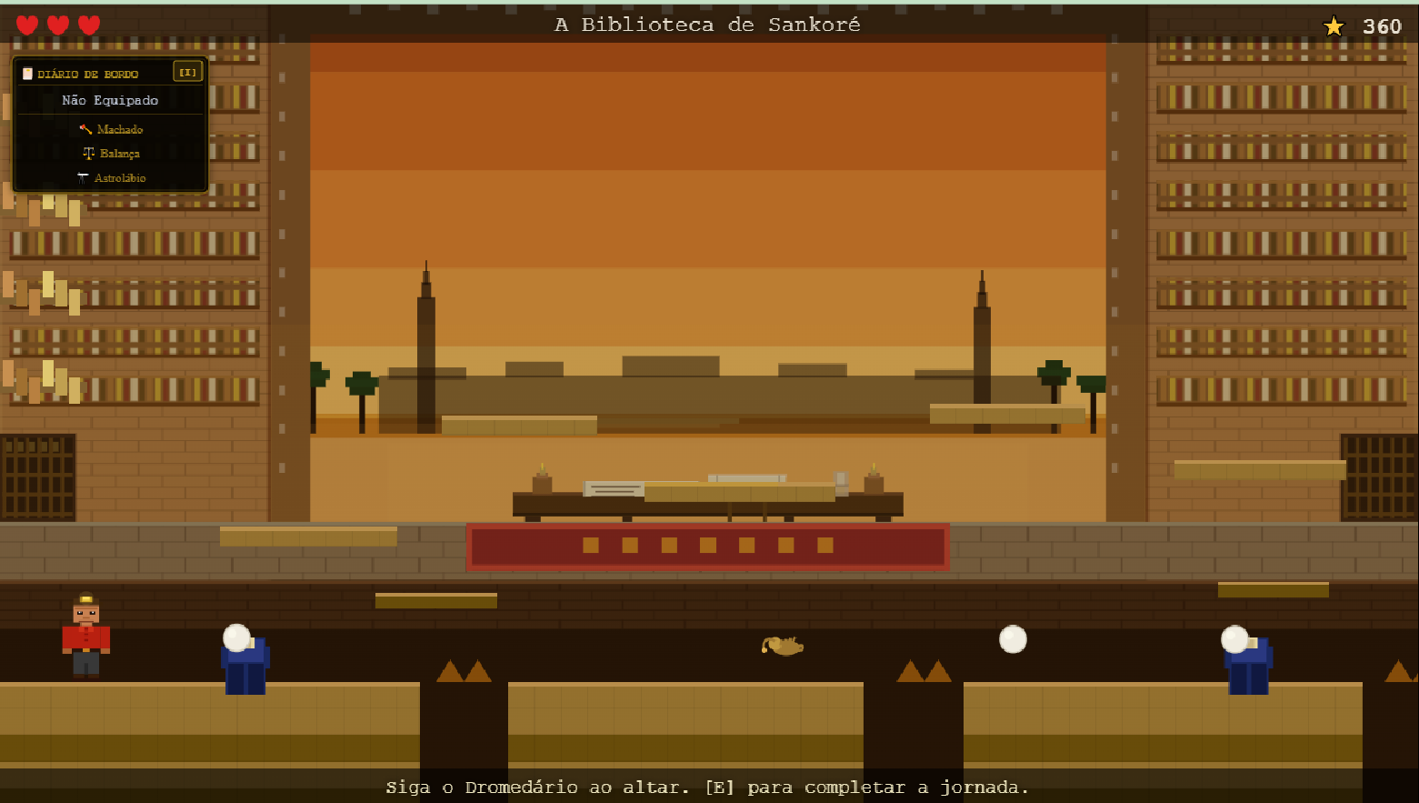

Ásia
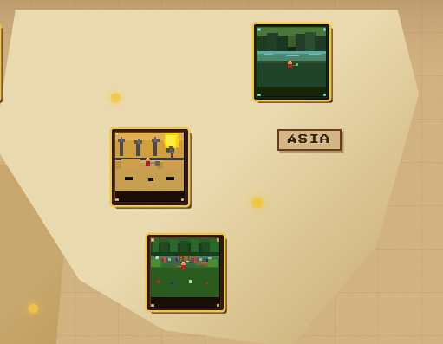

Possui incríveis pontes culturais e recursos estratégicos, portanto seu foco será as civilizações antigas e materiais modernos.
Foco Geográfico: Himalaia, Deserto de Gobi, Oriente Médio (petróleo), Sudeste Asiático (estanho).
Foco Histórico: Rota da Seda, Impérios (Chinês, Mongol), Civilizações Mesopotâmicas.

Fase 5.1: Rotas de Jade e Metais da China Antiga (Xinjiang/Antiga China)
- Geografia: Montanhas e desertos, depósitos de jade e outros minerais.
- História: O valor do jade na cultura chinesa; mineração de bronze e ferro na China; a Rota da Seda e o comércio de minerais.
- Recursos: Jade, bronze (artefatos), ferro.
- Desafio: Identificar diferentes tipos de jade, entender as técnicas de mineração e fundição antigas.

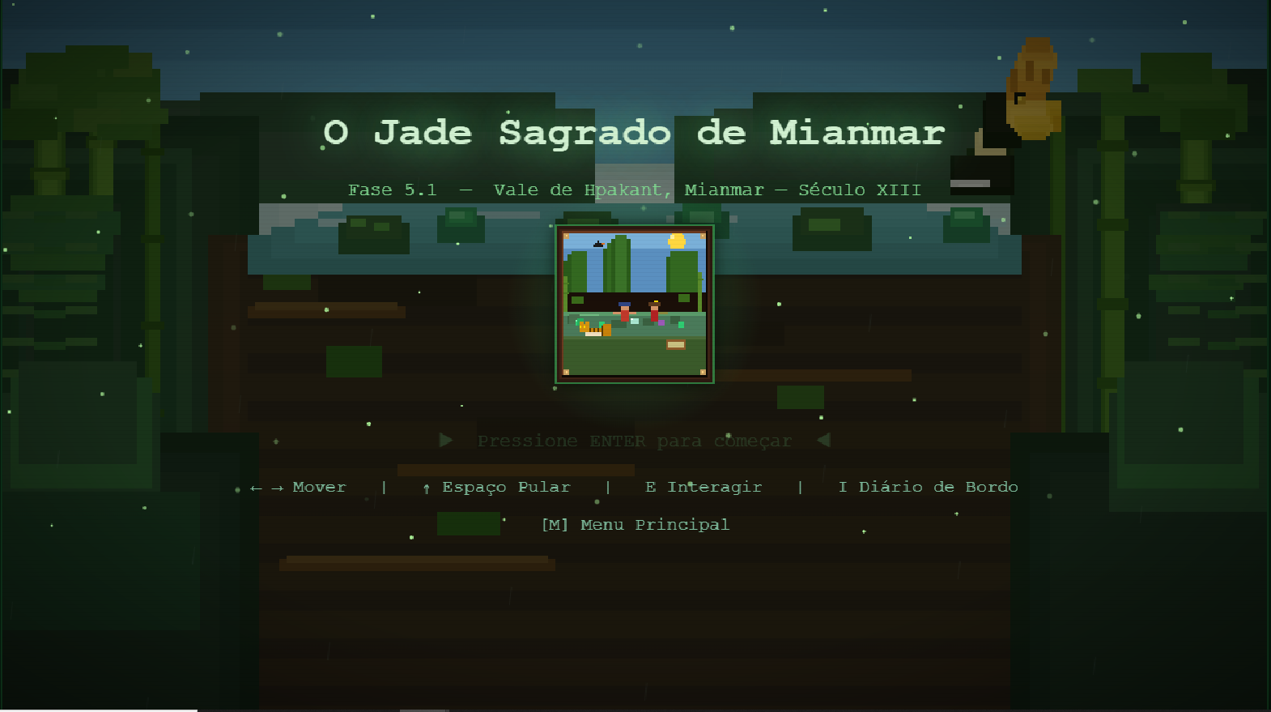

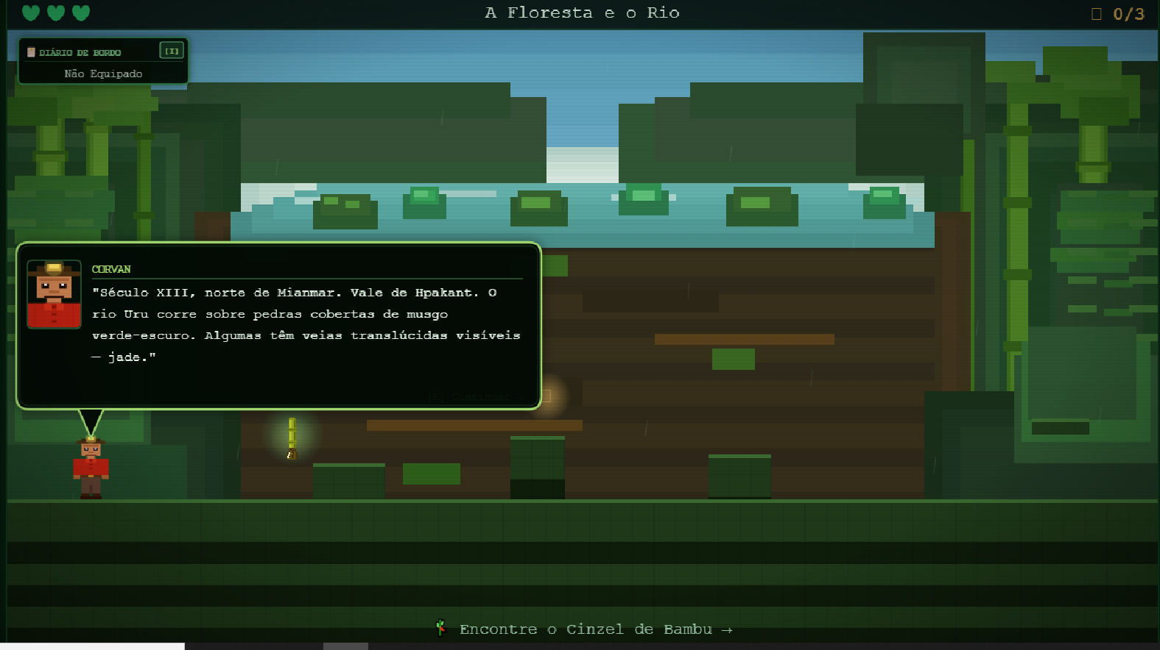

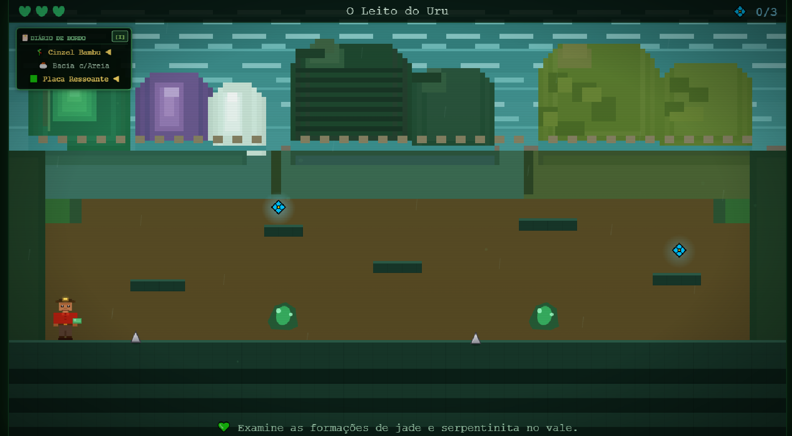

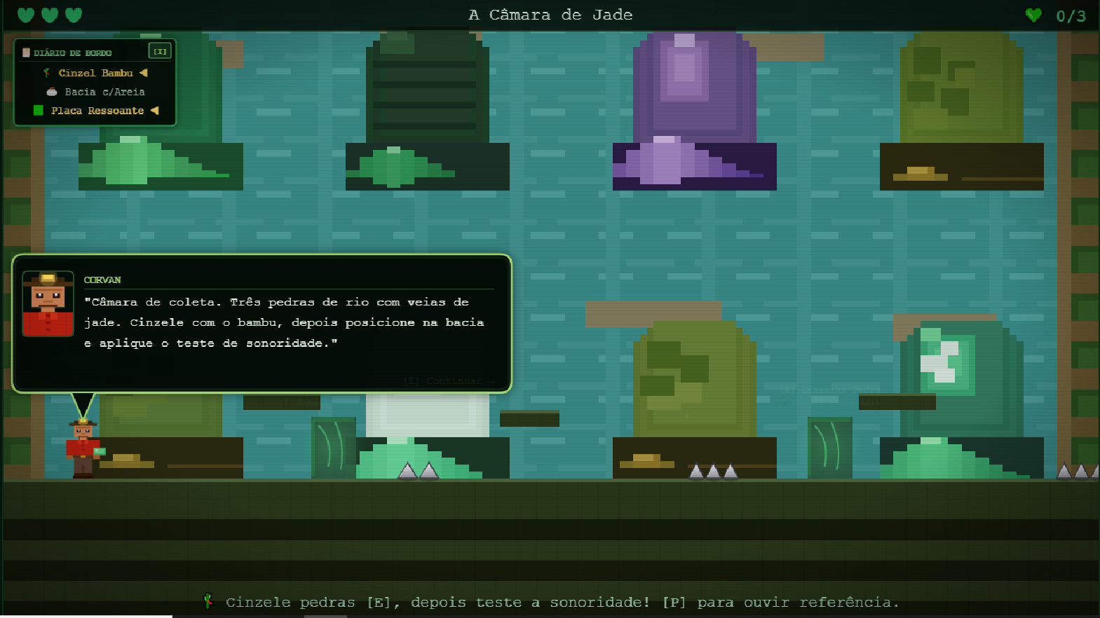

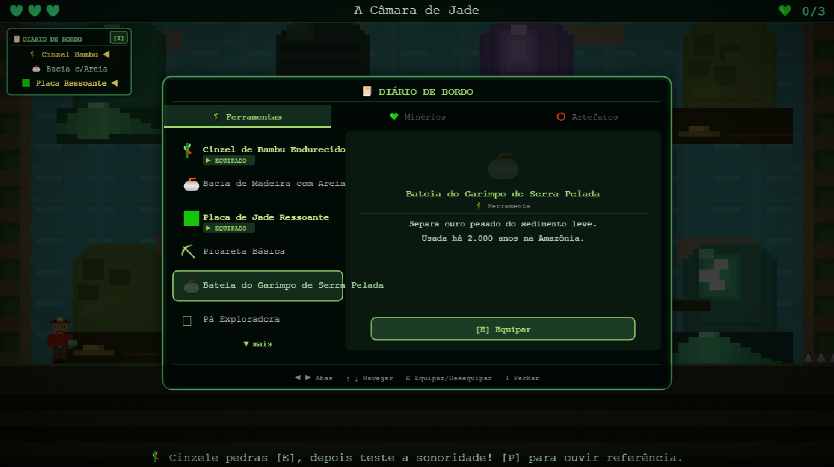

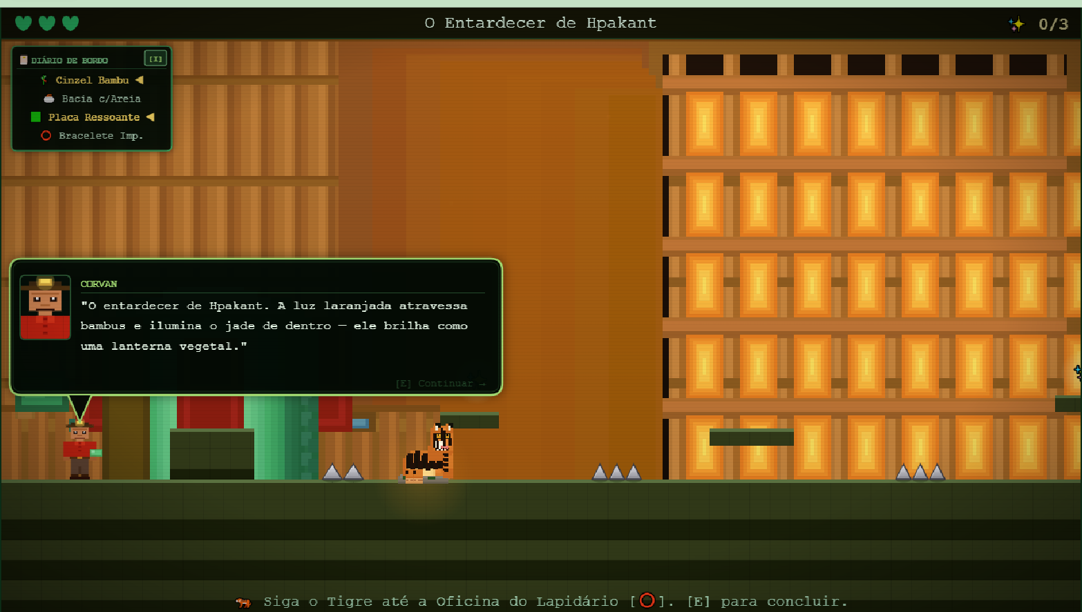

Fase 5.2: Petróleo do Oriente Médio (Arábia Saudita/Formação de Petróleo)
- Geografia: Deserto, bacias sedimentares gigantescas.
- História: Formação do petróleo e gás natural ao longo de milhões de anos; a descoberta do petróleo e seu impacto geopolítico no século XX.
- Recursos: Petróleo (simulado), gás natural (simulado), areia.
- Desafio: Operar (simuladamente) equipamentos de perfuração, entender a geologia de reservatórios e a importância energética.

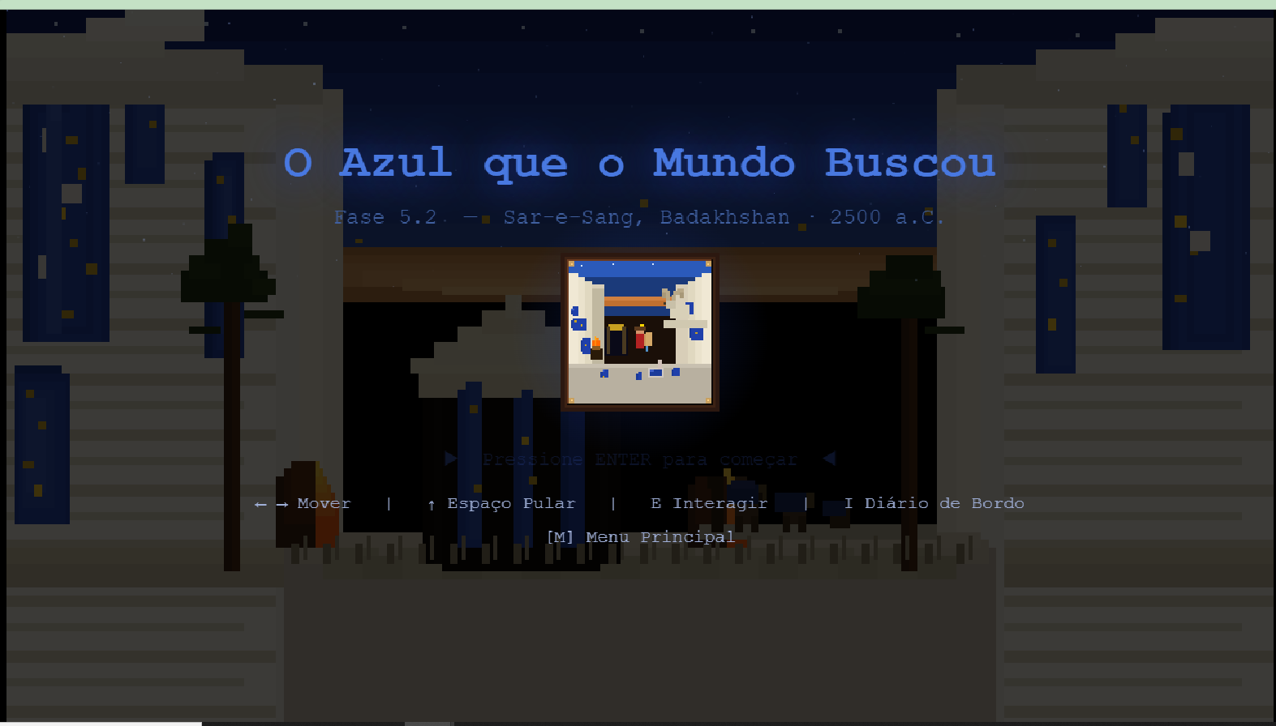
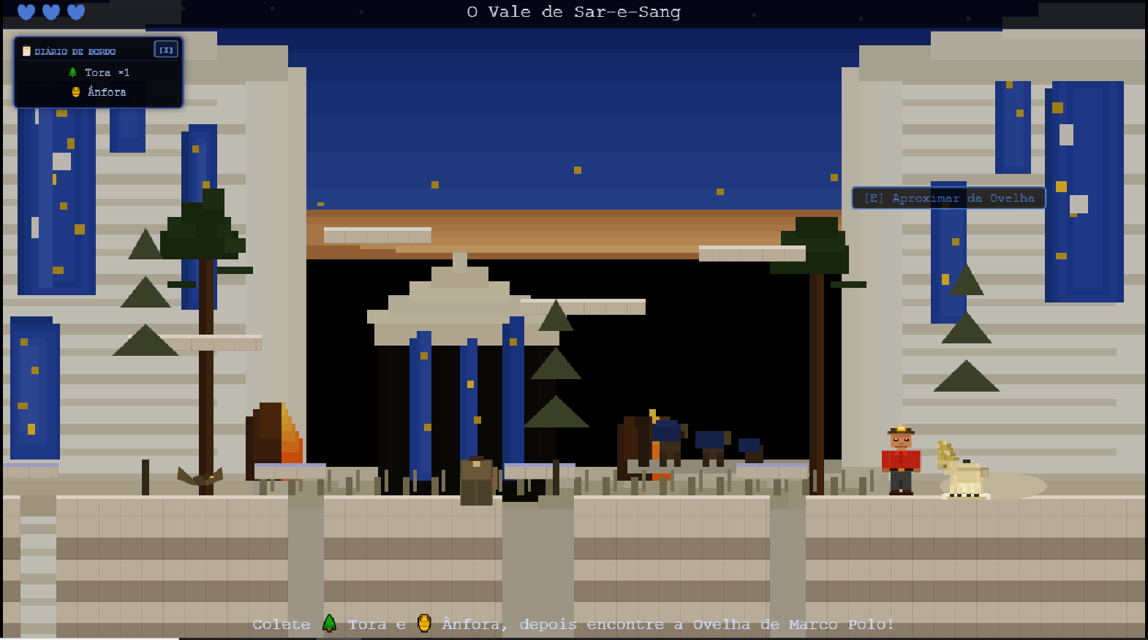

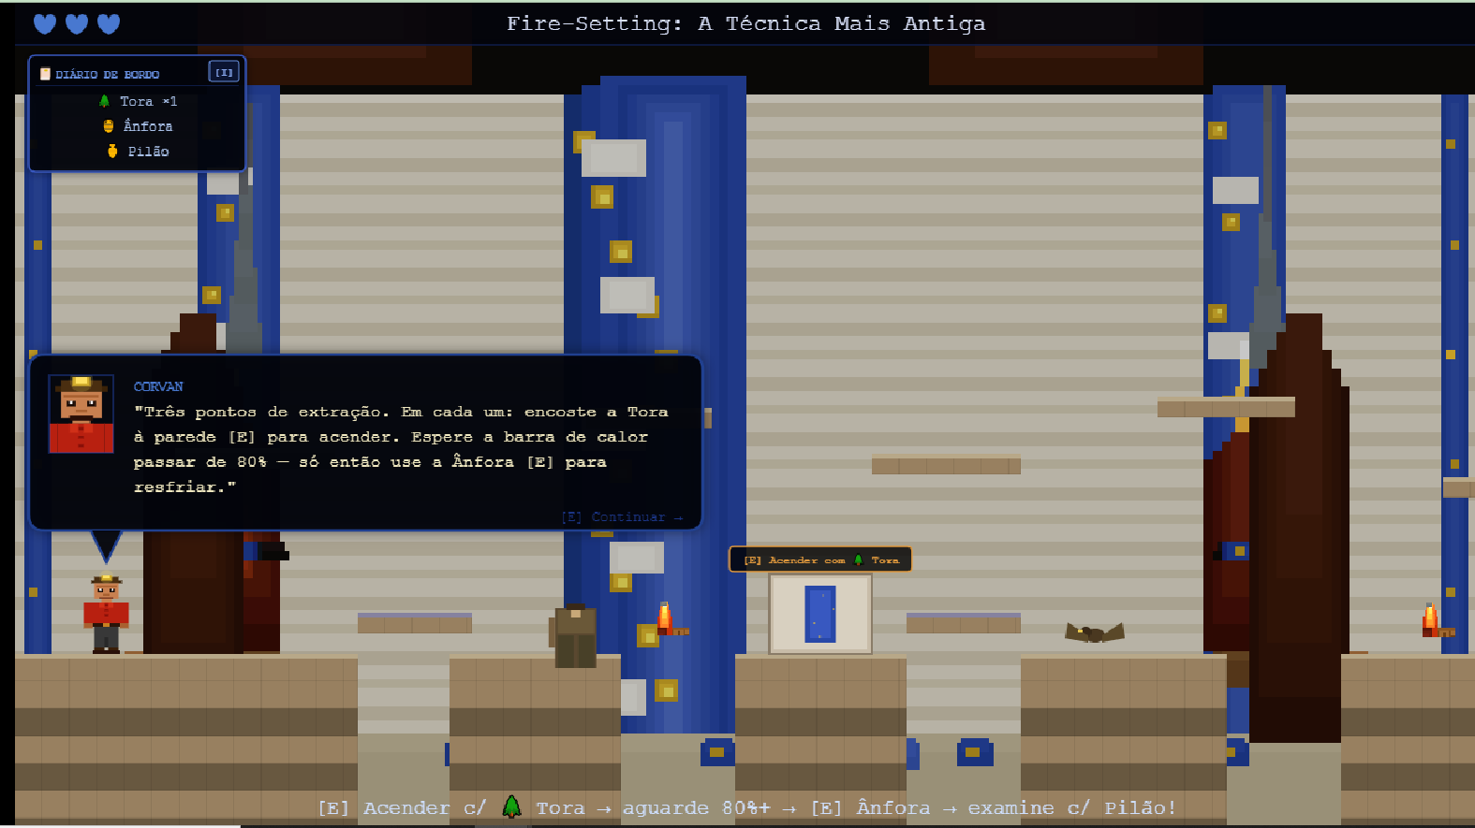

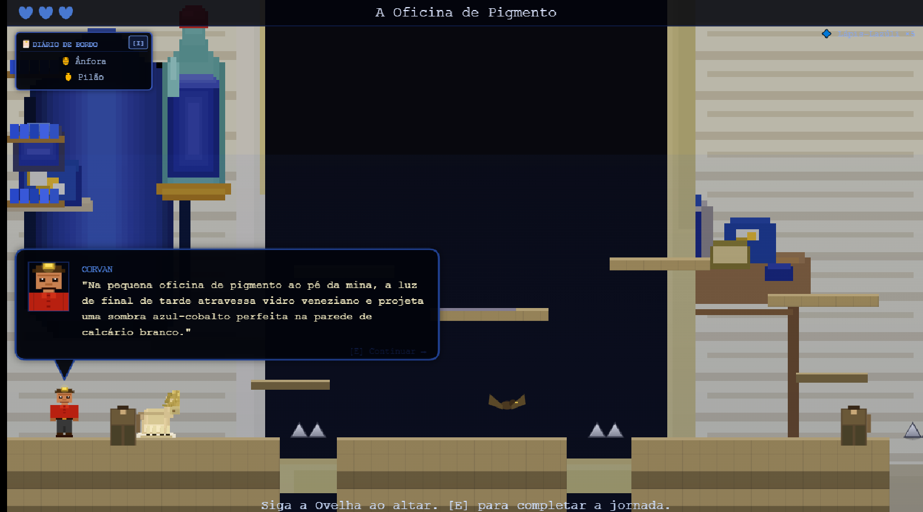

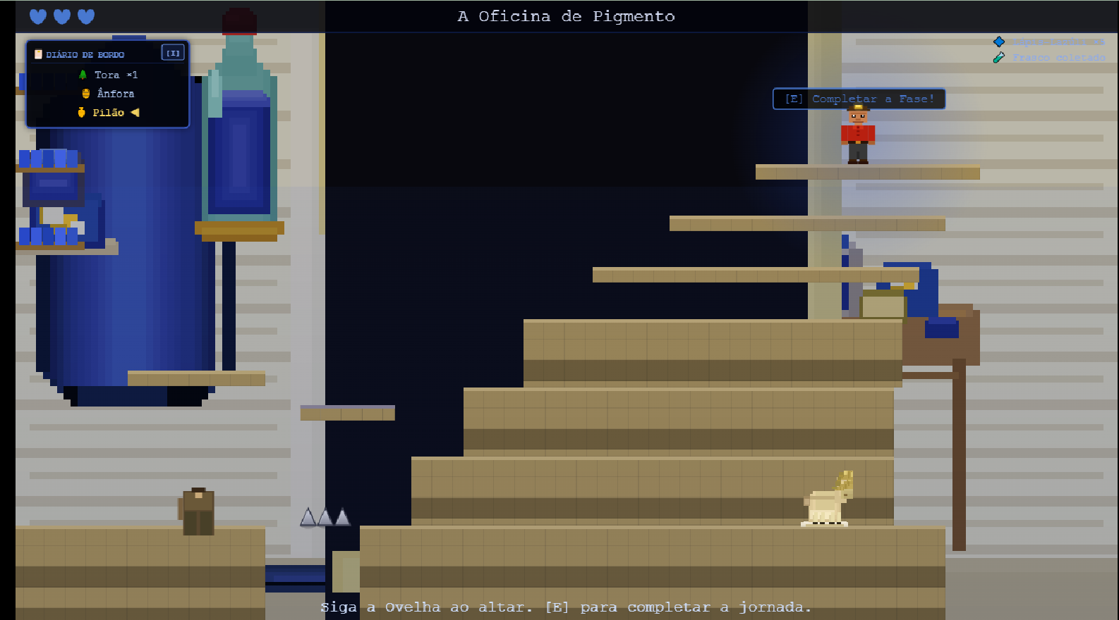

Fase 5.3: Estanho e Gemas do Sudeste Asiático (Malásia/Tailândia/Império Marítimo)
- Geografia: Florestas tropicais, rios, depósitos aluviais de estanho e pedras preciosas.
- História: A "Rota do Estanho" antiga; uso do estanho para bronze; comércio marítimo e gemas valiosas na região.
- Recursos: Estanho, rubis, safiras, zircão.
- Desafio: Mineração em ambientes úmidos, identificar diferentes gemas e aprender sobre o comércio de especiarias e minerais.

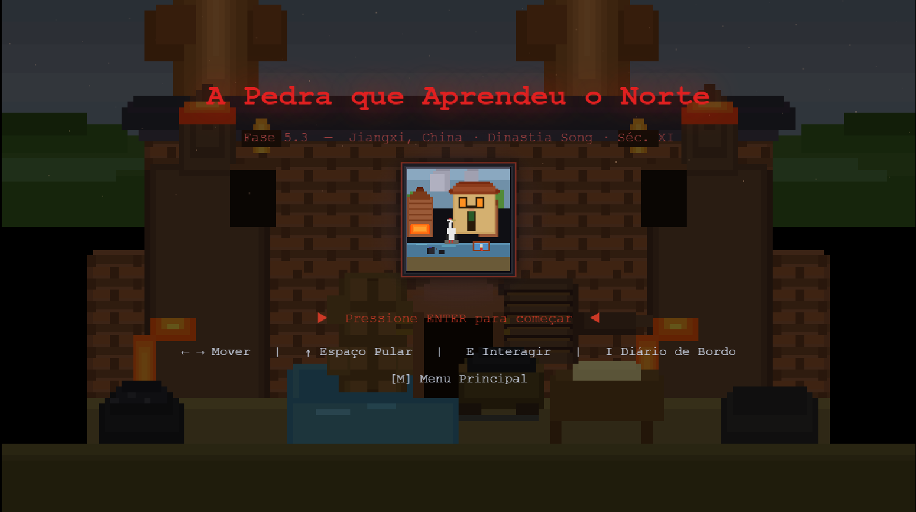

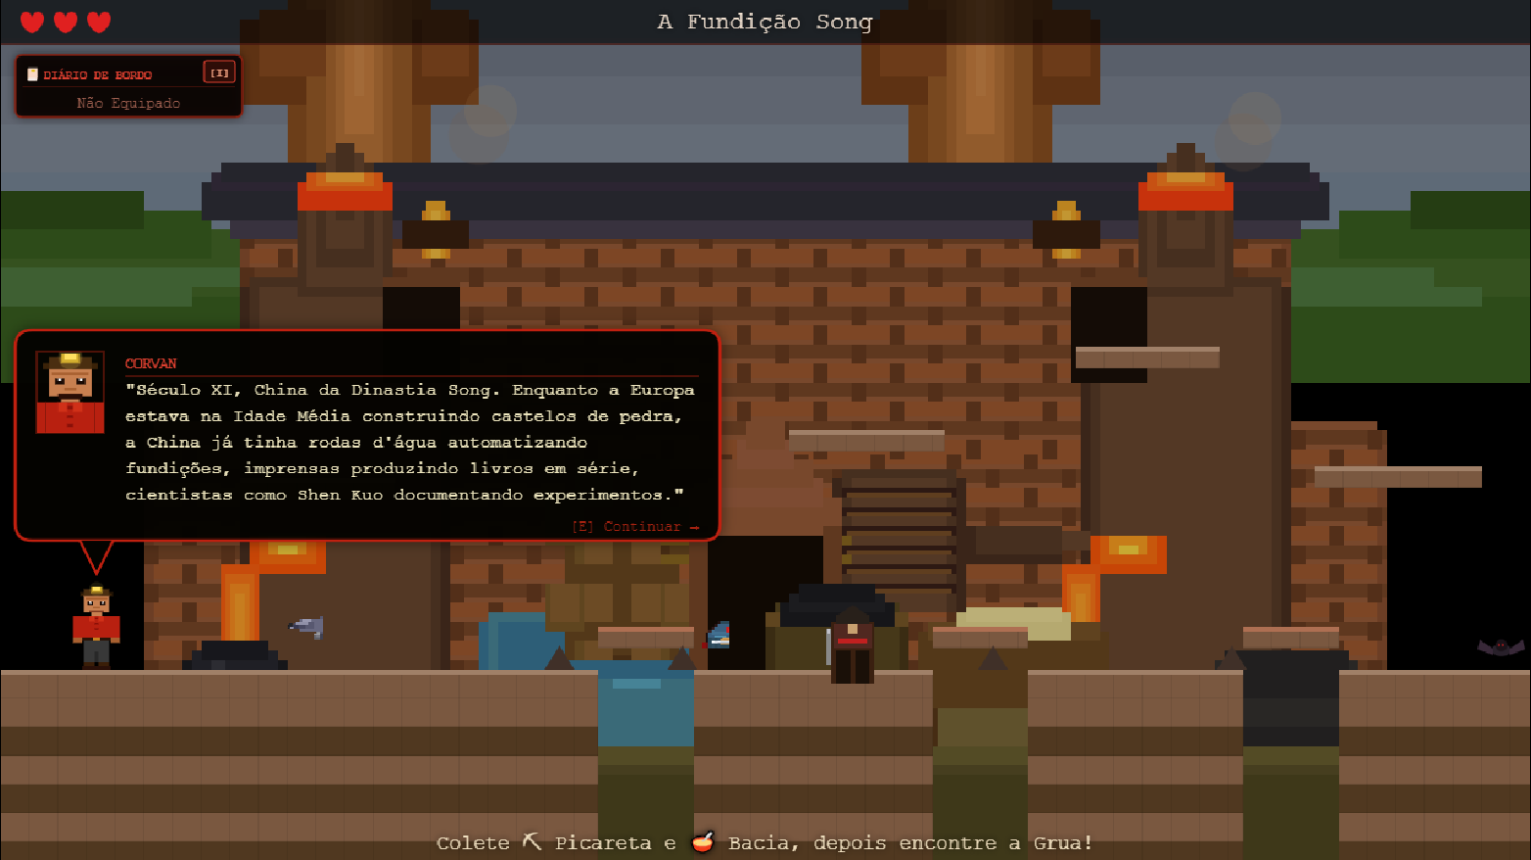

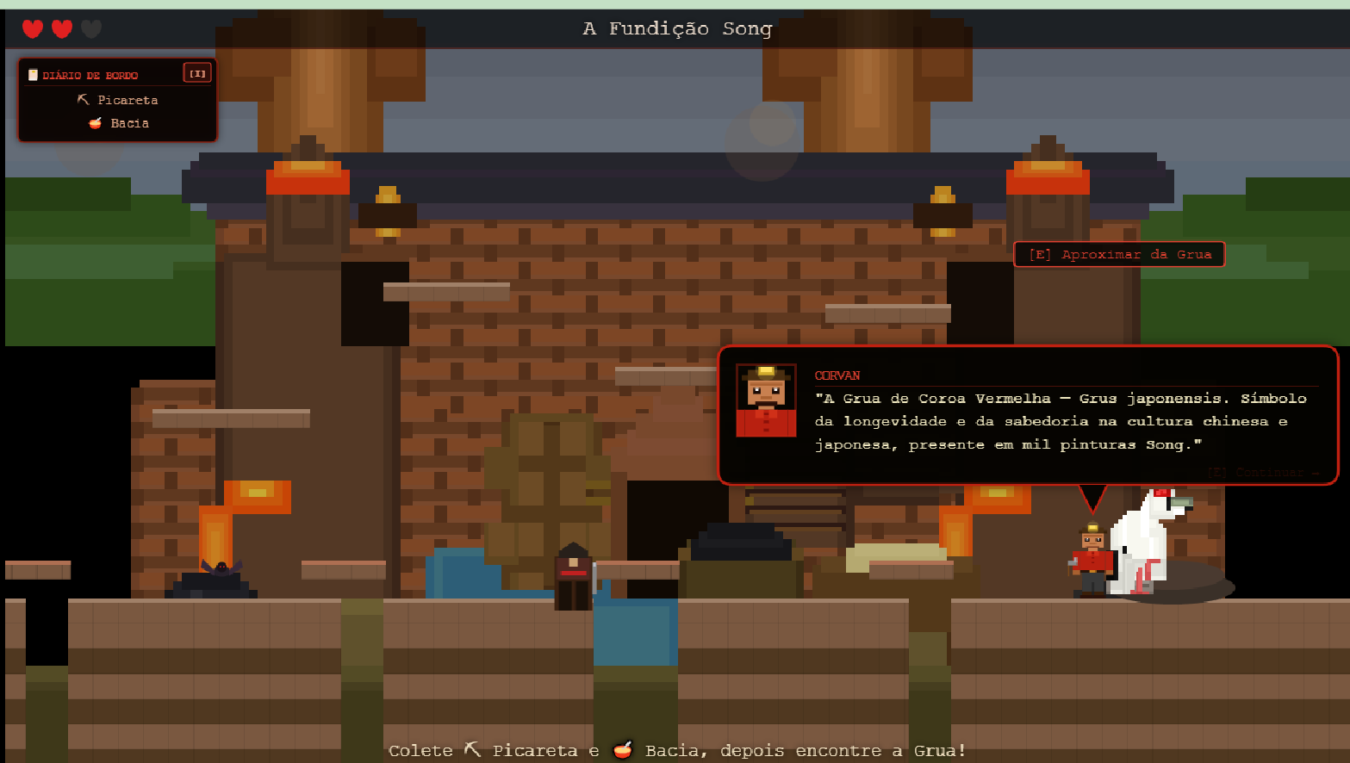

ee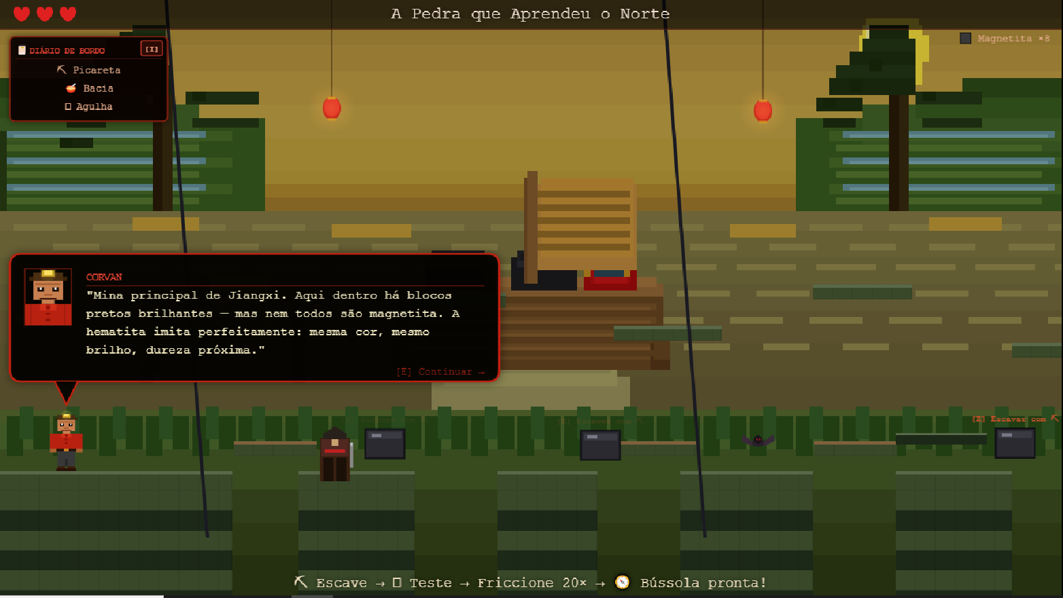

e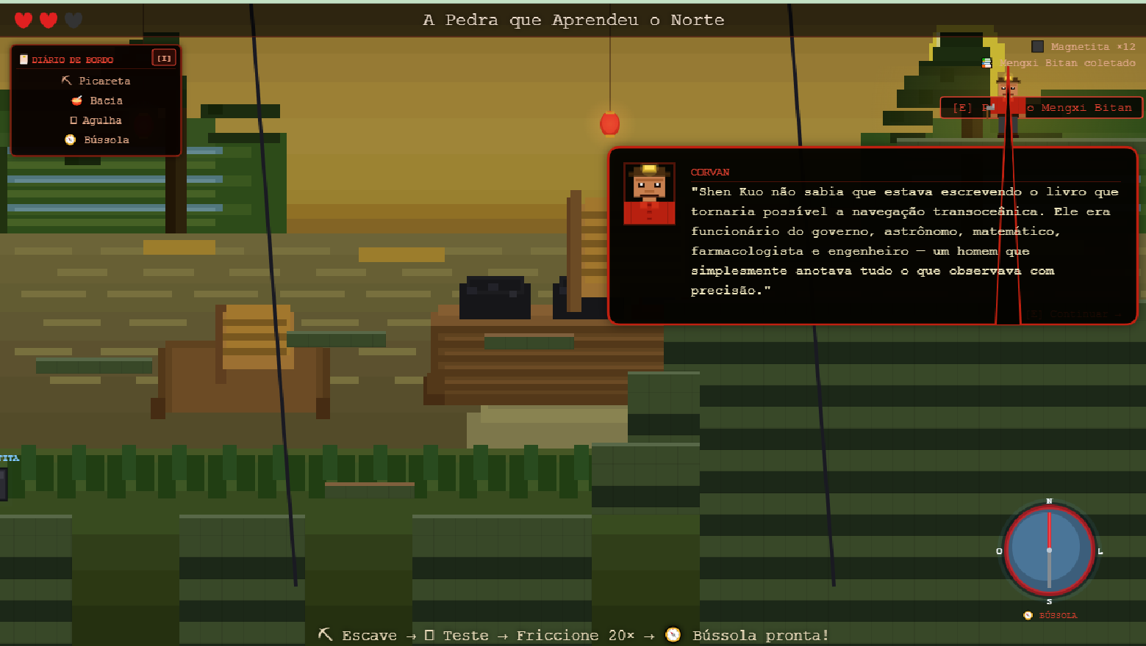

Oceania
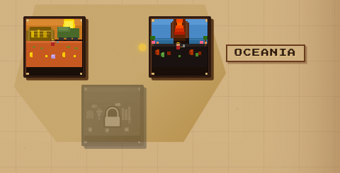

É um continente único e possui lindas ilhas vulcânicas, seu foco será geologia ativa e culturas aborígenes.
Foco Geográfico: Outback Australiano, Grande Barreira de Corais, Ilhas Vulcânicas.
Foco Histórico: Culturas Aborígenes, Colonização, Corridas do Ouro.

Fase 6.1: Ouro do Outback (Kalgoorlie, Austrália/Descoberta e Impacto)
- Geografia: Deserto australiano (Outback), formações de ouro em quartzo.
- História: As corridas do ouro na Austrália e o crescimento das cidades; as lendas e a cultura aborígene da região.
- Recursos: Ouro, opala, ferro (bandeado).
- Desafio: Sobreviver ao clima extremo, usar técnicas de mineração modernas e respeitar o patrimônio cultural.

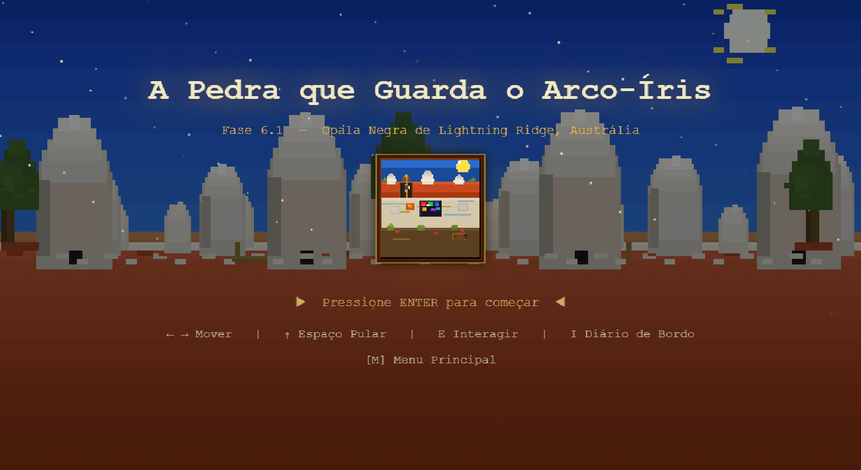

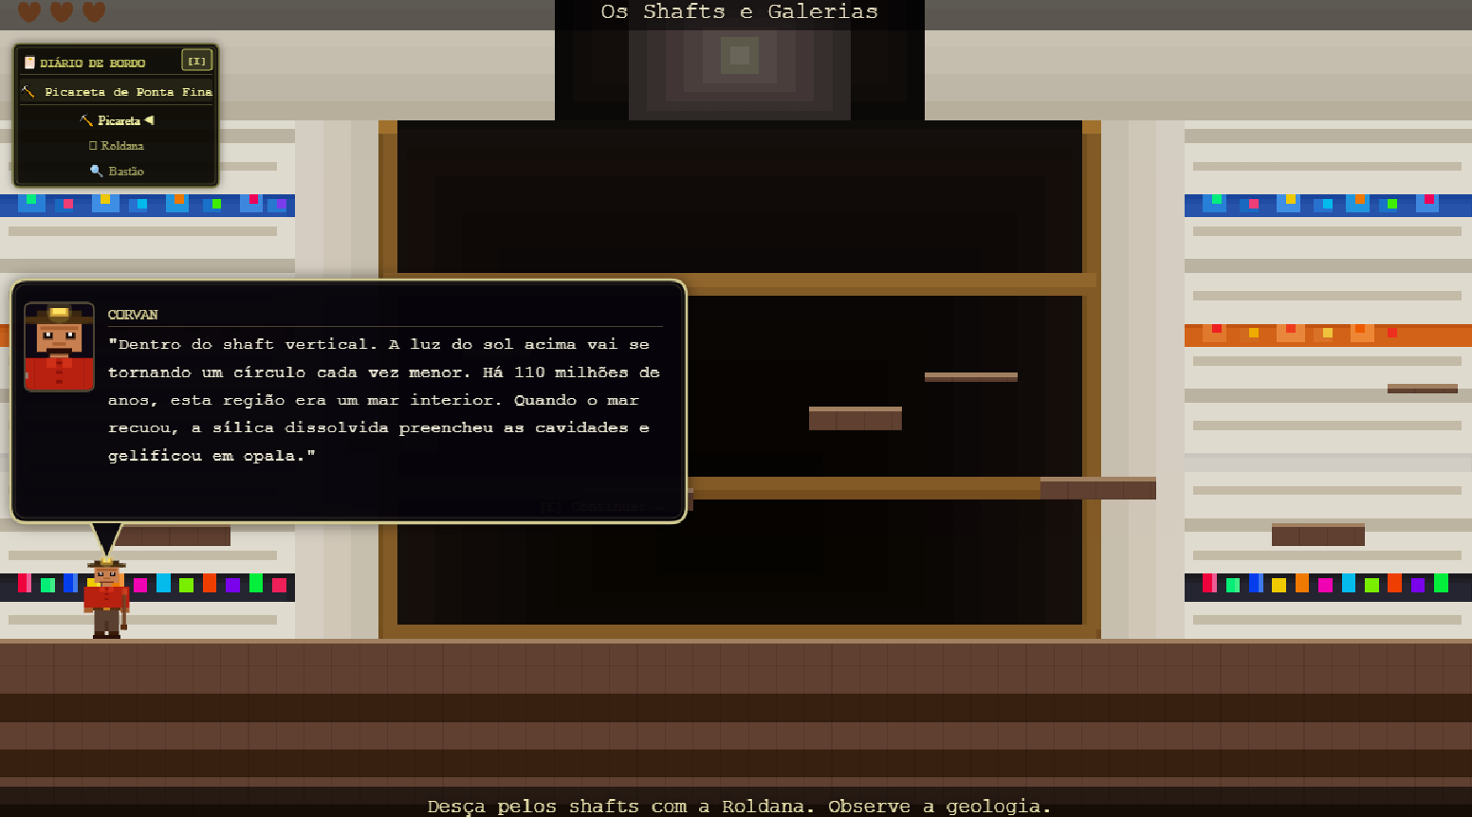
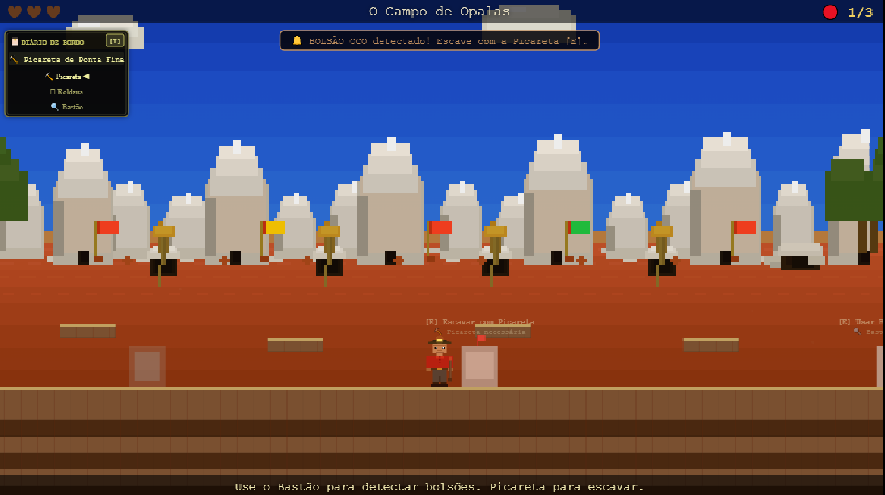

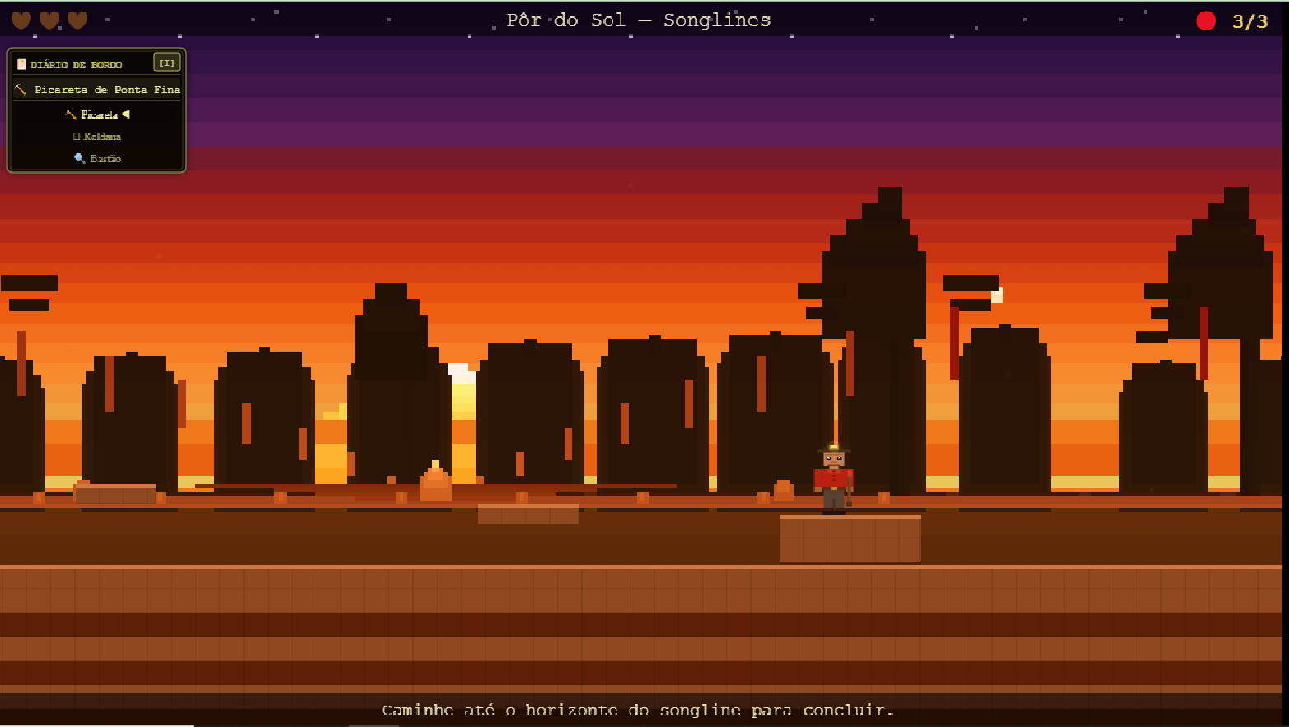

Fase 6.2: Níquel e Rochas Vulcânicas (Nova Caledônia/Atividade Geológica)
- Geografia: Ilhas vulcânicas, florestas tropicais, depósitos de níquel lateríticos.
- História: A formação geológica única das ilhas oceânicas; o níquel como recurso industrial estratégico; a cultura Kanak.
- Recursos: Níquel, cobalto (associado), olivina.
- Desafio: Explorar terreno vulcânico, aprender sobre placas tectônicas e a formação de ilhas.

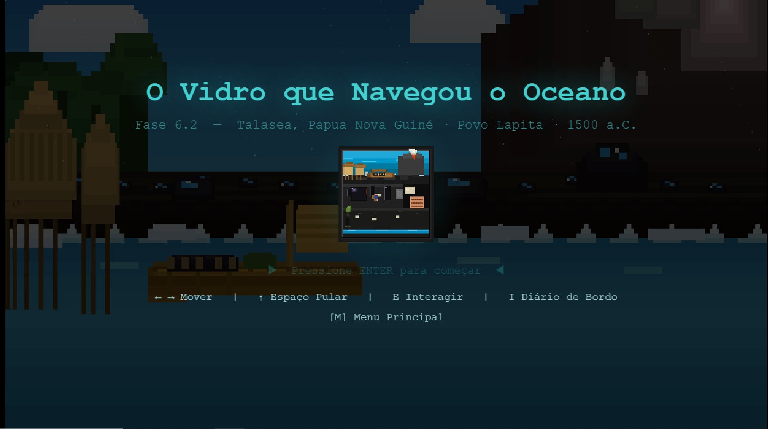

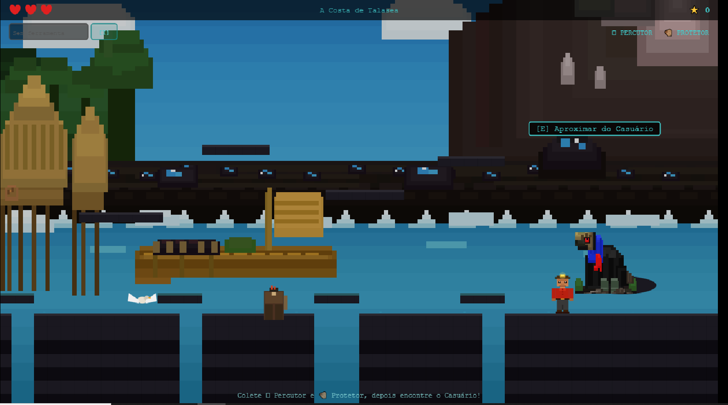

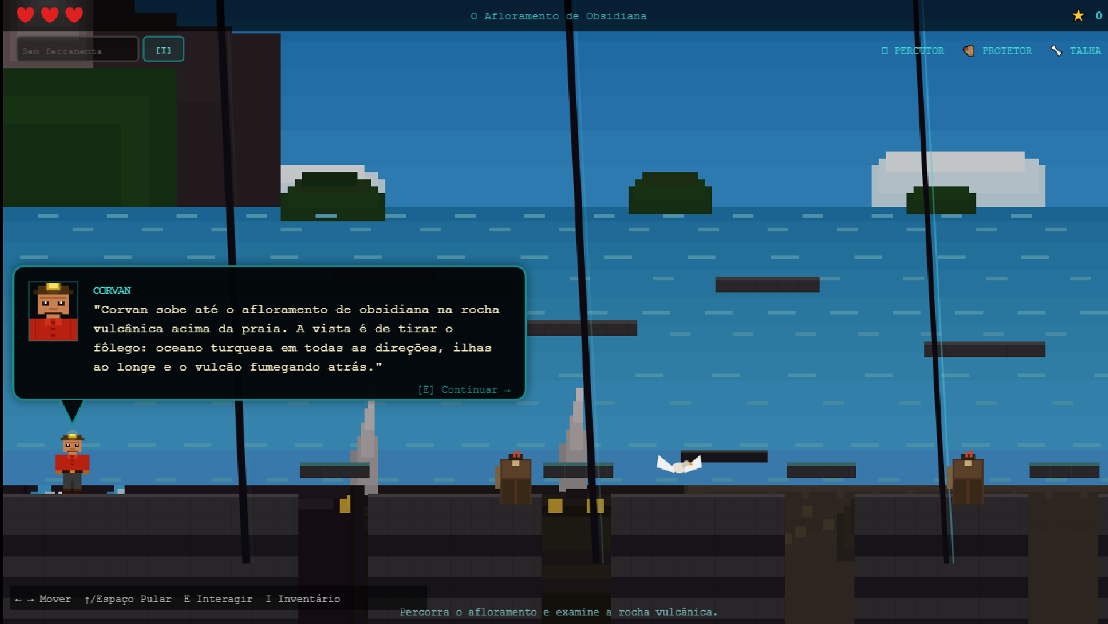
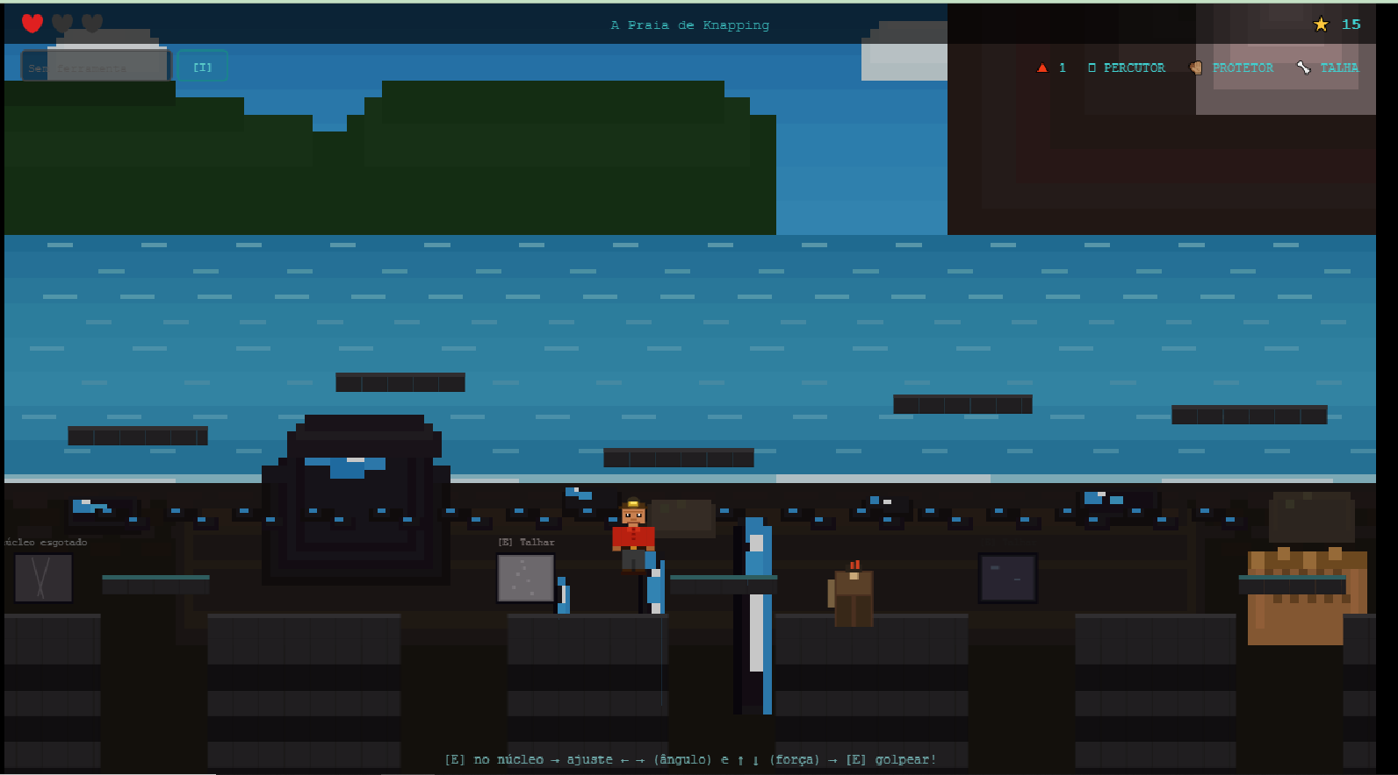

Fase 6.3: Pérolas e Recifes (Grande Barreira de Corais, Austrália/Ecologia Marinha)

- Geografia: Recifes de coral, oceano, leitos de ostras.
- História: A história da pesca de pérolas e o impacto nas comunidades locais; a biologia dos recifes de coral e sua importância ecológica. (Aqui, a "mineração" é a busca por pérolas e talvez a "limpeza" de plásticos, focando na sustentabilidade).
- Recursos: Pérolas, conchas, corais (apenas observação/estudo).
- Desafio: Mergulhar, identificar diferentes espécies marinhas, aprender sobre a fragilidade dos ecossistemas.

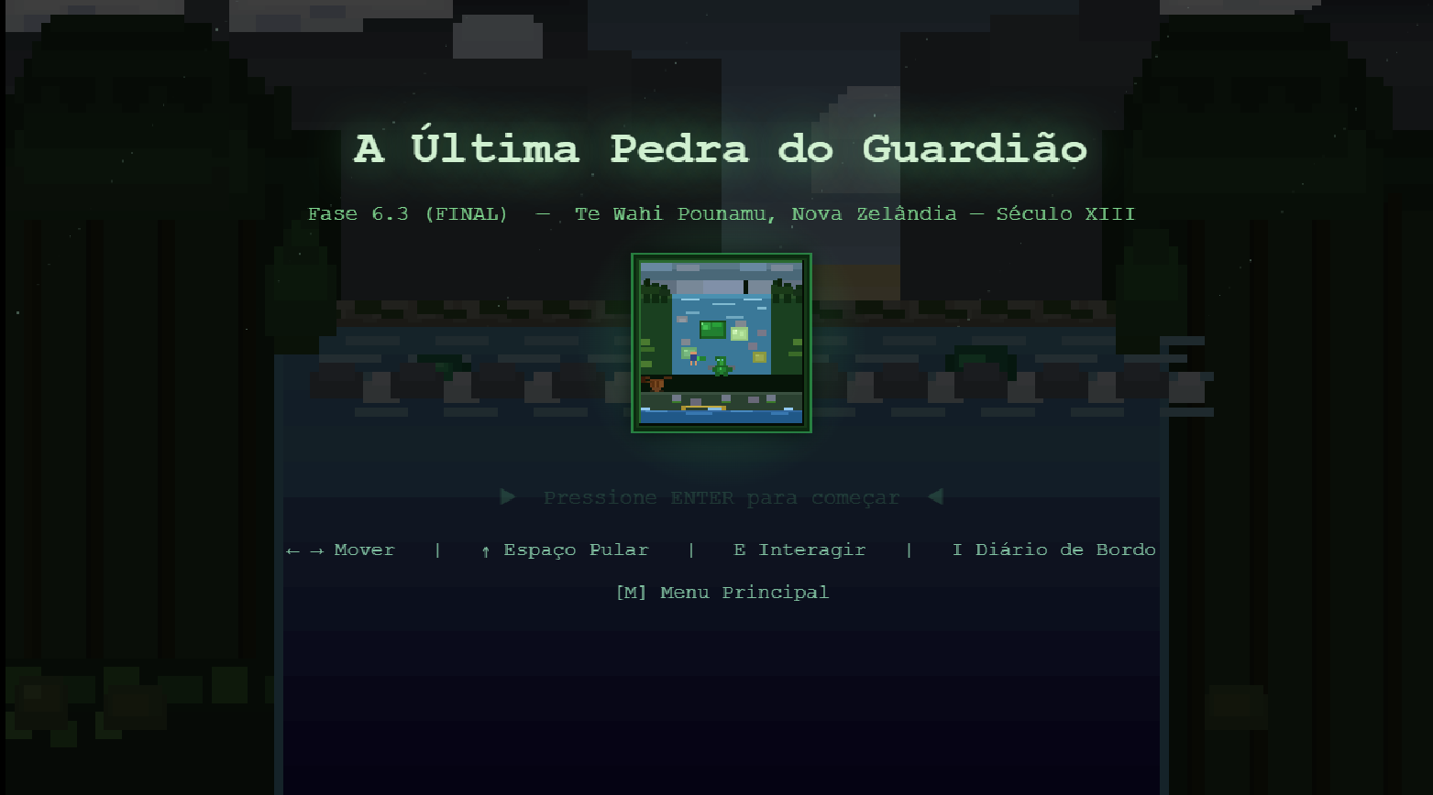

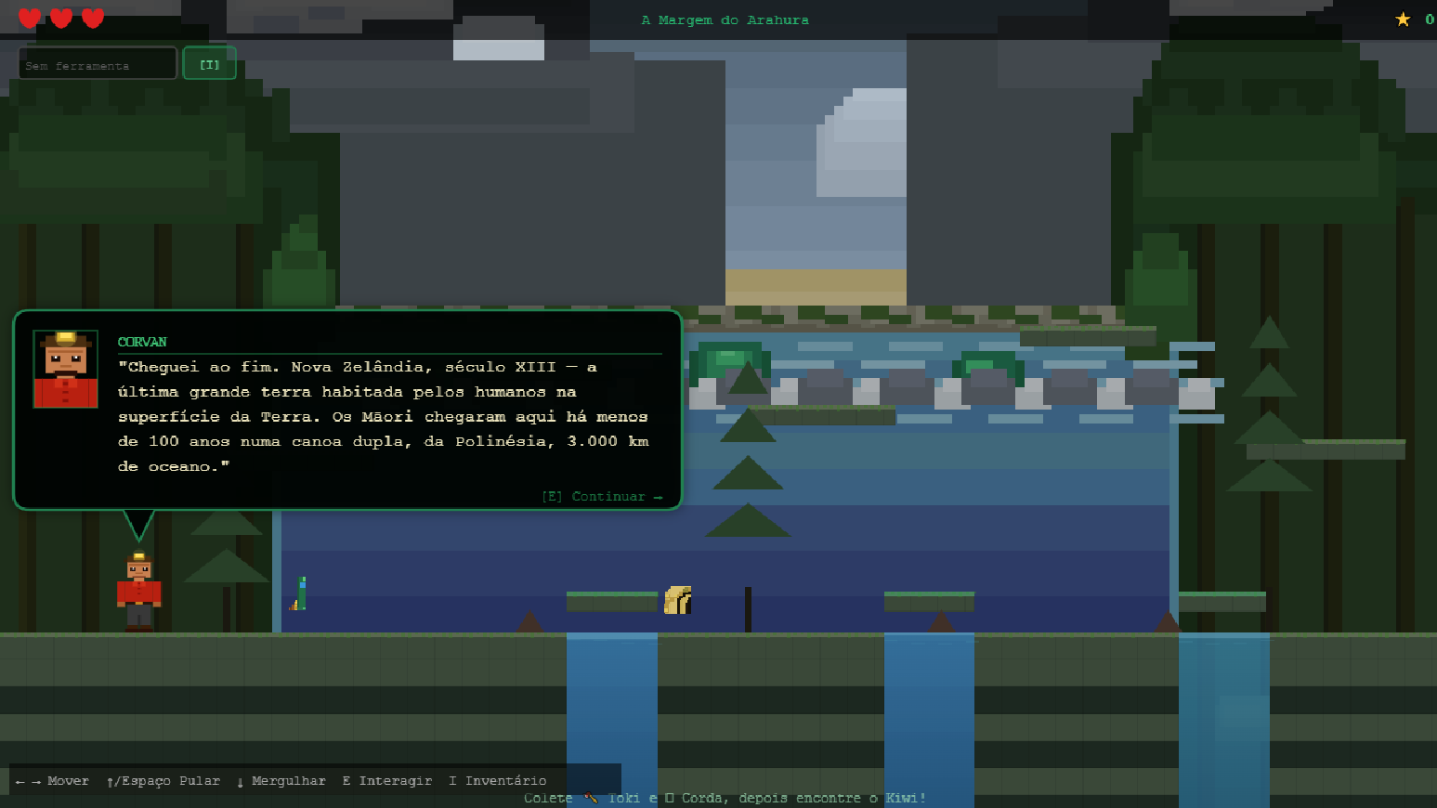

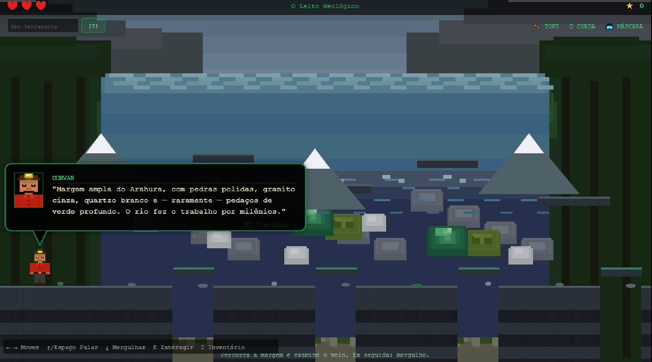

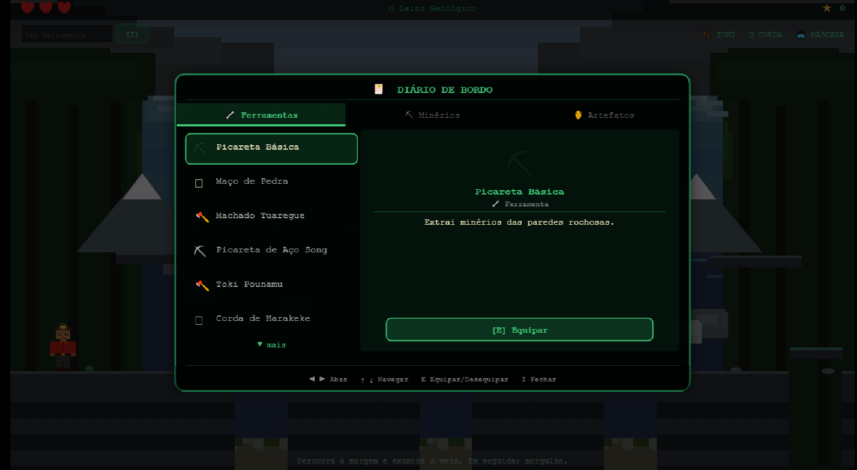

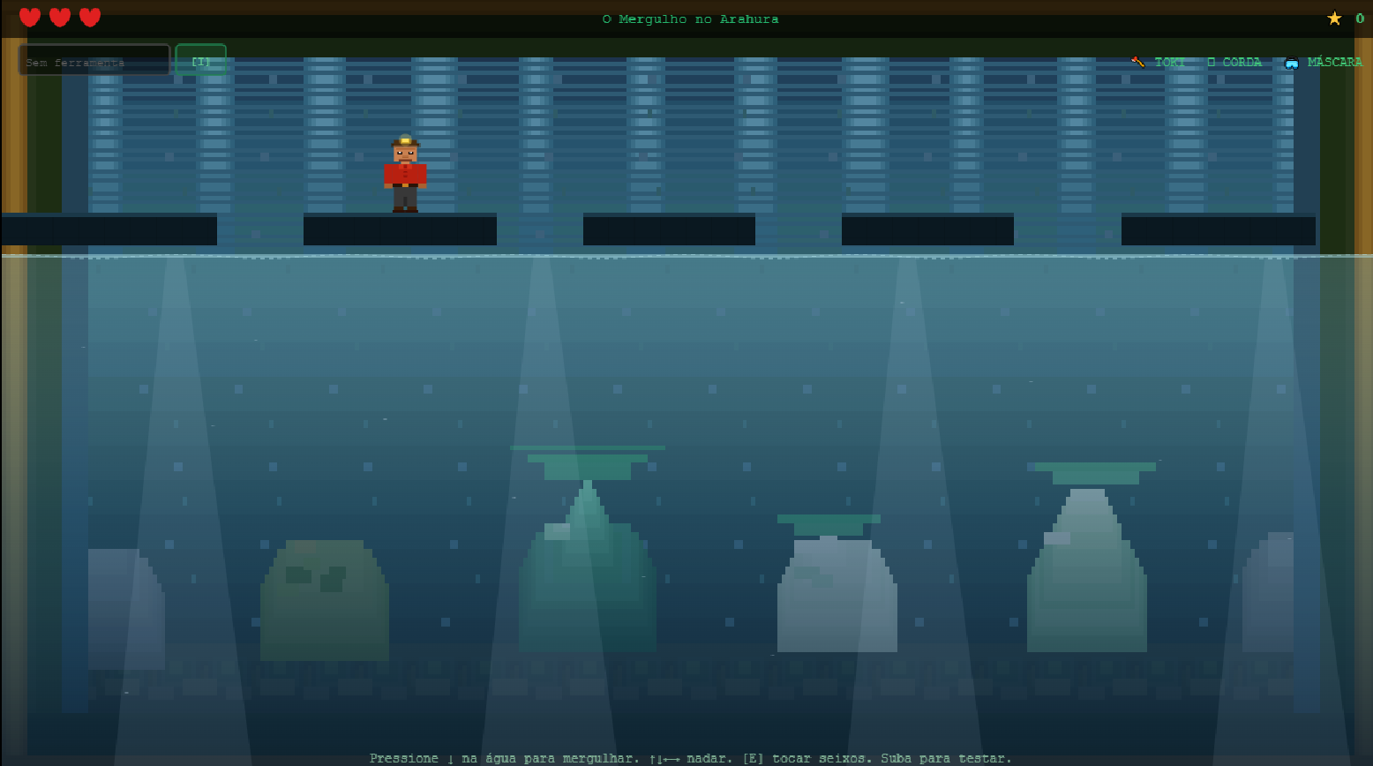

Elementos Adicionais do Jogo

Base do Explorador: Um hub onde o jogador pode pesquisar sobre os minerais e artefatos coletados, aprimorar suas ferramentas (picaretas, brocas, sonares geológicos), planejar a próxima missão e revisar seu "Diário de Bordo" com fatos históricos e geográficos.
Níveis de Dificuldade: Além das estrelas de conclusão, cada fase pode ter diferentes níveis de dificuldade que aumentam a complexidade dos puzzles ou a escassez dos recursos.
Personagens Não-Jogáveis (NPCs): Historiadores, geólogos, arqueólogos e habitantes locais que fornecem informações e missões.
Recompensas: Além de desbloquear novas fases e entradas na enciclopédia, os jogadores podem ganhar "pontos de conhecimento" que desbloqueiam novas habilidades ou informações aprofundadas, podendo também ser moedas usadas para investir em seu museu ou em suas ferramentas.

Gameplay

É definido por uma mistura cuidadosamente equilibrada de exploração, coleta e gerenciamento, tudo isso permeado por uma forte veia educacional e uma atmosfera relaxante, utilizando-se de gerenciamento de recursos, mineração, simulação e histórico.

Gerenciamento de Recursos

Este é um componente central, exigindo do jogador planejamento e decisões estratégicas. Isso significa que o jogador não apenas coleta, mas também precisa:
- Gerenciamento de Inventário: Decidir o que manter, o que usar e o que vender, dado um espaço limitado. O inventário é a espinha dorsal de suas posses e ferramentas.
- Logística de Transporte: Embora o GDD não detalhe o "transporte", podemos inferir que o jogador pode precisar planejar como levar os minerais de um ponto de coleta para um ponto de venda ou processamento. Isso pode envolver custos, tempo ou até desafios de rota.
- Comercialização Estratégica: Decidir o melhor momento e local para vender minerais, buscando o maior lucro ou cumprindo demandas específicas de missões. Isso pode envolver flutuações de mercado ou necessidades de personagens NPC (Non-Player Characters).
- Gestão Financeira: Utilizar os fundos para adquirir novas ferramentas, upgrades, acesso a novas regiões, ou para expandir sua infraestrutura de mineração.
- Tomada de Decisões: O jogo apresentará dilemas e enigmas, onde uma ação estrategica deverá ser tomada para dar seguimento ao jogo.

Mineração

A mineração é a atividade principal do jogo, o cerne da interação do jogador com o mundo. Este aspecto envolve:
- Exploração: Viajar por diferentes regiões e cenários, cada um com seus desafios geológicos e minerais específicos. O jogador precisa observar o ambiente 2D para identificar locais de interesse.
- Extração: Utilizar diversas ferramentas (picaretas, pás, lupas, etc.) para extrair minerais de diferentes tipos de solo e rocha. A escolha da ferramenta certa para cada tipo de material pode ser uma mecânica importante.
- Classificação: Após a coleta, o jogador deve identificar corretamente os minerais. Isso pode ser feito através de um minigame, uso de ferramentas de análise ou consulta à Enciclopédia Geo-Histórica. A classificação correta pode render mais pontos ou recompensas.
- Desafios Geológicos: O ambiente de mineração não é estático. O jogador enfrentará desafios como a identificação da origem de minerais com base em pistas geológicas (GDD - Mineralis, Desafios), ou a adaptação a tecnologias de mineração antigas em locais históricos.

Relaxamento

A intenção de criar um jogo relaxante é fundamental para a experiência do usuário, especialmente para um serious game educacional. Isso se traduz em:
- Ritmo Lento e Contemplativo: O jogo incentiva a exploração detalhada e a observação, sem a pressão de combates ou temporizadores agressivos. Como sugerido em GDD - Mineralis, Atmosfera:
- Atmosfera Sonora e Visual Agradável: A música ambiente orquestral leve e a sonoplastia detalhada da natureza contribuem para um ambiente calmo e imersivo. O estilo visual de "Pixel Art Refinado" ou "Ilustração Vetorial" com parallax scrolling cria cenários ricos e convidativos.
- Ausência de Penalidades Severas: Erros de classificação ou gerenciamento podem ter consequências leves, mas não devem impedir o progresso de forma frustrante. O foco é no aprendizado e na descoberta.

Mecânicas Principais (Ações do Jogador)

As mecânicas principais são as interações diretas que o jogador tem com o mundo do jogo. Elas são a ponte entre a intenção do gameplay e a ação concreta.
- Movimentar-se e Interagir com o Ambiente: Esta é a base da exploração e da conexão do jogador com o mundo. Descrição: O jogador controla seu avatar 2D, permitindo-lhe andar, correr, pular, subir e descer (escadas, cordas, saliências) através dos cenários. Inclui a capacidade de realizar ações contextuais, como ativar objetos, abrir portas, falar com NPCs (se presentes), ou iniciar um processo de mineração ao se aproximar de um depósito mineral. Integralidade: Sem esta mecânica, não há exploração (fundamental para "Mineração" e "Histórico") e nenhuma interação com o mundo do jogo. É o pilar para o acesso a novas regiões e a descoberta de recursos. Conexão GDD: Direta com a "Movimentação de Plataforma Padrão" e o conceito de exploração de "Missões Históricas".
- Coletar Recursos Minerais: O coração da atividade de mineração. Descrição: O jogador ativa uma ferramenta de mineração (picareta, pá etc.) sobre um depósito mineral visível no cenário para extrair minerais e sedimentos. Esta ação pode envolver um mini-game simples de timing ou força, ou simplesmente um tempo de "trabalho" que preenche uma barra de progresso. Integralidade: É a mecânica primária de "Mineração". Sem ela, o jogador não obtém os recursos que são a moeda, o objetivo e o material de estudo do jogo. Conexão GDD: Essencial para "Coleta de Minerais" e "Gerenciamento de Recursos".
- Analisar e Classificar Descobertas: A mecânica que integra o aspecto educacional e estratégico. Descrição: Após coletar um recurso desconhecido, o jogador deve analisá-lo, seja por meio de uma ferramenta (lupa, kit de teste) ou acessando a Enciclopédia Geo-Histórica para identificar suas características. A classificação correta adiciona o mineral ao inventário com seu nome e valor real, além de desbloquear informações na enciclopédia. Uma classificação incorreta pode resultar em menor valor ou perda de tempo. Integralidade: Esta mecânica é vital para o "Gerenciamento de Recursos" (saber o que você tem) e o aspecto "Histórico/Simulação" (o aprendizado sobre os minerais e sua origem). É como o jogo pontua o conhecimento do jogador. Conexão GDD: Direta com "Classificação: Identificação correta dos minerais para pontuar" e o uso da "Enciclopédia Geo-Histórica".
- Gerenciar Inventário e Equipamento: A gestão de todos os bens do jogador. Descrição: O jogador acessa um menu de inventário onde pode visualizar, organizar, equipar, usar e vender os minerais coletados, as ferramentas e outros itens. Isso inclui selecionar qual ferramenta de mineração está ativa, combinar itens ou transferir minerais para armazenamento. Integralidade: Fundamental para o "Gerenciamento de Recursos". Sem essa mecânica, o jogador não consegue utilizar suas descobertas, equipar as ferramentas necessárias para a mineração ou vender bens para obter fundos. Conexão GDD: Referência explícita ao "Inventário" e à administração de "Minerais coletados".
- Acessar e Utilizar a Enciclopédia Geo-Histórica: A principal ferramenta educacional e de referência do jogo. Descrição: O jogador pode, a qualquer momento, abrir a Enciclopédia para consultar informações detalhadas sobre minerais, rochas, locais históricos, personagens ou culturas antigas. Este recurso é crucial para auxiliar na classificação de minerais, resolver enigmas e aprofundar-se no contexto histórico do jogo. Integralidade: Essencial para o aspecto "Histórico" e "Simulação". É o repositório de conhecimento do jogo e uma ferramenta indispensável para a resolução de desafios e para o aprendizado contínuo. Conexão GDD: A "Enciclopédia Geo-Histórica" é um elemento central do design.
- Aceitar, Acompanhar e Completar Objetivos/Missões: O motor da progressão e da narrativa. Descrição: O jogador interage com quadros de missões ou NPCs para aceitar novos objetivos. Um registro de missões permite acompanhar o progresso, visualizar metas atuais e revisar tarefas concluídas. Completar missões geralmente resulta em recompensas (dinheiro, novas ferramentas, acesso a regiões). Integralidade: Impulsiona a "Simulação" e o aspecto "Histórico" ao guiar o jogador por eventos e locais específicos. Sem missões, o jogo careceria de estrutura e motivação para a progressão. Conexão GDD: Direta com "Missões Históricas" e o conceito de "Desafios" e "Enigmas".
- Adquirir e Aprimorar Ferramentas/Equipamentos: A progressão do jogador em termos de capacidade. Descrição: Utilizando os fundos obtidos (pela venda de minerais) e/ou minerais específicos, o jogador pode comprar novas ferramentas de mineração mais eficientes, upgrades para as ferramentas existentes, ou outros equipamentos que facilitam a exploração e a mineração. Isso pode ocorrer em lojas dedicadas ou em estações de trabalho. Integralidade: Essencial para o "Gerenciamento de Recursos" (uso dos fundos) e para a progressão do jogador, permitindo o acesso a minerais mais raros ou a áreas antes inacessíveis. Reforça o ciclo de coleta-venda-aprimoramento. Conexão GDD: Relacionado ao "Design de Personagens e Ferramentas (Sprites)" e aos upgrades visíveis.
- Tomar Decisões Estratégicas e Resolver Enigmas: A aplicação do conhecimento e do gerenciamento. Descrição: O jogador se depara com escolhas que afetam o progresso do jogo, como decidir qual mineral vender quando o inventário está cheio, escolher entre métodos de mineração com diferentes impactos (como na simulação ambiental), ou decifrar pistas geológicas/históricas para encontrar locais de mineração ou artefatos específicos. Integralidade: Abrange a essência da "Simulação", "Histórico" e "Gerenciamento de Recursos". Esta mecânica transforma o conhecimento adquirido em ação e consequência, reforçando o caráter educativo e de serious game. Conexão GDD: Explicitamente mencionada nos "Enigmas" (ex: mapa com símbolos criptografados) e "Desafios" (ex: impacto ambiental).

Diagrama de Controles

Para garantir uma experiência de jogo intuitiva, o esquema de controle principais de Mineralis foram mapeados de forma se familiar a qualquer pessoa que já tenha jogado um jogo de plataforma 2D.
Movimentação Básica: O jogador usa as teclas direcionais ou o stick analógico para mover o mineiro para a esquerda e para a direita.

Ações de Exploração:
Andar: O jogador pode mover seu avatar horizontalmente pelos cenários 2D, explorando diferentes áreas de uma região.
Pular: Essencial para superar obstáculos e alcançar plataformas mais altas. Essencial em jogos de plataforma, permitindo ao jogador superar obstáculos, alcançar plataformas elevadas ou explorar diferentes níveis de profundidade em uma caverna.
Correr: Ao segurar um botão modificador enquanto se move, o personagem acelera (conforme o sprite "Running"). Isso é útil para atravessar áreas grandes rapidamente ou escapar de perigos.
Subir/Descer: Interagir com escadas, cordas ou saliências para acessar áreas verticais.
Interagir com o Cenário: Aproximar-se de objetos ou pontos de interesse e ativar uma ação (coletar, inspecionar, abrir. Este é o botão mais importante para o aspecto educacional. Ele serve para iniciar a bateia no rio, girar a válvula de petróleo, operar a escavadeira, ler placas informativas ou coletar os artefatos.

Ações de Combate/Ferramenta:
Picareta (Melee): O ataque principal. Serve tanto para quebrar rochas e coletar minérios quanto para se defender de perigos próximos (como visto no sprite "Melee" com o efeito "Pow!").
Projétil: A ação secundária para alcance (o sprite com a arma/flare gun). Em um contexto educacional, isso poderia ser adaptado para lançar sinalizadores, dinamite para abrir passagens, ou uma ferramenta de medição à distância.

Interface:
Mapa/Inventário: Um botão para pausar o jogo e abrir o mapa-múndi que criamos, permitindo ao jogador ver seu progresso e os recursos coletados.

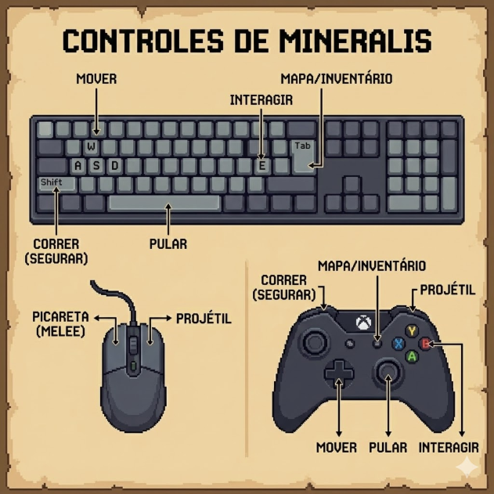

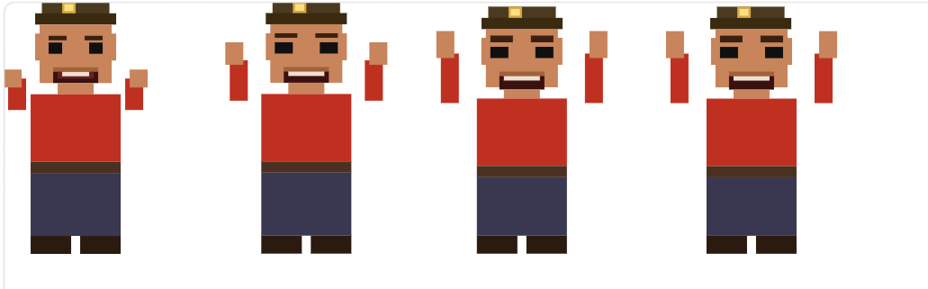

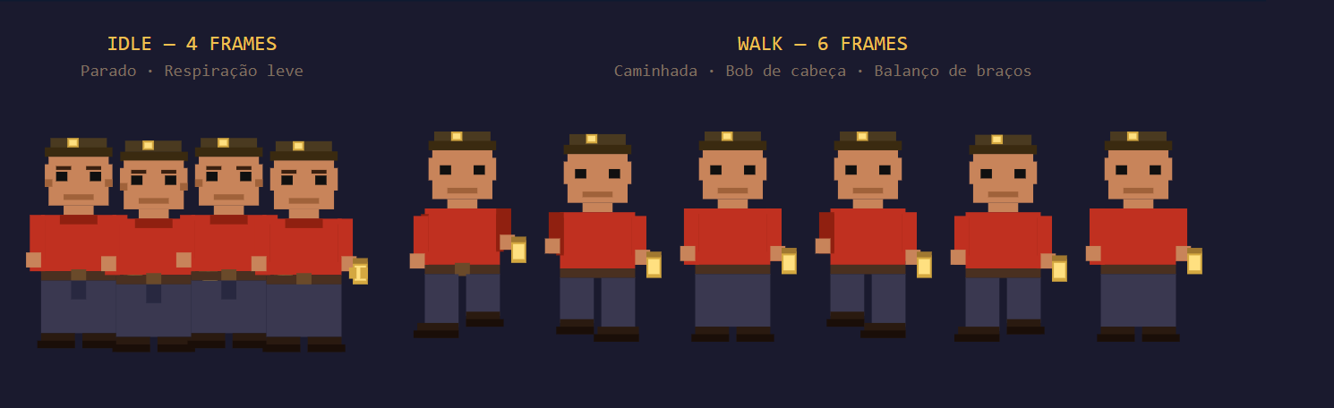

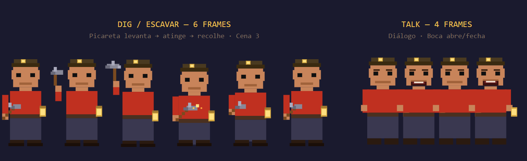

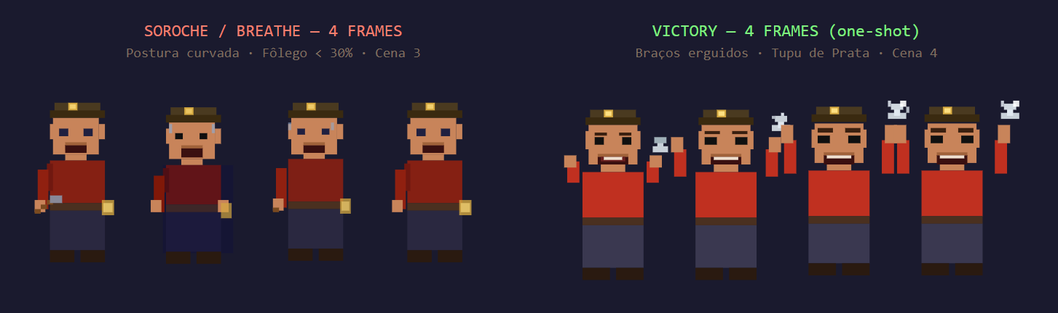

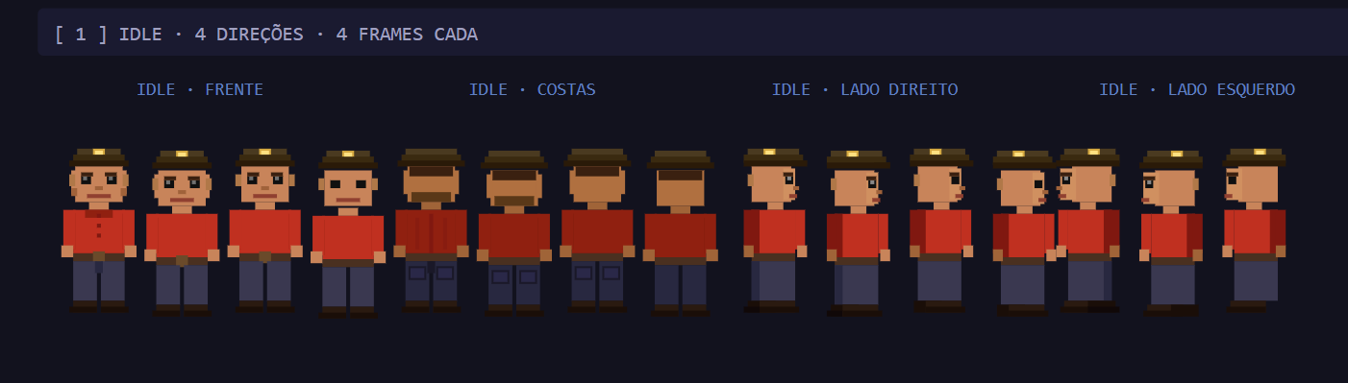

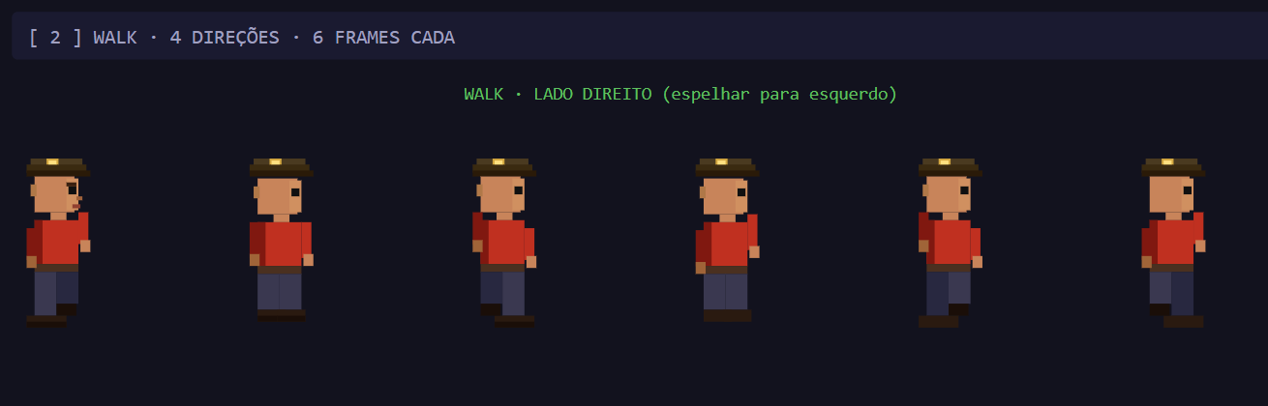

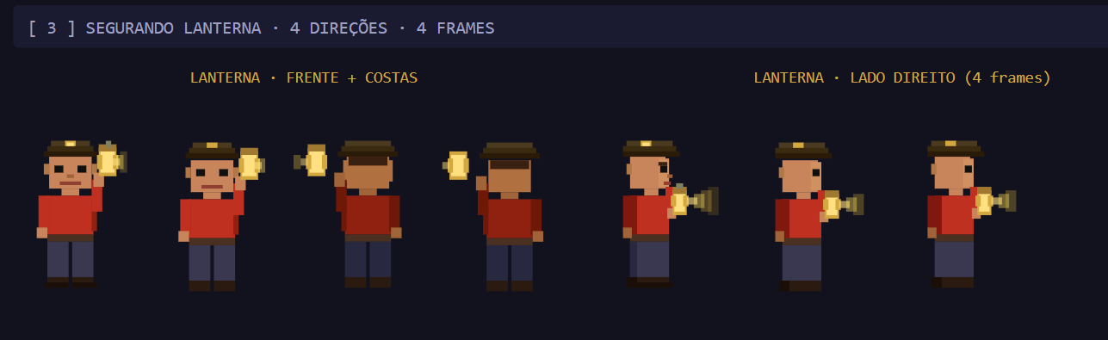

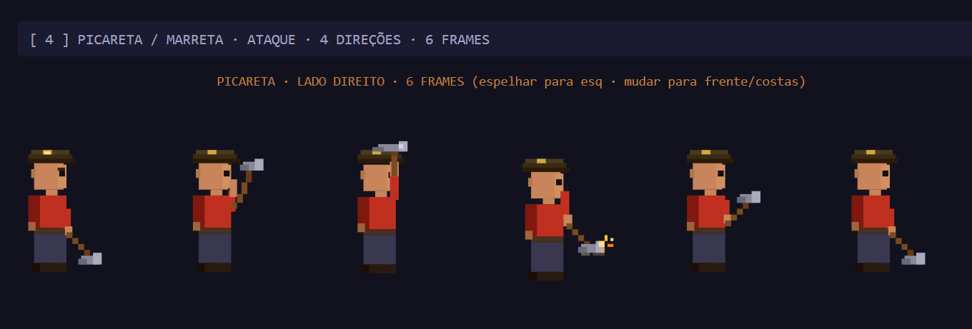

Desafios

O jogador deve identificar a origem de um mineral com base em pistas geológicas, como a profundidade em que foi encontrado ou o tipo de rocha que o envolve (por exemplo, um mineral sedimentar versus um mineral ígneo)
O jogador deve gerenciar o impacto ambiental de suas operações de mineração. Ele precisa escolher entre métodos de mineração menos destrutivos, mas mais lentos, ou métodos rápidos, porém mais prejudiciais ao meio ambiente.
O jogador recebe uma missão para minerar em um local histórico, como uma antiga mina romana ou uma mina de ouro da Califórnia no século XIX. Ele precisa adaptar-se às tecnologias e técnicas antigas de mineração, com base em documentos históricos ou artefatos encontrados.
O jogador descobre que uma civilização antiga prosperou devido ao acesso a um mineral específico, como o cobre para os fenícios ou o ouro para os incas. O jogador deve entender a importância histórica desse mineral e usá-lo corretamente para completar suas missões.

Enigma
O jogador tem um mapa com uma série de símbolos criptografados, que indicam a localização de um depósito mineral. Ele precisa decifrar os símbolos com base no conhecimento geológico ou histórico para chegar à área exata.
A comunidade local exige compensações por permitir a mineração em sua região. O jogador deve negociar de maneira justa, garantindo que os direitos da comunidade sejam respeitados, enquanto ainda gera lucro com a extração dos minerais.
O estoque de minerais está cheio, mas os recursos financeiros para expandir a infraestrutura são limitados. O jogador precisa decidir qual mineral vender ou usar para continuar progredindo sem comprometer o futuro da exploração.

Progressão

O jogador começa com uma área pequena e simples (por exemplo, uma mina básica em uma região rica em minerais fáceis de encontrar).
A aprendizagem é guiada com tutoriais ou dicas, como identificar minerais e como extrair recursos de maneira eficiente.
O jogador começa a explorar novas regiões, cada uma com diferentes tipos de minerais e desafios geológicos.
Introdução de eventos históricos, como a importância do ouro na história ou o impacto de certas guerras na exploração de minerais.
O jogador deve demonstrar sua capacidade de gerenciar operações de mineração em larga escala, otimizando a extração, o transporte e a comercialização dos recursos.

Recompensa
Desbloqueios Históricos e Educacionais: Cada mineral ou região descoberta pode desbloquear uma pequena cápsula de informação histórica ou geológica, aprofundando o aprendizado.
Missões Secundárias: Ao longo do jogo, o jogador pode ser desafiado a realizar missões secundárias (por exemplo, restaurar uma mina histórica ou resolver um enigma de mineração ancestral).
Conquistas Ambientais: Realizar mineradoras de baixo impacto, reduzir a emissão de carbono ou melhorar as condições sociais das comunidades locais pode resultar em conquistas e recompensas especiais.

Universo do Jogo

No "Mineralis" 2D, o universo visual e auditivo é cuidadosamente construído para imergir o jogador em uma jornada de descoberta geo-histórica, utilizando as vantagens estéticas e de performance que o 2D oferece. A experiência é uma fusão de detalhe artesanal e uma atmosfera que incentiva a curiosidade e o aprendizado contemplativo.

Estilo Visual

Em um jogo 2D, o estilo visual é a espinha dorsal da identidade do jogo, definindo como o mundo é percebido e como os elementos interagem. Para "Mineralis", buscamos um equilíbrio entre o didático e o artisticamente envolvente.

Estilo Artístico
Pixel Art Refinado: Inspirado em clássicos de aventura e RPG, mas com uma resolução e detalhamento que permitem a representação precisa de minerais, texturas de rochas e elementos históricos. Personagens e objetos teriam sprites bem elaborados, com animações fluidas para as ações de mineração e exploração. Isso confere um charme nostálgico e atemporal.
Ilustração Vetorial (Hand-Drawn Style): Um visual que emula desenhos feitos à mão, similar a ilustrações de livros de aventura ou diários de campo. Linhas orgânicas, cores suaves e texturas rústicas criariam um ambiente caloroso e convidativo. Este estilo é particularmente eficaz para a enciclopédia do jogo, onde ilustrações detalhadas de minerais e formações geológicas podem ser apresentadas de forma clara e bela.
Camadas de Profundidade (Parallax Scrolling): Para simular a profundidade em um ambiente 2D, o uso de parallax scrolling em backgrounds é essencial. Isso significa que as camadas mais distantes do cenário se movem mais lentamente que as camadas mais próximas, criando uma ilusão de profundidade e dinamismo à medida que o jogador se move pelo cenário. Isso seria particularmente eficaz em cavernas profundas, onde camadas rochosas diferentes podem ser reveladas ao fundo, ou em paisagens abertas, onde montanhas e florestas se estendem.
Design de Cenários: Os cenários 2D seriam ricamente detalhados, com diversos planos de fundo e elementos interativos em primeiro plano. Em uma mina, isso poderia significar veios minerais visíveis em diferentes camadas de rocha, estalactites e estalagmites, ou até mesmo artefatos históricos semi-enterrados no solo. Cada região teria seu próprio conjunto único de tilesets e sprites, garantindo que a transição entre países e áreas geológicas seja visualmente distinta e educativa.
Paleta de Cores: Tons Naturais e Terrosos como Base: A fundação da paleta de cores seriam os tons de terra, rocha, água e vegetação – marrons, cinzas, verdes suaves e azuis profundos. Essas cores formam o ambiente geral.
Cores Vívidas para Destaque: Os minerais seriam representados com cores vibrantes e brilho sutil para que se destaquem contra o ambiente. Uma gema rara, por exemplo, poderia cintilar suavemente. Elementos interativos e pontos de interesse também usariam cores mais saturadas para guiar o olhar do jogador.
Variação por Região: A paleta de cores evoluiria significativamente conforme o jogador se movesse entre as regiões. Uma floresta amazônica teria verdes exuberantes e marrons úmidos, enquanto o deserto do Saara seria dominado por laranjas e amarelos quentes, e as tundras árticas por azuis e brancos frios. Isso não só proporciona variedade visual, mas também reforça a diversidade geográfica.
Design de Personagens e Ferramentas (Sprites): O avatar do minerador, se presente, seria um sprite 2D bem animado, com diferentes poses para caminhar, interagir com ferramentas e coletar minerais. A personalização poderia se dar através de diferentes roupas ou acessórios visíveis nos sprites.
As ferramentas (picaretas, pás, lupas) seriam sprites detalhados que mudam no inventário e são animadas quando em uso, dando um feedback visual claro sobre a ação de mineração. Upgrades visuais de ferramentas poderiam ser perceptíveis nos sprites.

Atmosfera

A atmosfera em 2D é transmitida pela composição visual, os detalhes do ambiente e a resposta do mundo às ações do jogador, criando uma sensação de descoberta e serena curiosidade.
Paz e Contemplação: O ritmo do jogo seria deliberadamente mais lento, incentivando o jogador a observar os detalhes do cenário. A disposição dos elementos 2D seria pensada para guiar o olhar e permitir a apreciação das formações geológicas e históricas. Efeitos visuais como névoa em cavernas, folhas caindo em uma floresta ou pequenos brilhos de minerais poderiam acentuar essa sensação.
Mistério e Desafio Visual: Quebra-cabeças visuais seriam integrados diretamente ao ambiente. Um enigma que exige decifrar símbolos, por exemplo, poderia ter esses símbolos sutilmente gravados em paredes de cavernas ou em ruínas históricas que o jogador precisa encontrar e interpretar. A descoberta de uma nova camada geológica ou de um artefato oculto seria visualmente recompensadora.
Imersão Educacional Através do Detalhe: Cada elemento visual no cenário 2D – desde a textura de uma rocha até a forma de um mineral – serviria a um propósito educacional. Ao interagir com esses elementos, pop-ups informativos com ilustrações detalhadas e links para a enciclopédia apareceriam, conectando o visual à informação.
Narrativa Ambiental: A história do local pode ser contada através do próprio cenário 2D. Uma mina romana antiga pode ter colunas quebradas e ferramentas enferrujadas visíveis no fundo, enquanto uma região impactada pela mineração irresponsável poderia mostrar sprites de árvores cortadas ou rios poluídos, reforçando as escolhas do jogador e o tema ambiental.

Música

A trilha sonora em 2D continua a ser um pilar da atmosfera, usando composições que se adaptam às paisagens e descobertas.
Trilhas Ambientes Orquestrais Leves e Melódicas: A música seria predominantemente ambiente, utilizando instrumentos como flautas, violinos, harpas e violões para criar paisagens sonoras que evocam aventura e serenidade.
Temas Educacionais e de Descoberta: Tema Principal (Exploração Global): Uma melodia cativante, mas suave, que remete à ideia de viagem e descoberta.
Temas Regionais: Composições que incorporam instrumentação e ritmos culturais específicos da região explorada. Um shamisen para o Japão, um didgeridoo para a Austrália, etc., criando uma rica tapeçaria sonora que educa sutilmente sobre a diversidade cultural do planeta.
Temas de Enigma e Solução: Música que sutilmente aumenta o suspense durante um quebra-cabeça e se transforma em uma melodia gratificante ao resolvê-lo.
Temas de Enciclopédia: Uma música calma e reflexiva, ideal para momentos de estudo e leitura, talvez com um toque de "biblioteca antiga" ou "sala de estudo".
Dinâmica da Música: A trilha sonora seria adaptativa, reagindo às ações do jogador. Uma melodia mais enérgica para a descoberta de um novo local, um silêncio quase completo com sons da natureza em momentos de contemplação, ou uma música mais focada quando o jogador está coletando um mineral raro.

Sonoplastia (Sound Design)

Os efeitos sonoros em 2D são aprimorados para dar feedback claro e imersão, mesmo sem a dimensão tridimensional do espaço.
Sons Ambientais Detalhados: Natureza Vivida: Sons de vento que variam em intensidade, o gorgolejar da água de um rio ou o gotejar em cavernas, o canto de pássaros específicos da fauna local (identificáveis para jogadores mais atentos), o zumbido de insetos. Em um ambiente 2D, esses sons são cruciais para "preencher" o espaço e dar vida ao cenário.
Sons Geológicos: O estalo de rochas, o som de deslizamentos de terra distantes (indicando um desafio), o crepitar do fogo em uma área vulcânica.
Feedback Audível para Interações: Coleta e Ferramentas: Cada ferramenta teria um som distinto: o "clink" metálico da picareta em rocha dura, o "swoosh" da pá em solo macio, o leve "raspado" da escova em sedimentos. Minerais raros ao serem coletados poderiam ter um som sutilmente mais "mágico" ou gratificante.
UI/Menu: Sons "clicks" suaves para a navegação nos menus, um jingle curto e alegre para o desbloqueio de uma nova entrada na enciclopédia, ou um som mais grave para erros ou avisos.
Vozes e Narrativas (Opcional): Em 2D, voice-overs curtos podem ser usados para tutoriais, narrações históricas pontuais ou pequenas falas de NPCs (se houver), contribuindo para o aprendizado e aprofundamento da história.

Interface (UI, HUD, Menus)

A interface em 2D para "Mineralis" seria projetada para ser clara, acessível e esteticamente alinhada com o estilo visual do jogo, otimizando a navegação e a apresentação de informações. Ela serve como um "diário de explorador digital", onde a funcionalidade encontra o charme.

UI (User Interface) - Geral

Estilo "Diário de Campo" ou "Antigo Atlas": A estética da UI pode emular páginas de um diário ou um atlas antigo. Elementos como bordas rasgadas, texturas de papel envelhecido, e ícones desenhados à mão.
Fontes Legíveis e Artísticas: Uso de fontes que remetam a caligrafia ou tipografias de livros didáticos, mas sempre com alta legibilidade. Contrastes de cores bem definidos para texto e fundo.
Feedback Visual e Tátil (simulado): Animações de botões ao serem clicados (como se fossem pressionados), destaque de itens selecionados, transições suaves entre telas de menu.

HUD (Heads-Up Display) em 2D

O HUD seria minimalista para não poluir a tela 2D, focando no essencial para a exploração.
Mini-mapa Estilizado: No canto superior da tela, um mini-mapa pode aparecer como um pequeno pergaminho desdobrável ou uma parte de um mapa maior. Ele mostraria a localização do jogador, pontos de interesse e talvez os objetivos da missão com ícones claros e simples.
Ferramenta Ativa: Um pequeno ícone da ferramenta atualmente equipada, posicionado discretamente, talvez no canto inferior da tela. A troca de ferramentas pode ser acompanhada de uma animação suave.
Indicador de Missão Atual: Uma caixa de texto compacta, no canto superior ou inferior, exibindo o objetivo atual da missão, podendo ser recolhida ou expandida com um clique.
Notificações Discretas: Pequenos balões de fala ou ícones temporários que surgem para alertar sobre novas descobertas (ex: "Novo Mineral: Quartzo Rosa!"), avisos ambientais ou feedback de ações, desaparecendo após alguns segundos.

Menus em 2D

Os menus seriam apresentados como diferentes "seções" do diário do explorador, cada uma com sua função específica.

Menu Principal

Fundo Animado: Uma cena 2D estática, mas rica em detalhes da região mais recente visitada ou uma ilustração panorâmica de um local icônico do jogo.
Botões com Estilo Rústico: Botões grandes e claros para "Nova Jornada" (Novo Jogo), "Exploração" (Ver mapa e fases liberadas), Diário de Bordo (Enciclopédia , "Opções" e "Sair". Os botões podem ter texturas de madeira ou metal envelhecido.

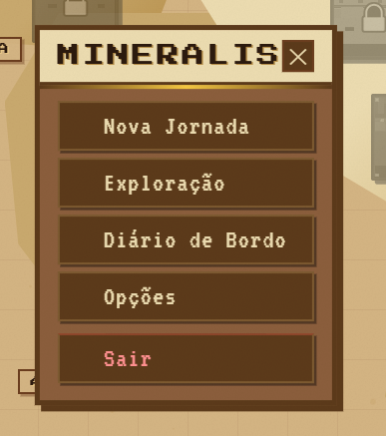

Inventário

Grade Visual: Uma interface de grade clara para exibir os itens coletados. Cada quadrado pode ter um ícone do mineral ou item.
Detalhes do Item: Ao clicar em um item, uma pequena janela pop-up surgiria, mostrando:
Sprite 2D grande e detalhado do mineral/item.
Nome, tipo geológico, raridade, valor, quantidade.
Botão "Ver na Enciclopédia" para acesso rápido.
Opções como "Vender", "Utilizar".
Organização e Filtros: Abas ou botões para classificar o inventário (por tipo de mineral, valor, data de coleta) ou filtrar (mostrar apenas gemas, apenas ferramentas).

Enciclopédia Geo-Histórica ("Diário de Bordo")

Visual de Livro Aberto: Uma interface que simula as páginas de um livro, com ilustrações 2D vibrantes, textos bem formatados e talvez um toque de "anotações manuscritas" nas margens.
Navegação por Abas/Capítulos: Categorias como "Minerais", "Rochas", "Formações Geológicas", "Sítios Históricos", "Culturas Antigas".
Conteúdo Multimídia 2D: Cada entrada conteria:
Ilustrações 2D detalhadas ou fotos estilizadas do mineral/local.
Texto informativo sobre sua formação, história, localização e importância.
Mapas 2D ilustrando a distribuição global do mineral ou a localização do sítio.
Links para outras entradas relacionadas dentro da enciclopédia, permitindo uma exploração profunda do conhecimento.
Progressão Visual: Itens ainda não descobertos apareceriam como silhuetas esmaecidas ou com um "?" para incentivar a exploração.

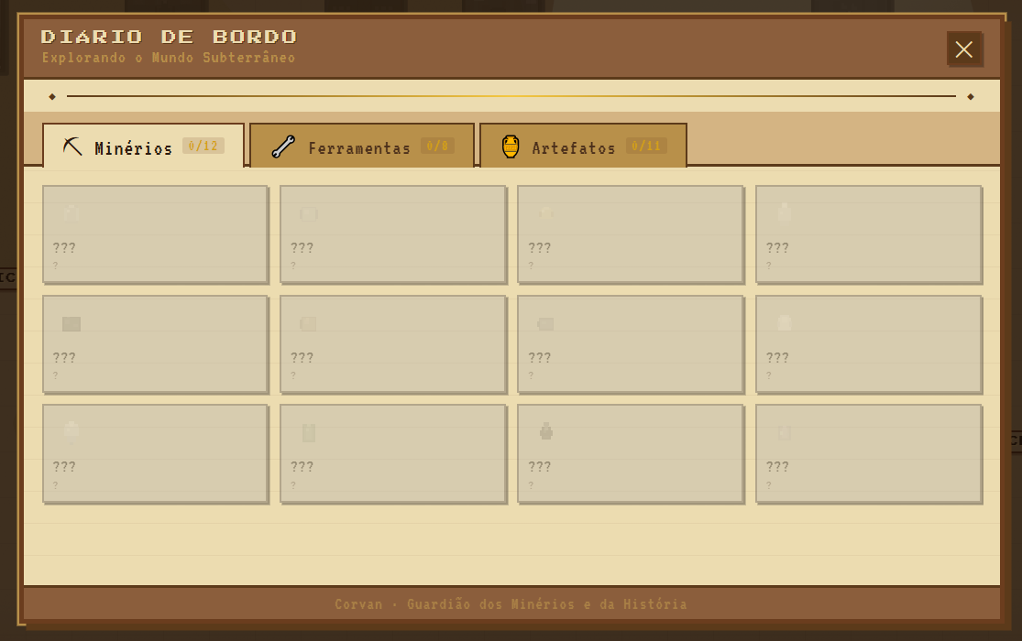

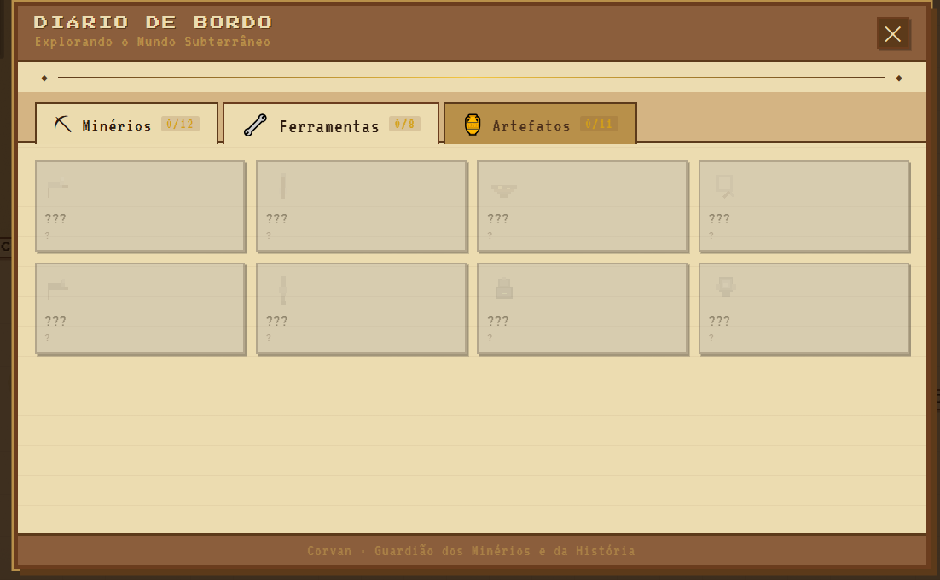

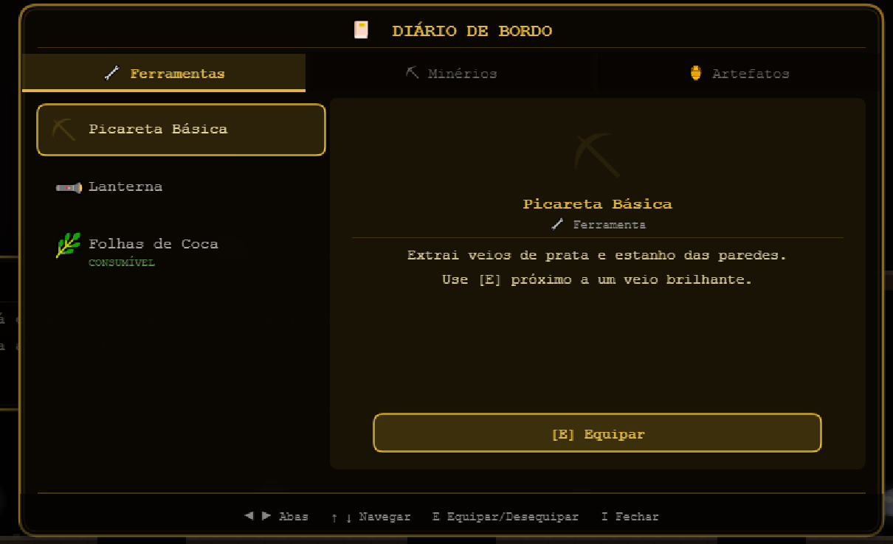

Diário de Missões/Progresso
Mapa-Múndi Estilizado: Uma representação 2D do globo ou de um mapa de exploração que mostra as regiões visitadas (coloridas), os pendentes (esmaecidas) e os marcos de missão.
Lista de Missões: Uma lista clara das missões ativas e concluídas, com descrições curtas e botões para visualizar os detalhes.
Galeria de Conquistas: Uma seção para exibir as conquistas obtidas, talvez com ícones desenhados à mão que simbolizam cada feito (ex: uma picareta dourada para "Mestre Minerador").

Menu de Opções

Configurações Claras: Controles deslizantes para volumes de música e efeitos sonoros, botões de alternância para efeitos visuais, opções de remapeamento de teclas. O visual seria limpo e funcional.

